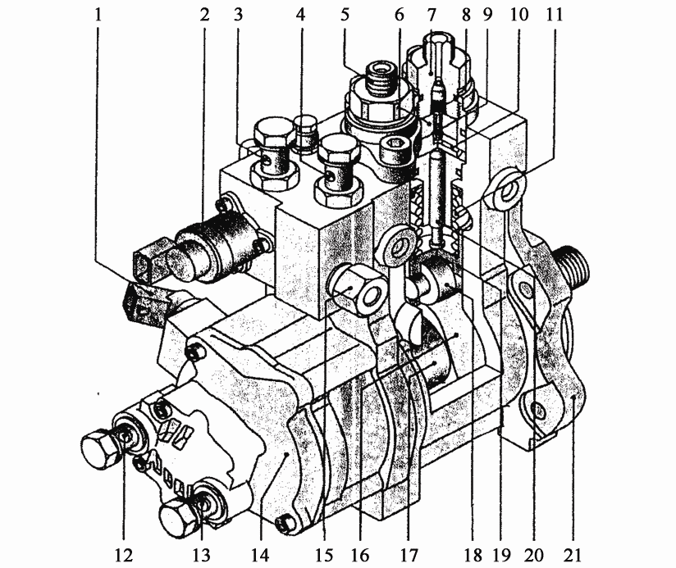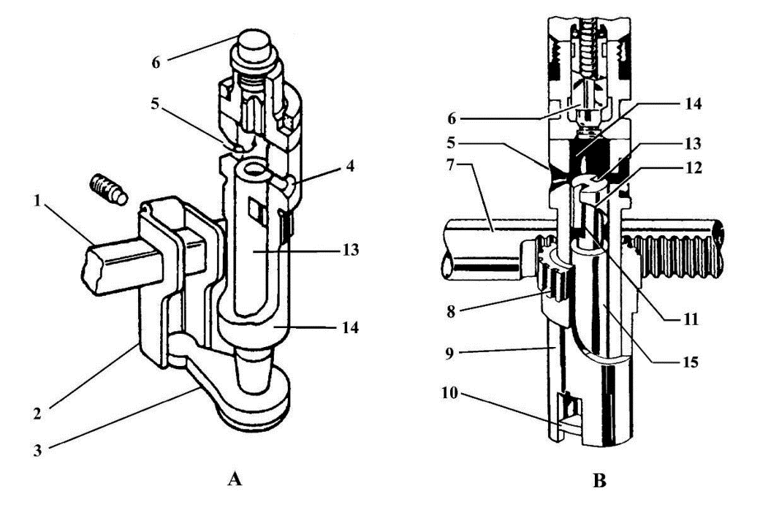

## Fig. 11-8 Plunger In-Line Piston Pump

图 11-8 直列式柱塞泵

2 [two]-plunger inline piston pump 直列式 2 柱塞泵

1. **speed sensor** 转速传感器

**pump speed sensor** 泵转速传感器

1. **metering unit** 计量单元
2. **fuel supply port for metering unit** 计量单元供油口
3. **fuel return port** 回油口
4. **high-pressure port** 高压口
5. **valve body** 阀 体
6. **valve holder [seat]** 阀 座
7. **outlet valve with valve spring** 带 阀 弹簧的出油阀
8. **inlet valve with valve spring** 带阀弹簧的进油阀
9. **fuel supply to pump element** 到 泵送元件的供油

7+8+9+10 **two-part intake/high pressure**

**valve** 两件式进油/高压阀

1. **plunger spring** 柱塞弹簧
2. **fuel supply port from fuel tank** 来自燃油箱的供油口
3. **fuel outlet to fuel filter** 到燃油滤清器的出油口
4. **gear pre-supply pump** 齿轮式预供给泵
5. **overflow valve** 溢流阀
6. **concave cam** 凹形凸轮
7. **camshaft** 凸轮轴
8. **roller bolt with roller** 滚子式滚轮销
9. **roller tappet** 滚轮挺柱
10. **C-coated plunger** C 涂层柱塞
11. **mounting flange** 安装法兰

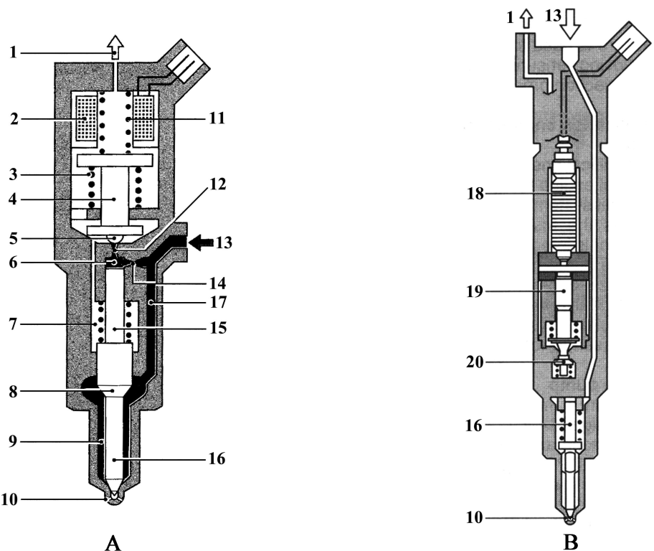

## Fig. 11-9 CR [Cоmmоn Rail] Injector

图 11-9 共轨喷油器

А **solenoid valve injector** 电磁阀式喷油器

B **piezo injectors** 压电式喷油器

1. **fuel return** 回 油
2. **solenoid coil** 电磁线圈
3. **over-lift spring** 行程限制弹簧
4. **solenoid armature** 电磁阀衔铁
5. **valve ball** 阀 球
6. **valve control chamber** 阀控制室
7. **nozzle spring** 喷油嘴弹簧
8. **nozzle needle pressure shoulder** 喷 油嘴针阀压力肩
9. **chamber volume** 腔容积
10. **spray hole** 喷 孔
11. **solenoid valve spring** 电磁阀弹簧
12. **outlet throttle** 流出节流孔
13. **high pressure port** 高压口
14. **inlet throttle** 流入节流孔
15. **valve control piston** 阀控制柱塞
16. **nozzle needle** 喷油嘴针阀
17. **intake passage** 进油道
18. **piezo actuator module** 压电驱动模块
19. **hydraulic coupler** 液压连接器

hydraulic amplifier 液压放大器

1. **servo valve** 伺服阀

control valve 控制阀

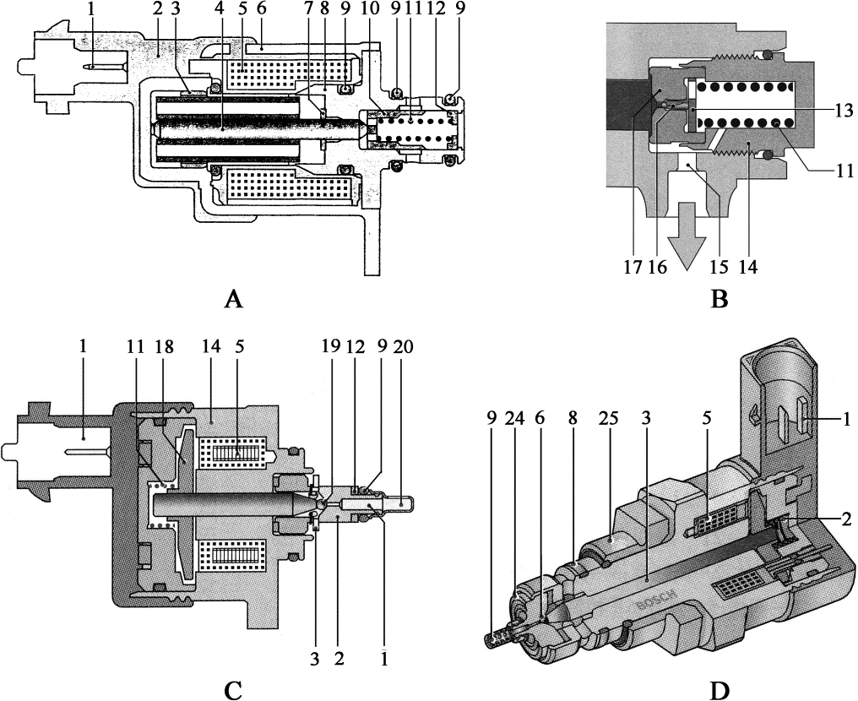

## Fig. 11-10 Metering Unit， Safety Valve and Pressure Regulator Valve

图 11-10 计量单元、安全阀和调压阀

* 1. **metering unit** 计量单元，配剂量装置
  2. **safety valve** 安全阀

pressure limiting valve 限压阀

C，D **pressure regulator valve** 调压阀

**DRV** （德语）燃油压力调节阀C **DRV1（Bosch）** （博世）DRV1 型 D **DRV2（Bosch）** （博世） DRV2 型

* + 1. **plug with electrical interface** 电气插座
    2. **solenoid housing [casing]** 电磁阀壳体
    3. **bearing** 轴 承
    4. **armature with tappet** 带推杆的衔铁
    5. **winding** 绕 组
    6. **cup** 杯形件
    7. **residual air gap** 残留气隙
    8. **magnetic core** 磁 芯
    9. **O-ring** O 形 圈
    10. **piston with control slots** 带控制槽的柱塞
    11. **spring** 弹 簧
    12. **retaining element** 保持元件
    13. **diaphragm disk** 膜片盘
    14. **casing** 壳 体
    15. **low-pressure stage** 低压级
    16. **valve plunger** 阀柱塞
    17. **valve seat** 阀 座
    18. **armature** 衔 铁
    19. **valve ball** 阀 球
    20. **filter** 滤清器

1. **connection edge** 连接棱边
2. **fitting part with retaining ring** 带 挡圈的配合部分

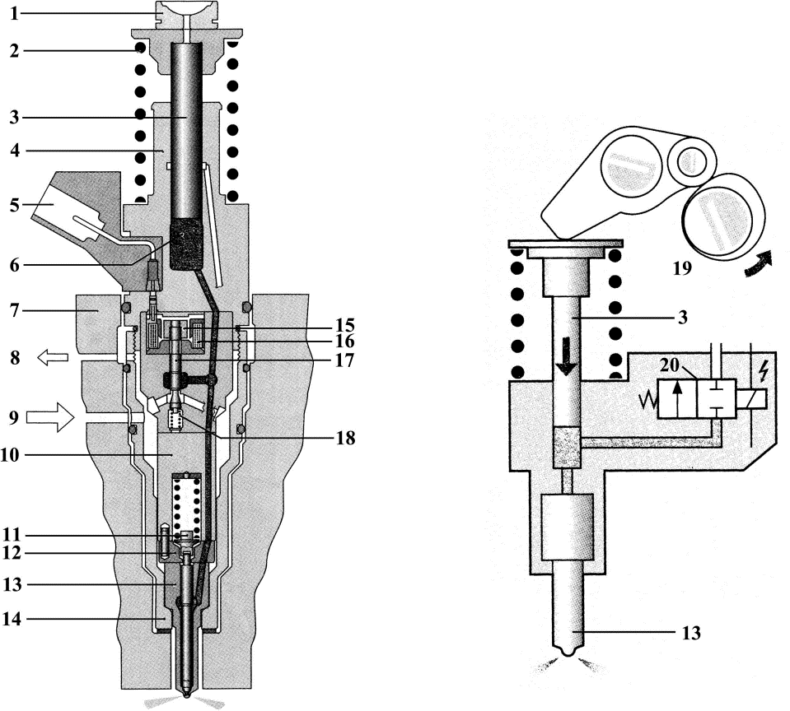

## Fig. 11-11 Unit Injector

图 11-11 泵喷嘴

参考：GBT 10826.3-2008《燃油喷射装置 词汇 第 3 部分：泵喷嘴》

**UI** = unit injector （柴油机）泵喷嘴

1. **sliding disk** 滑动盘
2. **return spring** 回位弹簧
3. **pump plunger** 泵柱塞
4. **pump body** 泵 体
5. **electrical connector** 电气连接器
6. **high pressure chamber** 高压腔
7. **cylinder head** 气缸盖
8. **fuel return** 燃油回流，回油
9. **fuel feed[supply]** 供 油
10. **spring retainer** 弹簧座
11. **pressure pin** 压紧销
12. **intermediate ring** 中间环
13. **injection nozzle** 喷油嘴
14. **retaining nut** 锁止螺母
15. **armature** 衔 铁
16. **electromagnet coli** 电磁线圈
17. **solenoid valve needle** 电磁阀针阀
18. **solenoid valve spring** 电磁阀弹簧
19. **drive cam shaft** 驱动凸轮轴
20. **solenoid valve** 电磁阀

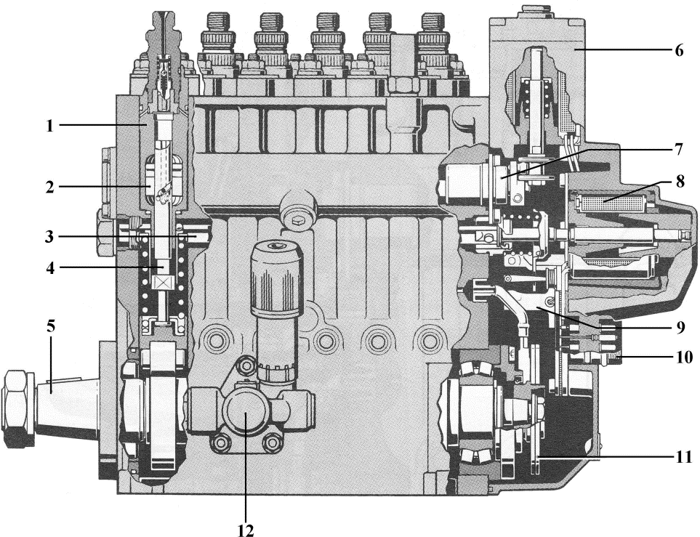

## Fig. 11-12 Electronic Control for In-Line Fuel-Injection Pump

图 11-12 电控直列喷油泵

in-line fuel-injection pump with electronic governor 电子调速器直列式喷油泵

in-line fuel injection pump with electronic diesel control 电控柴油直列喷油泵

in-line adjusting sleeve fuel injection pump

调节套式直列喷油泵

1. **plunger barrel** 柱塞套
2. **（fuel） adjusting sleeve** （油量）调节套
3. **control rack** 调节齿杆
4. **pump plunger** 泵柱塞
5. **camshaft** 凸轮轴
6. **actuator for timing** 正时执行器
7. **adjusting sleeve control link** 调 节 套控制拉杆
8. **actuator for fuelling** 加油执行器**solenoid actuator** 电磁执行器**stroke actuator for control rack** 调节齿杆行程执行器
9. **control rack stroke sensor** 调节齿杆行程传感器
10. **electric（al） connector** 电气连接器
11. **fuel return plate** 回油盘
12. **fuel supply pump** 供油泵

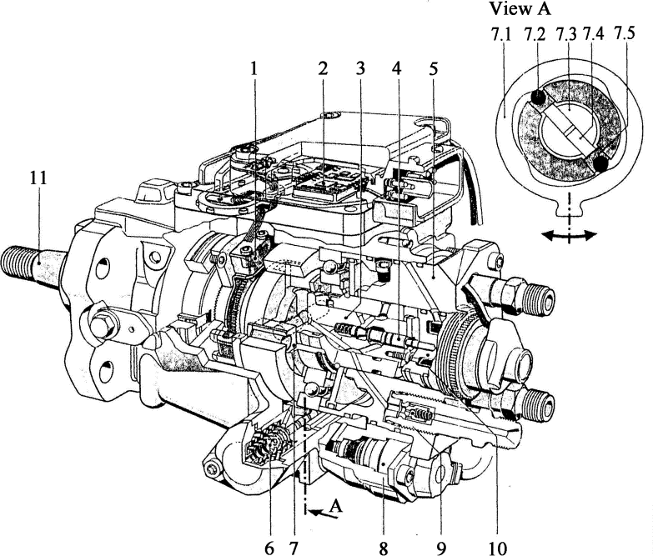

## Fig. 11-13 Solenoid-Valve-Controlled Distributor Pump（Bosch）

图 11-13 电磁阀控制式分配泵（博世）

distributor-type fuel-injection pump with radial plunger and solenoid control 电磁控制径向柱塞分配式喷油泵

**View *A*** A 向视图

1. **angle/time sensor** 角度/时间传感器**angle of rotation sensor** 转动角度传感器
2. **electronic control unit** 电控单元
3. **distributor shaft** 分配器轴

**delivery valve holder** 出油阀压紧座

1. **solenoid valve needle** 电磁阀阀针
2. **distributor casing[housing]** 分配器壳体

**valve body** 阀 体

1. **pressure solenoid** 压力电磁阀

**timing device** 正时装置

**advance devic**e 喷油提前器

1. **radial piston pump** 径向柱塞泵
   1. **cam ring** 凸轮圈
   2. **roller** 滚 子
   3. **distributor shaft** 分配器轴
   4. **delivery plunger** 供油柱塞
   5. **roller support** 滚子支撑
2. **timing-device pulse valve** 正时装置脉冲阀

**timing device clock valve** 正时装置时钟阀

**TCV** = timing control valve 正时控制阀

1. **delivery valve** 出油阀
2. **high-pressure solenoid valve** 高压电磁阀
3. **drive shaft** 驱动轴

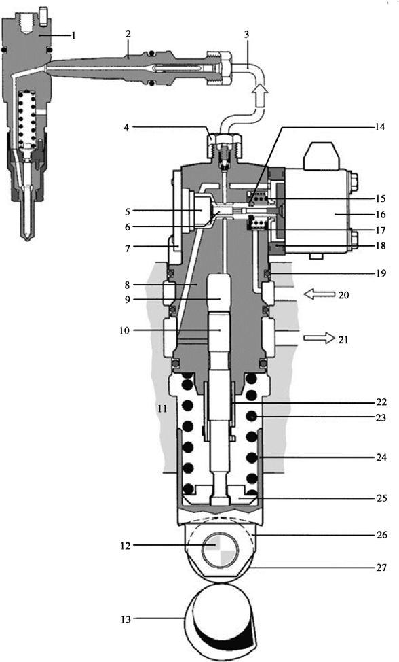

## Fig. 11-14 Electronically Controlled Unit Pump Injection System

图 11-14 电子控制分列式泵喷射系统

**UPS** = unit pump system 分列式泵系统， 单体泵系统

**UP** = unit pump （不含 1～3 及 13）分列式喷油泵，单体喷油泵

**unit fuel injection pump** （不含1～3 及13）

分列式泵， 单体泵

1. **nozzle holder** 喷油器体
2. **pressure fitting** 压力接头
3. **high pressure delivery line** 高压供油管
4. **connection** 连接头
5. **solenoid valve needle travel stop** 电磁阀阀针行程限制器

**stroke stop** 行程限制器

1. **solenoid valve needle** 电磁阀针阀
2. **plate** 板
3. **pump body， pump housing** 泵体
4. **high pressure chamber** 高压腔
5. **pump plunger** 泵柱塞
6. **cylinder head** 气缸盖
7. **roller tappet pin** 滚子式挺柱销
8. **cam** 凸 轮
9. **spring seat** 弹簧座
10. **solenoid valve spring** 电磁阀弹簧
11. **valve housing with coil and magnet core** 带线圈和磁铁心的阀壳
12. **armature plate** 衔铁板
13. **intermediate plate** 中间板
14. **seal** 密封圈
15. **fuel inlet（low pressure）** 燃油进口

（低压）

1. **fuel return** 回 油
2. **pump plunger retention（retaining） device**

泵柱塞保持装置

1. **tappet spring** 挺柱弹簧
2. **tappet body** 挺柱体
3. **spring seal** 弹簧座
4. **roller tappet** 滚子挺柱
5. **tappet roller** 挺柱滚子

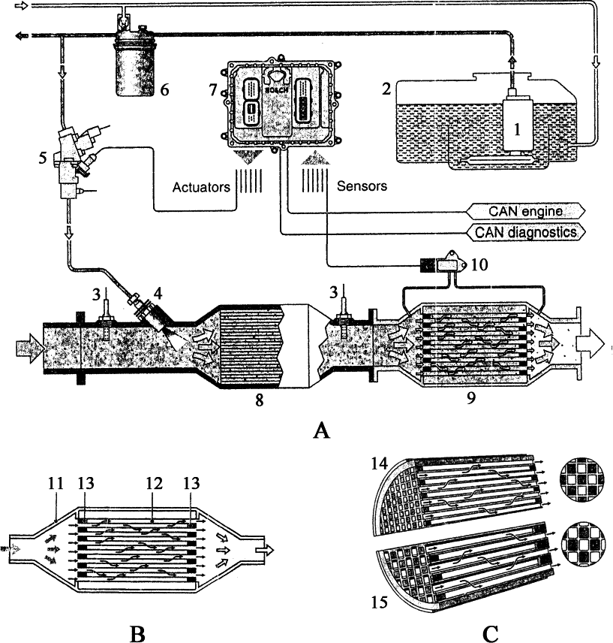

## Fig. 11-15 HCI System and Ceramic Particulate Filter

图 11-15 HCI系统和陶瓷微粒过滤器

**Actuators** 执行器

**Sensors** 传感器

1. **HCI system** = hydrocarbon injection system 碳氢化合物喷射系统
2. **DPF**= diesel particulate filter 柴油机

微粒过滤器

1. **ceramic particulate filter** 陶瓷微粒过滤器
2. **fuel pump** 燃油泵
3. **fuel tank** 燃油箱
4. **temperature sensor** 温度传感器
5. **HCDM** = HC dosing module 碳 氢 化合物配量模块
6. **HC metering unit** 碳氢化合物计量单元
7. **fuel filter** 燃油滤清器
8. **engine ECU** 发动机电控单元
9. **diesel oxidation catalytic converter**

柴油机氧化催化转化器

1. **diesel particulate filter** 柴油机微粒过滤器
2. **differential-pressure sensor** 压差传感器
3. **housing** 外 壳
4. **extruded honeycomb ceramic** 挤 出式蜂窝陶瓷
5. **ceramic plug** 陶瓷塞
6. **square channel cross-section** 方形通道横剖面
7. **octosquare design octagonal** 八角形结构

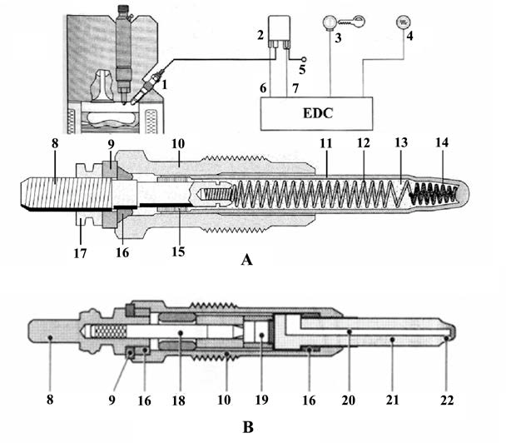

## Fig. 11-16 Electronic-Controlled Glow-Plug System and Glow Plug

图 11-16 电子控制电热塞系统和电热塞

1. **conventional shape glow plug** 传 统电热塞

**EDC**=electronic diesel control 柴油机电子控制装置

1. **self-control type glow plug** （温度）自控型电热塞
2. **glow plug** 电热塞
3. **glow control unit** 预热控制单元
4. **glow plug and starter switch** 电热塞和起动机开关
5. **pre-glow indicator** 预热指示灯
6. **to battery** 到蓄电池
7. **control** 控制
8. **diagnosis** 诊断
9. **pin terminal** 接线端子
10. **insulating washer** 绝缘垫圈
11. **glow plug shell** 电热塞壳
12. **glow tube** 电热塞管
13. **regulation coil** （加热）调节线圈
14. **insulated powder** 绝缘粉
15. **heating coil** 加热线圈
16. **heater shim** 加热元件衬垫
17. **sealing ring** 密封圈
18. **round nut** 圆螺母
19. **terminal stud** 端子螺柱
20. **contact element** 接触元件
21. **insulating layer** 绝缘层
22. **semiconducting layer** 半导体层
23. **hot spot** 热点

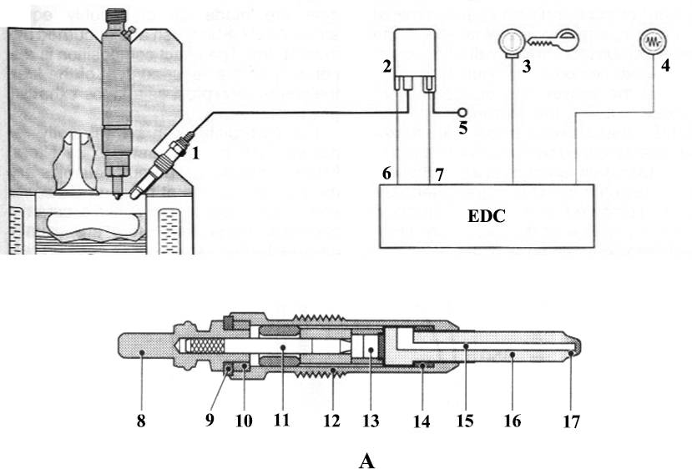

## Fig. 11-17 EDC-Controlled Glow-plug System and New Glow Plug

图 11-17 柴油机电子控制电热塞系统和新型电热塞

A **Rapiterm ceramic sheathed-element glow plug** Rapiterm 型陶瓷封装式电热塞

**EDC**=electronic diesel control 柴油机电子控制装置

1. **glow plug** 电热塞
2. **glow control unit** 预热控制单元
3. **glow plug and starter switch** 电热塞和起动机开关
4. **pre-glow indicator** 预热指示灯
5. **to battery** 到蓄电池
6. **control** 控 制
7. **diagnosis** 诊 断
8. **pin terminal** 接线端子
9. **insulating washer** 绝缘垫圈

10，14 **sealing ring** 密封圈

1. **terminal stud** 端子螺柱
2. **glow plug shell** 预热塞壳
3. **contact element** 接触元件
4. **insulating layer** 绝缘层
5. **semiconducting layer** 半导体层
6. **hot spot** 热 点

# 12. Clutch， Driveshaft and Axle

**离合器、传动轴和车桥**

## 参考：GB 5728-1985《汽车离合器术语及其定义》（已作废，但无新标准替代，仅供参考）

GB/T 5333-1985《汽车驱动桥术语及定义》

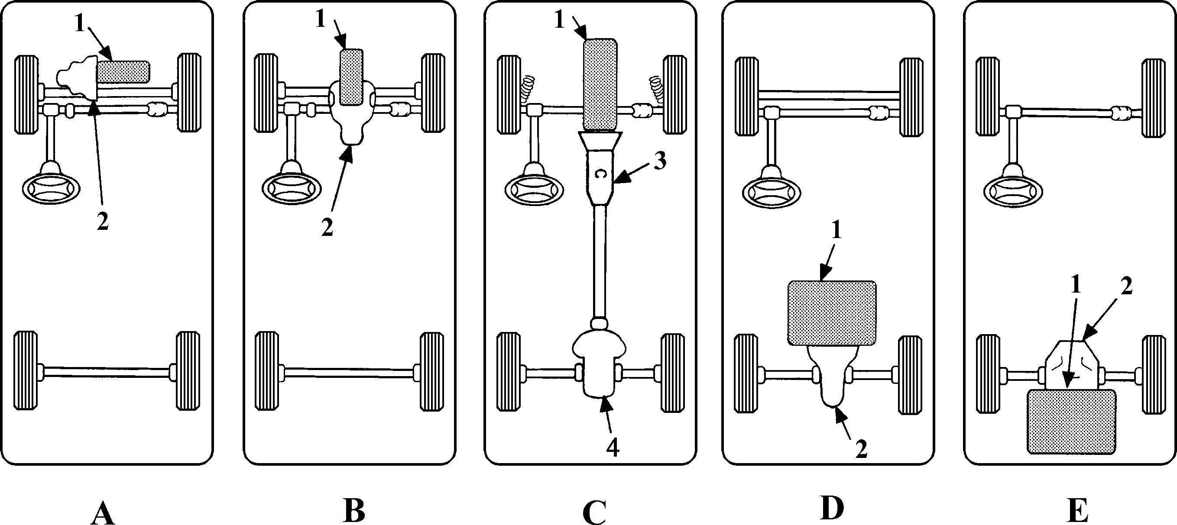

Fig. 12-1 Drivetrain Configurations and Engine Position

图 12-1 传动系统布置和发动机位置

A， B **FF** = front engine front drive = front engine with front wheel drive 前 置

发动机前轮驱动，前置前驱

**FWD** = front wheel drive 前轮驱动

1. **front transverse engine with front wheel drive** 前横置发动机前轮驱动
2. **front longitudinal engine with front wheel drive** 前纵置发动机前轮驱动
3. **FR** = front engine （with） rear drive 前

置发动机后轮驱动

C， D， E **RWD** = rear wheel drive 后轮驱动

1. **MERWD** = mid-engine rear-wheel drive

中置发动机后轮驱动

**ME** = mid-engine， midship engine， cen- tral engine 中置发动机

1. **RE/RD** = rear engine/rear drive 后 置 发

动机/后轮驱动，后置/后驱

**RE** = rear engine， back engine 后置发动机

* 1. **engine， motor** 发动机
  2. **transaxle** 变速驱动桥
  3. **transmission** 变速器
  4. **drive axle** 驱动桥

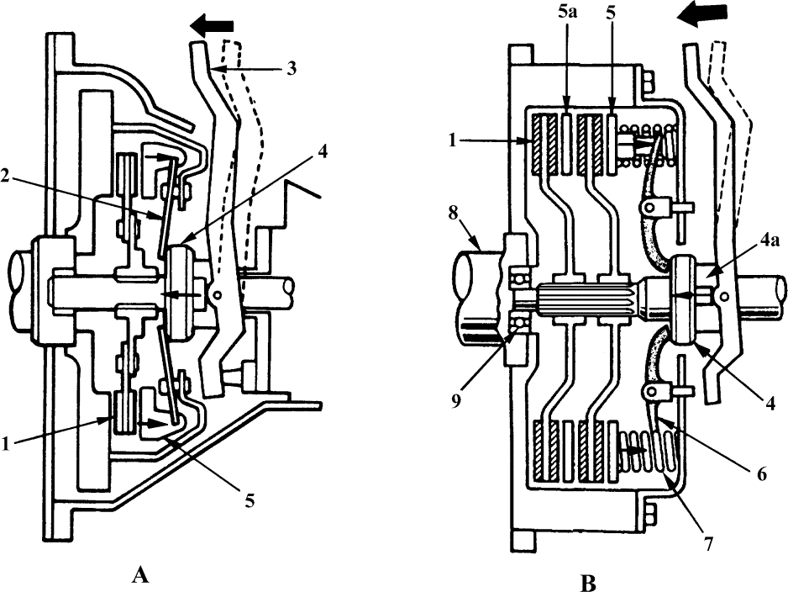

## Fig. 12-2 Friction Clutch

图 12-2 摩擦式离合器

1. **single plate[disk， disc] clutch** 单盘离合器

**diaphragm spring clutch** 膜片弹簧离合器

1. **double plate[disk， disc] clutch， twin plate [disk， disc] clutch** 双盘离合器 **coil spring clutch** 螺旋弹簧离合器
   1. **driven plate[disk， disc]， clutch plate [disk， disc]** 从动盘
   2. **diaphragm spring** 膜片弹簧

**clutch spring** 离合器弹簧

* 1. **release fork， throw-out fork** 分离叉 **clutch yoke [fork， operating fork]** 离合器叉
  2. **release bearing， throw-out bearing** 分离轴承

4a **release sleeve[clutch]** 分离套筒

4+4a **release bearing and sleeve** 分 离 轴承和分离套筒总成

* 1. **pressure plate** 压 盘

5a intermediate （pressure） plate [disk， disc]， center （pressure） plate 中间压盘，前压盘

* 1. **release[declutching] lever， release pad**

分离杠杆

* 1. **coil spring， helical spring， spiral spring**

螺旋弹簧

**clutch spring** 离合器弹簧

pressure spring 压紧弹簧

* 1. **clutch shaft** 离合器轴，变速器第一轴
  2. **pilot [guide， direct] bearing** 导向轴承

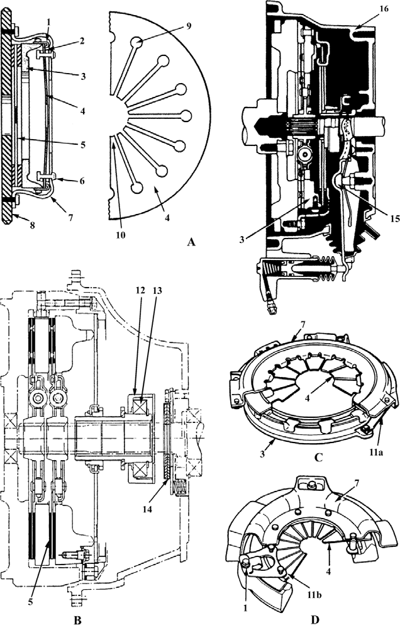

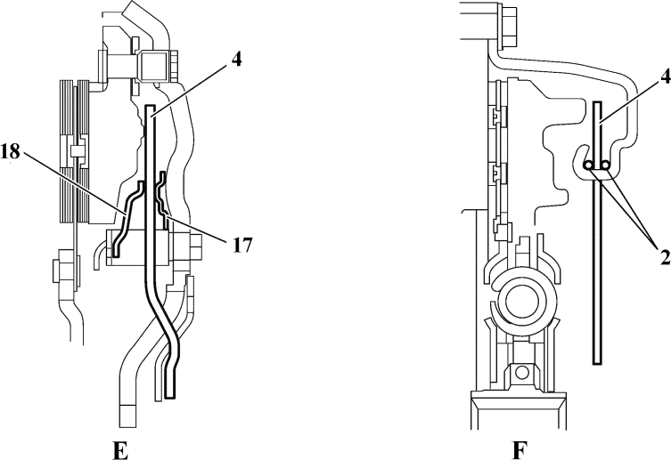

## Fig. 12-3 Diaphragm Spring C1utch

图 12-3 膜片弹簧离合器

* + 1. **single-plate diaphragm spring clutch**

单盘式膜片弹簧离合器

* + 1. **twin-plate diaphragm spring clutch**

双盘式膜片弹簧离合器

**pull-type clutch** 拉式离合器

C， D **clutch cover assy.， pressure plate assy.** 离合器盖总成（注：两词条为同一部件，都是带压板的盖总成） **assy.=**assembly 总 成

* + 1. **clutch with tangential drive strap** 切向传动带型离合器
    2. **clutch with radial drive strap** 径 向传动带型离合器
    3. **self-adjusting type clutch cover** 自 调型离合器盖
    4. **conventional type clutch cover** 普 通型离合器盖
       1. **retracting spring， return spring** 回位弹簧

retraction clip 回位卡子

* + - 1. **pivot ring， fulcrum ring** （膜片弹簧）

支撑环

* + - 1. **pressure plate， driving plate** 压盘
      2. **diaphragm spring** 膜片弹簧
      3. **driven plate** 从动盘
      4. **retaining bolt** （支撑环）固定螺栓

retaining rivet 固定铆钉

* + - 1. **clutch cover， back plate** 离合器盖
      2. **flywheel** 飞 轮
      3. **blunted location hole** 圆形定位孔
      4. **diaphragm release finger** 膜片分离指
      5. **drive strap， strap** （压盘）传动带11a **tangential （drive） strap** 切向传动带 11b **radial （drive） strap** 径向传动带
      6. **release sleeve， release hub** 分离套筒
      7. **release bearing** 分离轴承
      8. **clutch brake** 离合器制动器

**input shaft brake** （变速器）输入轴制动器

* + - 1. **ball stud** （分离叉）球头销
      2. **clutch housing** 离 合 器 壳 **transaxle housing** 变速驱动桥壳**flywheel case [casing， housing]** 飞轮壳
      3. **adjust ring** 调节环
      4. **sensor spring** 传感器弹簧

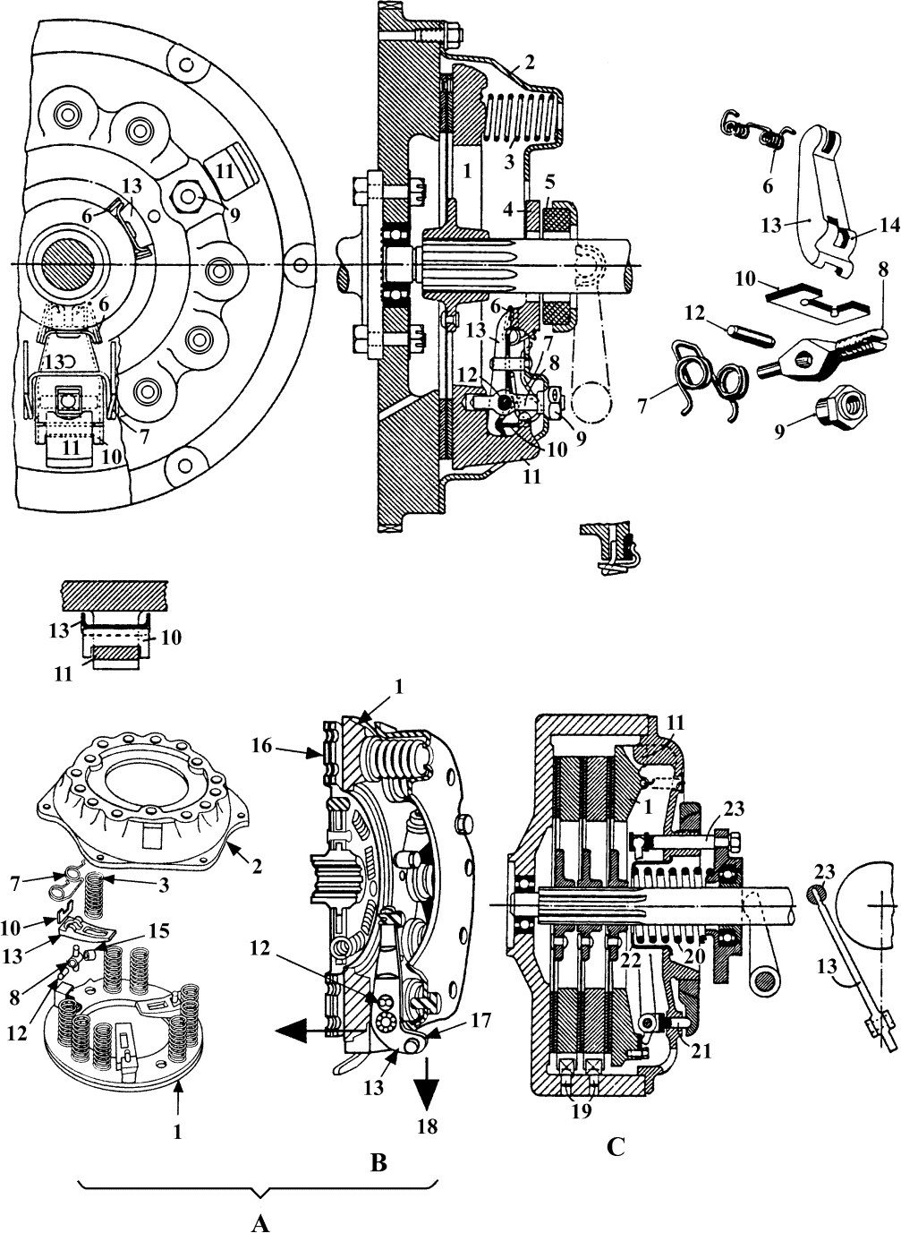

## Fig. 12-4 Coil Spring Clutch

图 12-4 螺旋弹簧离合器

A **multi coil spring clutch** 多簧式离合器 B **semi-centrifugal clutch** 半离心式离合器C **central spring clutch** 中央弹簧离合器**three-plate clutch** 三盘式离合器

1. **pressure plate** 压 盘

pressure disc[disk] 压 盘

plate clutch pressure， clutch pressure plate 离合器压盘

1. **clutch （plate） cover， clutch back plate**

离合器盖

1， 2 **pressure plate （and cover） assy.** 压盘总成

**pressure disk comp.** （离合器）压盘组件（包括离合器盖和压盘）

1. **pressure spring** 压紧弹簧

**clutch pressure spring** 离合器压紧弹簧

coil[spiral-coiled， spiral， helical， helical extension] spring 螺旋弹簧

1. **annular plate， ring plate** 环形板
2. **carbon-impregnated ring** 碳浸渍环

（注：代替分离轴承）

1. **retained[restricted， retainer] spring**

保持弹簧

1. **torsion spring， torsional spring** 扭转弹簧

anti-rattle spring， anti-squeal spring

消声弹簧

release lever spring， disengaging lever spring， tripping lever spring 分离杆弹簧

1. **eye bolt** 环眼螺栓
2. **adjusting nut， regulating nut， setting nut** 调节螺母

retaining[standing] nut， hold-down nut， fixing nut 固定螺母

1. **strut** 支撑片
2. **pressure plate lug** 压盘凸耳
3. **pivot pin， pin， pivot shaft** 枢销
4. **release[declutching] lever， withdrawal lever， tripping lever， disengaging lever**分离杆

**pressure plate lever** 离合器压盘（分

离）杠杆

1. **recess[dimple] seat** （枢销）凹座
2. **roller** 滚 子
3. **driven plate[disk，disc]， clutch plate**

从动盘

1. **weight** 重 块

counter weight， balance weight 配重，平衡重块

1. **C. F** = centrifugal force 离心力

centrifugal pull 离心力

inertial centrifugal force 惯性离心力

1. **square-headed peg** 方头栓钉
2. **central spring** 中央弹簧

single coil spring， single spiral spring， single helical spring 单螺旋弹簧

1. **bracket， support， holder** 支架
2. **pressed steel cup** 承压钢杯
3. **plunger** 柱 销

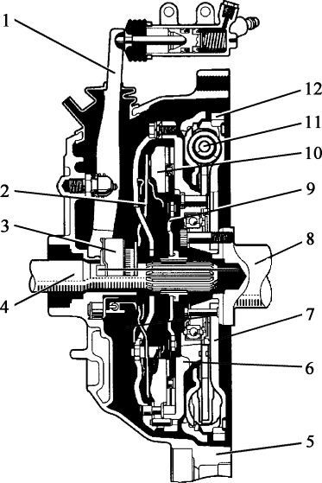

## Fig. 12-5 Clutch with Dual-Mass Flywheel

图 12-5 双质量飞轮离合器

**clutch with dual-mass flywheel** 双 质量飞轮离合器

**clutch with flywheel absorber** 飞 轮阻尼器式离合器

**flexible clutch** 挠性离合器

1. **release fork， withdrawal fork， operating fork， clutch fork** 分离叉
2. **diaphragm spring** 膜片弹簧
3. **throw-out bearing， release bearing， release thrust bearing** 分离轴承**release bearing assembly， release bear- ing carrier assembly** 分离轴承总成
4. **input shaft** 输入轴
5. **transaxle case** 变速驱动桥壳
6. **secondary flywheel** 次级飞轮
7. **primary flywheel** 初级飞轮
8. **crankshaft** 曲 轴
9. **driven plate[disk， disc]， clutch plate**

从动盘

1. **pressure plate[disk， disc]** 压盘**plate clutch pressure， clutch pressure plate** 离合器压盘
2. **flexible element** 挠性元件
3. **DMF**=dual-mass flywheel 双质量飞轮

twin mass flying wheel 双质量飞轮

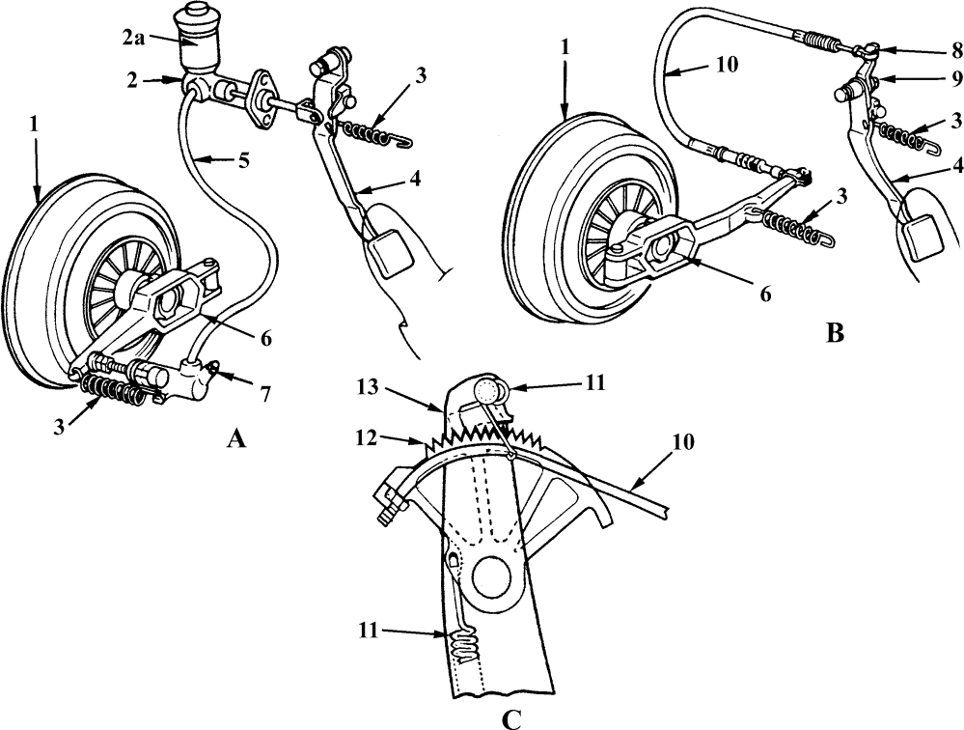

## Fig. 12-6 Operated Clutch Arrangement

图 12-6 离合器操纵机构

1. **clutch operation** 离合器操纵机构**hydraulic-operated clutch arrangement [operation]， hydraulic clutch linkage**离合器液压操纵机构
2. **cable-operated clutch arrangement**

离合器拉索操纵机构

mechanical clutch arrangement[oper- ation] 离合器机械操纵机构

1. **automatic clutch cable adjusting mecha- nism** 离合器拉索自动调节机构
2. **clutch cover** 离合器盖
3. **clutch master cylinder** 离合器主缸

2a **reservoir** 储液罐

1. **return spring** 回位弹簧

slave cylinder piston return spring

工作缸活塞回位弹簧

1. **clutch pedal** 离合器踏板
2. **hydraulic line** 液压管路

**flexible （hydraulic） pipe** （液压）连接软管

1. **release fork， withdrawal fork， operat- ing fork， clutch fork** 分离叉
2. **slave cylinder， release cylinder** 工作

缸，分离缸

1. **clutch pedal linkage** 离合器踏板拉杆
2. **pedal shaft** 踏板轴
3. **release cable** 分离拉索

**clutch release cable** 离合器分离拉索

1. **tension spring** 拉伸弹簧
2. **toothed segment[quadrant]， notched quadrant** 齿 扇
3. **pawl** 棘 爪

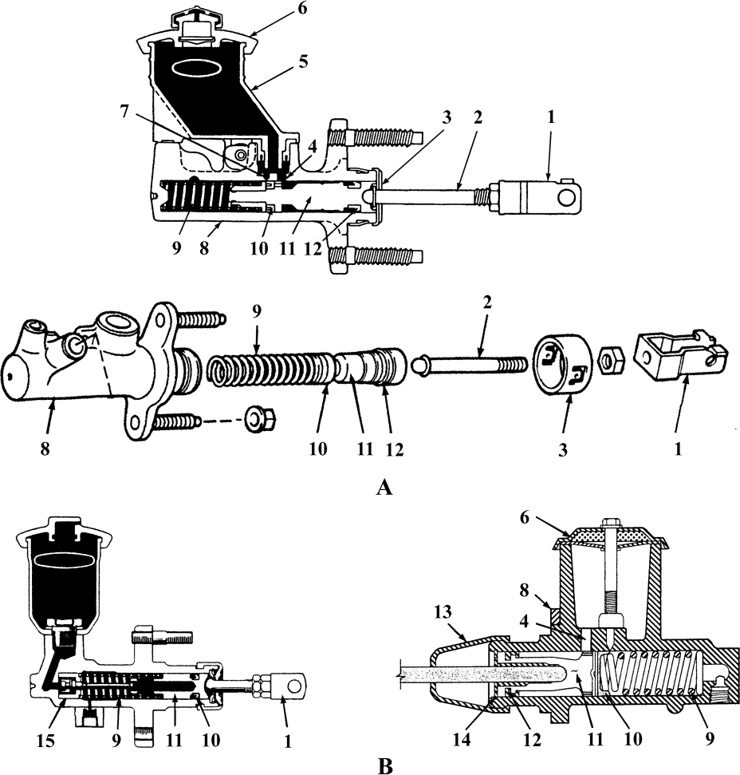

## Fig. 12-7 Clutch Master Cylinder

图 12-7 离合器主缸

1. **clutch release master cylinder** 离 合器操纵机构主缸

compensating （port） master cylinder

有补偿孔式主缸

1. **portless master cylinder** 无补偿孔式主缸
2. **clevis， clevice** 连接叉，U 形夹
3. **pushrod** 推 杆
4. **piston stop plate** 活塞止动板
5. **inlet port， oil inlet** 进油孔
6. **reservoir （tank）， fluid reservoir** 储液罐
7. **cap， cup** （储液罐）盖

**reservoir cup** 储液罐盖

1. **compensating port （bore， orifice）** 补偿孔
2. **cylinder housing[body]** 主缸缸体
3. **piston return spring** 活塞回位弹簧
4. **primary cup** 主皮碗
5. **piston， plunger** 活塞，柱塞
6. **secondary cup** 副皮碗
7. **boot** 防尘罩
8. **snap ring** 挡 圈
9. **inlet valve** 进油阀

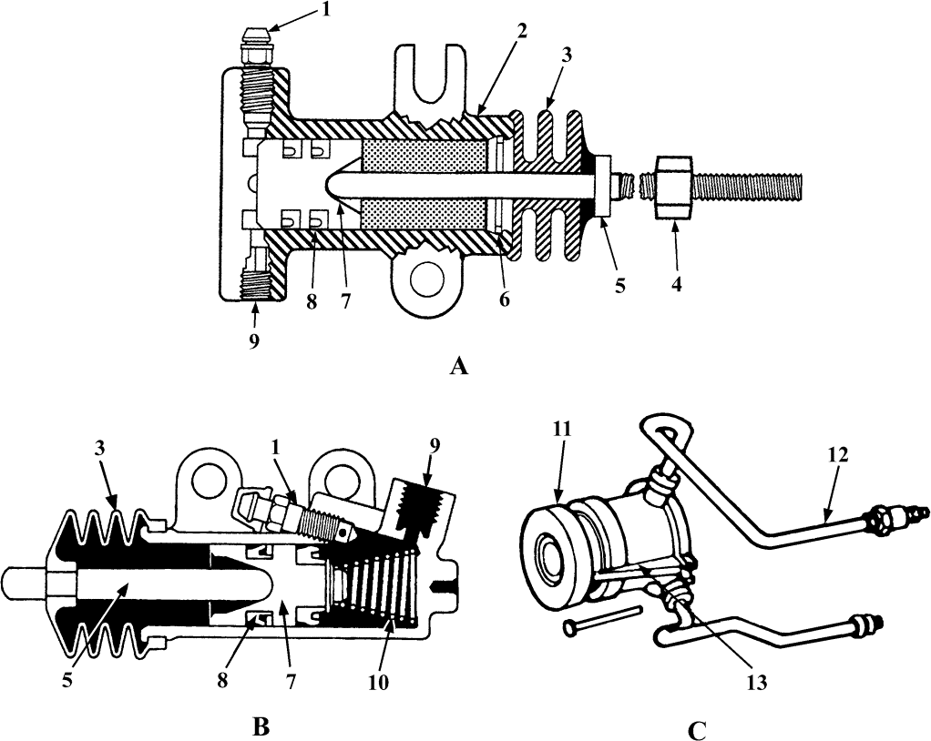

## Fig. 12-8 Clutch Release[Slave， Secondary] Cylinder

图 12-8 离合器工作缸[分离缸、随动缸]

* 1. **adjustable slave cylinder** 可调式工作缸
  2. **automatic adjustable slave cylinder**

自动调整式工作缸

* 1. **hydraulic throw-out bearing assy**. 液压式分离轴承总成

1. **bleeder valve** 放气阀

bleeding plug， bleeder screw 放气塞，放气螺钉

1. **slave[release] cylinder body** 工作缸缸体
2. **pushrod boot** 推杆防尘罩

**push bar boot** 推杆防尘罩

1. **adjusting nut** 调整螺母
2. **push rod[bar]** 推 杆
3. **retaining ring， snap ring** 卡环，挡圈
4. **piston， plunger** 活塞，柱塞
5. **cup， seal cup** 皮碗

seal ring， seal 密封圈

1. **fluid entry port** 进油口
2. **spring** 弹 簧
3. **hydraulic throw-out bearing， hydraulic release bearing** 液压式分离轴承
4. **hydraulic line[pipe]** 液压管
5. **slave cylinder** 工作缸

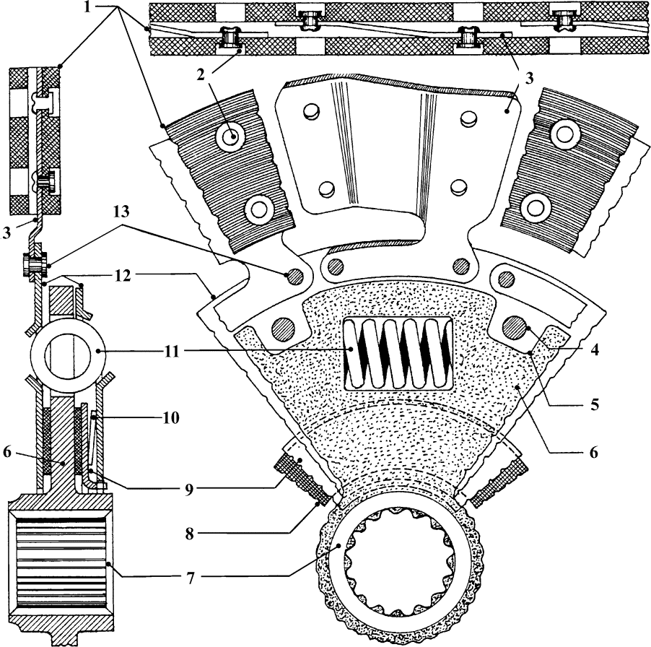

## Fig. 12-9 Clutch Driven Plate

图 12-9 离合器从动盘

clutch （driven） disc， clutch plate 离合器从动盘，从动盘

1. **plate friction lining， clutch plate lining， driven plate lining， disc facing， clutch facing** 摩擦衬片
2. **rivet** 铆 钉

lining rivet， facing rivet 衬片铆钉

1. **spring segment** 扇形弹簧片

**cushion spring** 缓冲弹簧片

1. **locating dowel pin** 限位销

**stop pin** 止动销

1. **limiting slot** 限止槽
2. **hub flange** （从动盘）毂法兰
3. **splined hub** 花键毂

driven plate[disc] hub 从动盘毂

1. **friction washer， friction ring** 摩擦垫圈
2. **lugged thrust washer** 凸耳推力板
3. **Belleville spring** 贝氏弹簧，盘形弹簧
4. **torsional damper spring** 扭转减振器弹簧

torsional[damping] spring 减振弹簧

1. **side plate** 侧 盘**retainer plate** 保持板**drive washer** 传动圈
2. **segment rivet** 扇形弹簧片铆钉

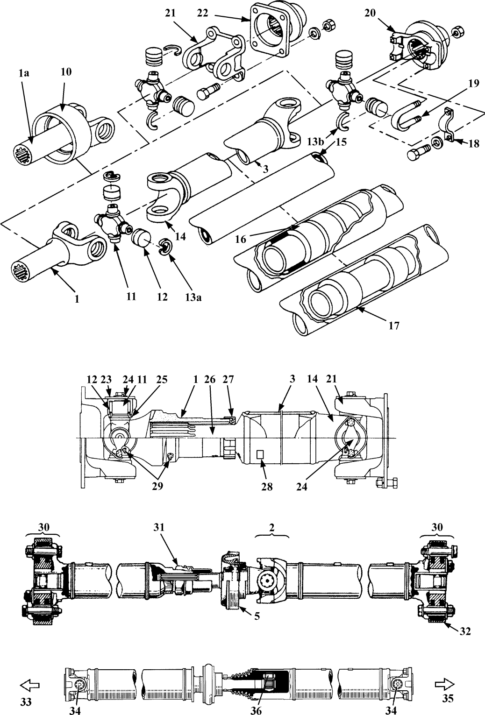

## Fig. 12-10 Drive Shaft

图 12-10 传动轴

参考：1. JASO C 803-1986《汽车传动轴词汇》

2. SAE J 901-2007《万向节及传动轴术语定义-应用》

1. **slip yoke** 滑动叉

sleeve yoke 套筒叉

1a **transmission yoke** 变速器叉

1. **U-joint** = universal joint 万向节**Cardan （universal） joint， Hooke’s uni- versal joint， cross and roller universal joint** 十字轴式万向节

nonconstant velocity （type） universal joint 非等速万向节

1. **tube** 轴 管
2. **front drive shaft** 前传动轴
3. **center support bearing** 中间支撑轴承

support bearing 支承轴承

1. **rear drive shaft** 后传动轴
2. **slip** 允许滑动量
3. **drive shaft length** 传动轴特征长度

8a **over-all length of component** （ 传 动外延长度

1. **slip spline** 滑动花键

（说明：4～9 对应图 12-11）

1. **torsional damper， vibration absorber**

扭振减振器

**damper** 阻尼器

1. **cross** 十字轴

cross spider， universal-joint pin， center cross 十字轴

1. **round bearing** 转动轴承

needle roller and bearing cup 滚 针和轴承杯

11+12 **cross assembly** 十字轴总成

1. **retaining ring， snap ring** 挡圈，卡环

13a **externally locating type** 外部定位式

13b **internally locating type** 内部定位式

1. **weld yoke， tube yoke** 轴管叉
2. **liner** 衬管，内衬
3. **rubber element** 橡胶元件
4. **internal vibration absorber** 内置式扭振减振器
5. **strap** 夹 板
6. **U-bolt** U 形螺栓
7. **end yoke** 叉形凸缘
8. **flange yoke** 凸缘叉
9. **companion flange** 接合凸缘
10. **retainer plate** （轴承）保持板
11. **lock plate** 锁止板
12. **bearing seal** 轴承油封
13. **tube shaft** 管端花键轴
14. **spline seal** 花键油封

multiple keys seal 花键油封

1. **balance weight** 平衡重块**counterweight** 配重，平衡重**weight** 配重，平衡重块
2. **lubrication fitting** 润滑加注口，黄油嘴
3. **flexible universal joint** 挠性万向节
4. **adjusting[adjust， adjustment] nut** 调节螺母
5. **flexible coupling， rubber doughnut， flexible disc[disk]， rubber universal joint** 挠性联轴器
6. **front differential side** 前差速器侧
7. **shell-cap type joint** 壳盖式万向节
8. **rear differential side** 后差速器侧
9. **tripod type CVJ** 三球销式等速万向节**CVJ** = constant velocity joint 等速万向节

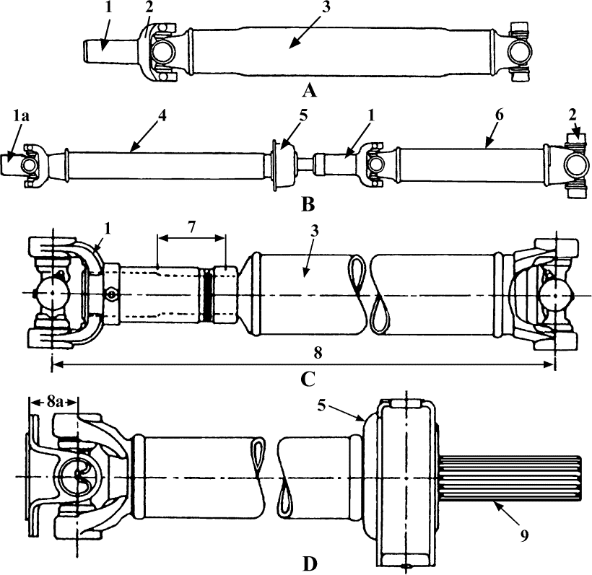

## Fig. 12-11 Types of Drive Shaft

图 12-11 传动轴类型

* 1. **one-piece driveshaft** 单根式传动轴**outboard slip drive shaft** 外侧滑动传动轴

**two-joint outboard slip drive shaft** 两万向节外侧滑动传动轴

* 1. **two-piece drive shaft** 两段式传动轴
  2. **inboard slip drive shaft** 内侧滑动传动轴

**two-joint inboard slip drive shaft** 两万向节间滑动传动轴

* 1. **single joint coupling shaft** 单万向节传动轴

1，2，3 见图 12-10

1. **front drive shaft** 前传动轴
2. **center support bearing** 中间支撑轴承

support bearing 支承轴承

1. **rear drive shaft** 后传动轴
2. **slip** 允许滑动量
3. **drive shaft length** 传动轴特征长度

8a **over-all length of component** （ 传 动外延长度

1. **slip spline** 滑动花键

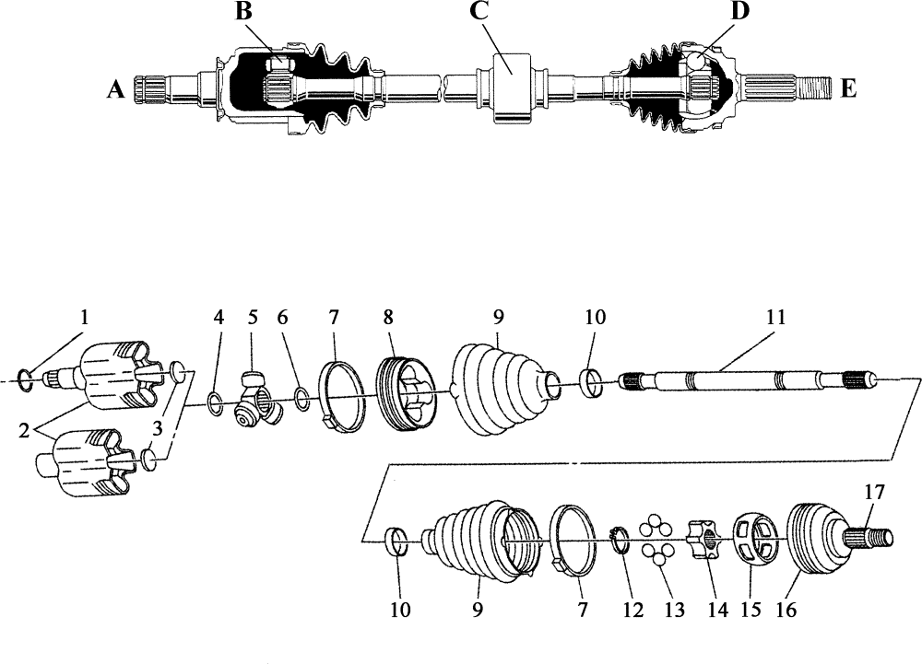

## Fig. 12-12 Drive Halfshaft and CVJ of FF Passenger Car

图 12-12 前驱乘用车传动轴和等速万向节

* 1. **differential side** 差速器侧
  2. **tripod type CVJ[constant velocity joint]**

三球销等速万向节

**outboard joint** 外侧万向节

**inboard end motion universal joint** 可轴向移动式内侧万向节

* 1. **dynamic damper** 动态减振器

**mass damper** 质量[惯性]型减振器

* 1. **Rzeppa universal joint** 球笼式万向节

**inboard joint** 内侧万向节

* 1. **wheel side** 车轮侧

1，4 **snap ring** 挡圈

1. **tripod housing** 三销槽壳
2. **screw plug** 螺 塞
3. **tripod assembly** 三销架总成
4. **spacing ring** 间隔圈
5. **retaining clamp** （防尘套）保持夹
6. **outer race， bell type housing** 钟形壳，外球座
7. **boot， boot seal** 防尘套
8. **clamp** 夹 子
9. **axle shaft** 半 轴
10. **retaining ring** 保持圈
11. **ball** 钢 球
12. **inner race** 内球座，星形套
13. **cage** 球笼，保持架
14. **outer race** 钟形壳，外球座
15. **stub axle** （车桥）短轴

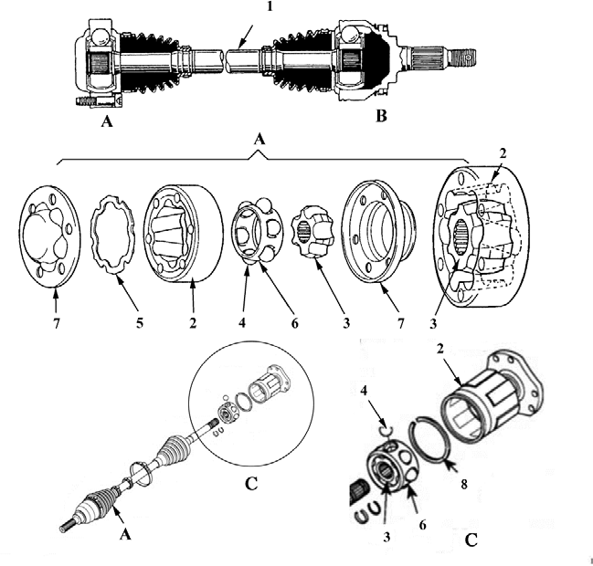

## Fig. 12-13 Cross Groove CVJ and Double Offset Joint

图 12-13 交叉槽式等速万向节和双效补偿万向节

**CVJ** = CV joint = constant velocity universal joint 等速万向节

constant-velocity Cardan joint 等速万向节

1. **fixed center type cross groove** CVJ 定中心式交叉槽等速万向节

A， C **inboard joint** 内侧万向节

1. **end motion type cross groove** CVJ 轴向滑动式交叉槽等速万向节

**outboard joint** 外侧万向节

1. **double offset （universal） joint** 双效补偿万向节

B， C **motion universal joint， stroking universal joint** （主动和被动件间

容许） 相对轴向运动的万向节，可轴向移动式万向节

1. **solid bar** 实心轴
2. **outer race， bell type housing** 钟形壳，外球座
3. **inner race** 星形套，内球座
4. **ball** 钢 球
5. **gasket** 衬 垫
6. **cage** 保持架，球笼
7. **cap** 盖

**seal adapter** 密封配接盘

1. **retaining ring** 挡 圈

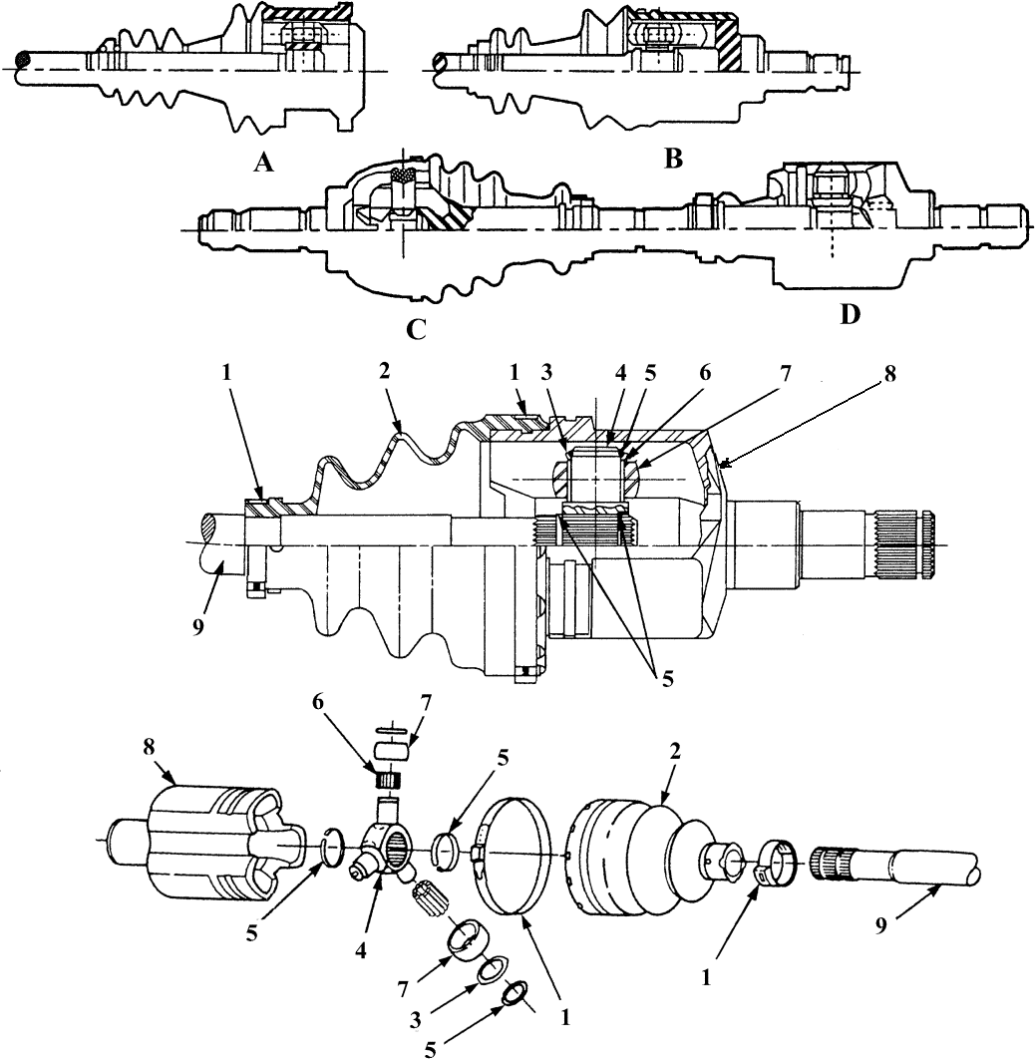

## Fig. 12-14 Tripod Univenrsal Joint

图 12-14 三球销万向节

* 1. **flange tripod** 凸缘三球销式
  2. **tripod** 三球销式
  3. **fixed tripod** 固定三球销式
  4. **plunge tripod** 插入三球销式

A， B **end motion type** 轴向滑动式

C， D **fixed center type** 固定中心式

* + 1. **clamp** 夹 箍

**band** 箍 带

* + 1. **boot seal** 密封罩
    2. **needle roller retainer** 滚针保持器
    3. **spider， tripod** 三销架
    4. **retaining ring** 挡 圈
    5. **needle roller** 滚 针
    6. **ball** 球 环
    7. **tripod housing** 三柱槽壳
    8. **shaft** 轴，传动轴

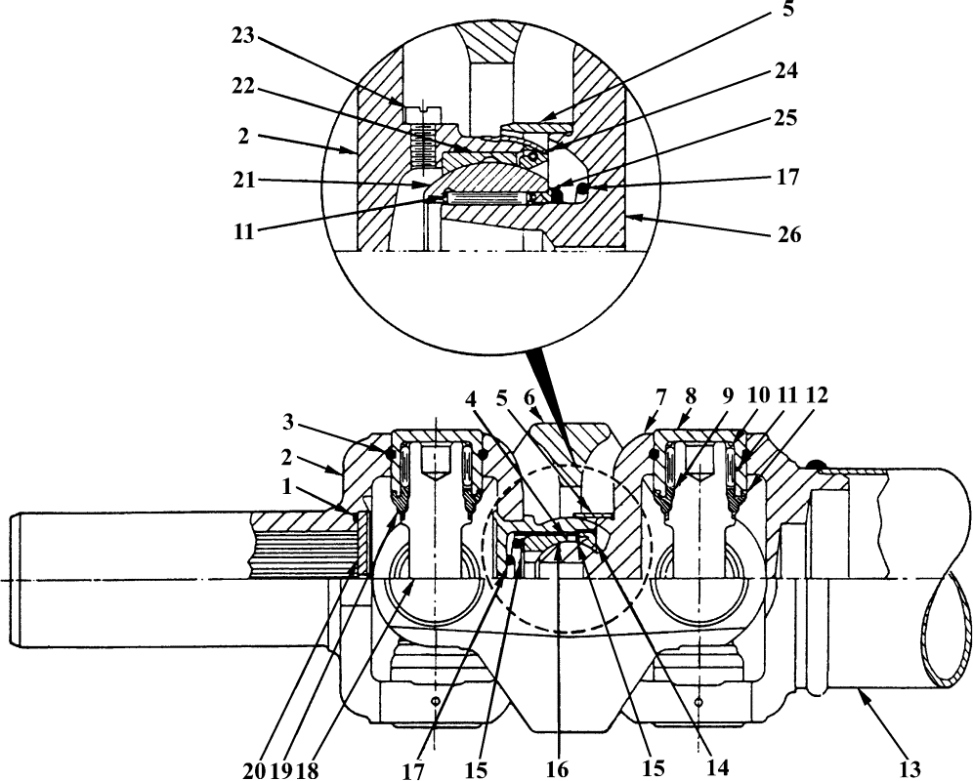

## Fig. 12-15 Double Cardan （Universal） Joint

图 12-15 双联万向节

**near CVJ** = near constant velocity universal joint 准等速万向节

1. **gasket** 密封垫
2. **socket slip yoke** 套筒滑叉
3. **retaining ring** 挡圈，保持环
4. **bushing** 衬 套
5. **shield** 护 套
6. **coupling yoke** 连接叉
7. **ball stud tube yoke** 球头销轴管叉
8. **round bearing cup** 转动轴承杯
9. **seal washer** 油封垫圈
10. **needle thrust washer** 滚针止推垫圈
11. **needle roller** 滚 针
12. **bearing seal** 轴承油封
13. **tube** 轴 管
14. **ball stud seal** 球头销油封
15. **washer** 垫 圈
16. **ball seat** 球 座
17. **spring** 弹 簧
18. **cross** 十字轴
19. **seal retainer** 油封保持架
20. **plug** 塞 板
21. **centering ball** 定心球
22. **socket** 承 窝
23. **lubrication plug** 润滑螺塞
24. **ball outer seal** 球外油封
25. **ball inner seal** 球内油封
26. **centering stud tube yoke** 定心销管座叉

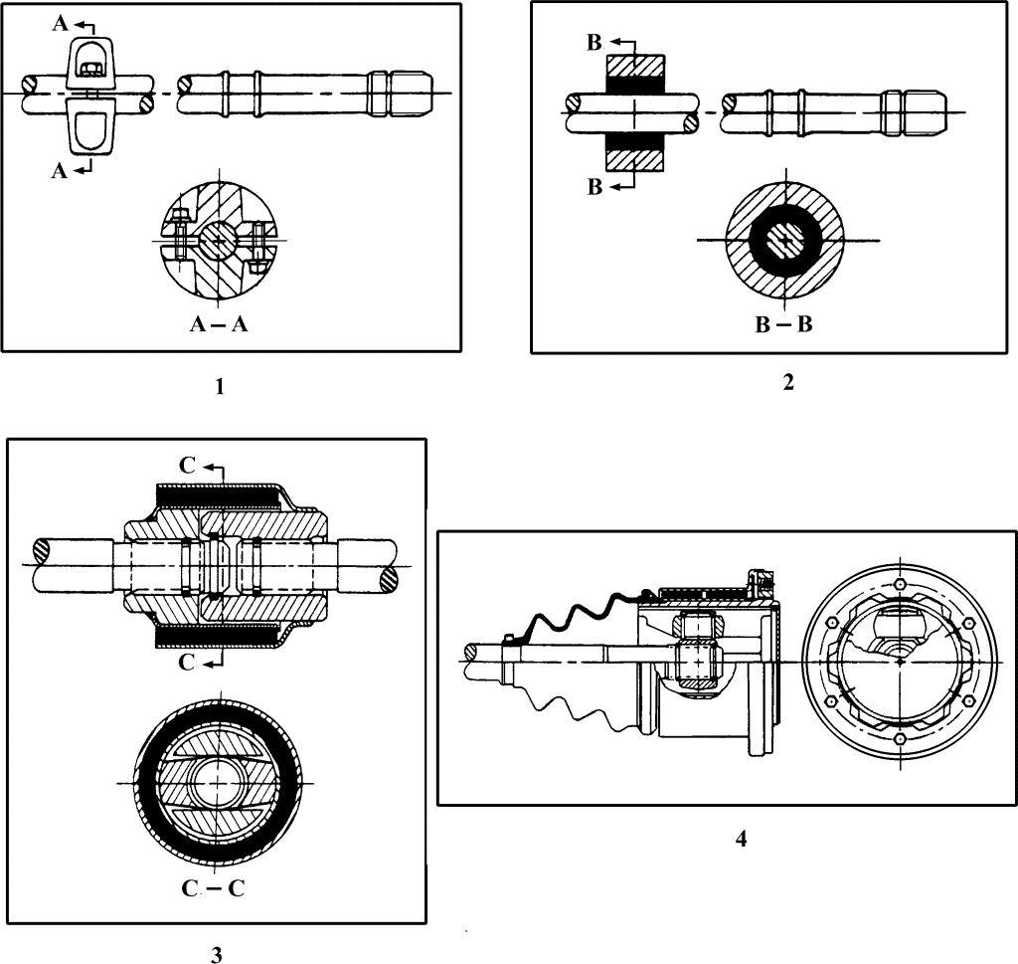

## Fig. 12-16 Axle Shaft Mounted Damper

图 12-16 减振器式半轴

1. **axle shaft mounted mass damper** 质量型减振器式半轴
2. **axle shaft mounted torsional damper**

扭振减振器式半轴

1. **split axle shaft mounted isolation damper**

隔离减振器式分开式半轴

1. **CV joint mounted isolation damper** 隔离减振器式等速万向节

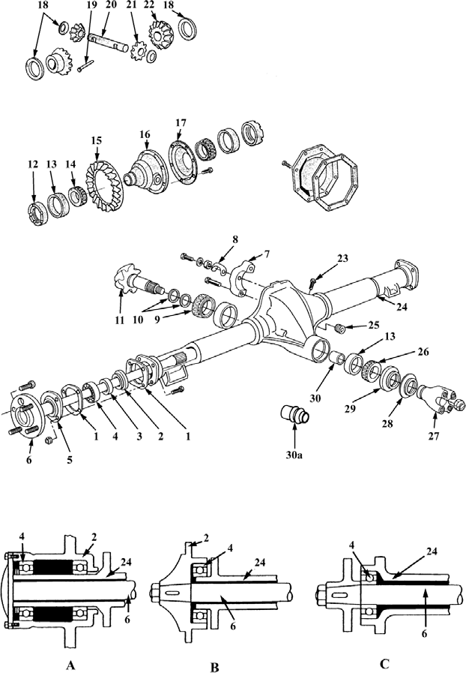

## Fig. 12-17 Rigid Suspension Drive Axle and Axle Shaft

图 12-17 非独立悬架式驱动桥和半轴

参考：SAE J923-2012《货车和客车驱动桥名称和术语》

unitized carrier-housing construction drive axle 组合式桥壳结构驱动桥

**single speed carrier** 单速减速机构（SAE

J923-2012 中 6）

注：单速减速机构包括以下两种：

**single speed single reduction carrier** 单 级单速减速机构（SAE J923-2012 中 6a） **single speed single reduction carrier** 双 级单速减速机构（SAE J923-2012 中 6b）

A **full-floating axle shaft** 全浮式半轴B **semi-floating axle shaft** 半浮式半轴C **three-quarter floating axle shaft** 四 分

之三浮式半轴

1. **gasket** 衬 垫
2. **axle shaft seal** 半轴油封

**wheel seal** 车轮油封

differential shaft[pin] 行星齿轮轴

1. **bearing retainer ring** 轴承固定圈

axle shaft retainer 半轴保持圈

1. **wheel bearing** 车轮轴承**rear wheel bearing** 后轮轴承**axle shaft bearing** 半轴轴承
2. **bearing retainer** 轴承保持盘，轴承固定板
3. **axle shaft， half shaft** 半轴

semi-floating axle shaft 半浮式半轴

1. **bearing cap** （差速器）轴承盖
2. **adjusting nut lock** 调整螺母锁片
3. **inner bearing** （主动小齿轮）内轴承
4. **locating[adjusting] shim** （主动小齿轮）调整垫圈
5. **pinion， drive pinion** 主动小齿轮**overhung-mounted drive pinion** 悬 臂安装式主动小齿轮
6. **adjusting nut** （差速器轴承）调整螺母
7. **bearing cup** 轴承座圈
8. **differential （side） bearing** 差速器轴承
9. **ring gear， tooth gear** 齿圈
10. **differential case** 差速器壳
11. **cover** （差速器壳）盖
12. **thrust washer** 止推垫圈
13. **differential pinion shaft lock （pin）** 行星齿轮轴锁销

**shaft retainer** 轴锁销，轴固定器

1. **（differential） pinion shaft** 行星齿轮轴
2. **differential （side） pinion， planet gear**

行星齿轮

1. **differential （side） gear， side gear** 半轴齿轮
2. **vent** （轿壳）通风器
3. **axle housing** 桥 壳

unitized carrier （axle） housing 组合式桥壳

1. **filler plug** 加注塞
2. **outer bearing** （主动小齿轮）外轴承
3. **pinion flange， pinion yoke** 主动齿轮法兰
4. **dust deflector， deflector** 防尘罩
5. **seal， oil seal** 油封
6. **spacer （sleeve）** （轴承）隔套

bearing preload spacer 轴承预紧隔套

30a **collapsible （preload） spacer** 可伸缩

（预紧）隔套

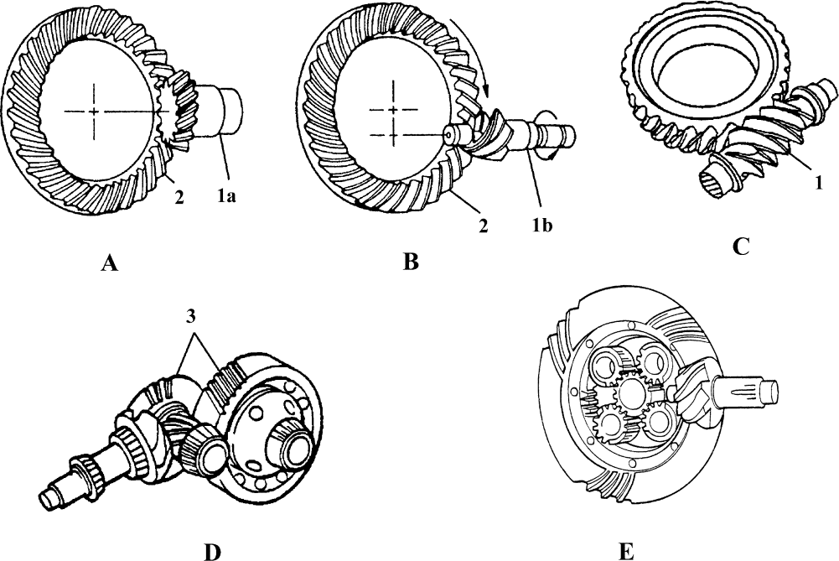

## Fig. 12-18 Final Drive

图 12-18 主减速器[最终传动装置]

参考：GB /T 5333-1985《汽车驱动桥术语及语义》

1. **spiral bevel gears[gearset， pair]** 弧齿锥齿轮副
2. **hypoid gears[gearset， pair]** 准双曲面齿轮副
3. **worm and worm wheel gearset** 蜗杆蜗轮副

A， B， C **single （reduction） final drive**

单级主减速器

single speed single reduction carrier 单级单速减速机构

D， **E single-speed double-reduction con- struction** 双级单速减速机构的结构

1. **hypoid-helical single-speed double-reduc- tion gear train** 双级单速准双曲面螺旋齿轮减速机构

single-speed double-reduction gear train

双级单速减速齿轮机构

double reduction final drive 双级主减速器

1. **planetary double reduction final drive**

行星齿轮式双级主减速器

**double-reduction planetary differential gearing** 行星齿轮式双级减速差速器齿轮机构

**spur geared wheel reductor** 外啮合圆柱齿轮式轮边减速器

* 1. **pinion， drive pinion （gear）** 主动齿轮

1a **overhung （mounted） drive pinion** 悬臂式主动齿轮

1b **straddle （mounted） drive pinion** 跨式主动齿轮

* 1. **crown gear[wheel]** 冠[盆]形齿轮

**ring gear** 齿 圈

* 1. **helical gear， single-helical gear** 斜齿圆柱齿轮

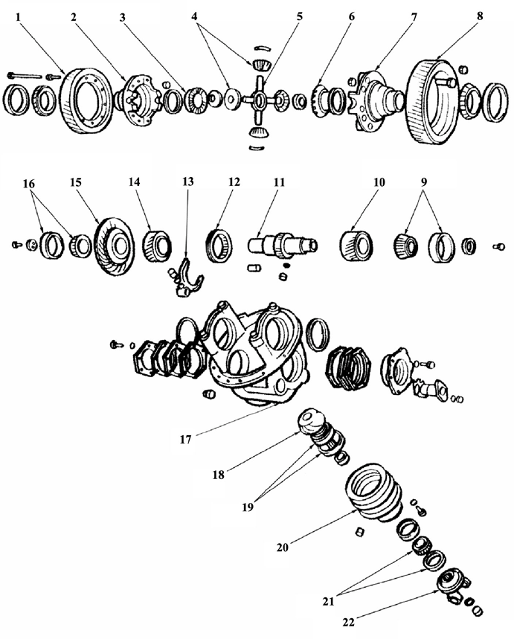

## Fig. 12-19 Two Speed Double-Reduction Carrier

图 12-19 双速双级减速器

two speed double-reduction gear train 双级双速齿轮减速机构

**two speed carrier structure** 双速减速器架结构

two-speed step-down gear 双速减速器

〔齿轮机构〕

double reduction final drive 双级主减速器front mounted double reduction final drive 前置式双级主减速器

1. **gear-helical high speed** 斜齿轮-高速

high speed helical gear 高速斜齿轮

helical gear （wheel） 斜齿轮

1. **case-differential** 壳-差速器

differential casing[box] 差速器壳

1. **side gear-differential** 半轴齿轮-差速器**side gear， differential （side） gear** 半轴齿轮
2. **pinion-differential** 行星齿轮-差速器**differential pinion** 差速器行星齿轮**pinion[spider] gear** 行星齿轮**spider pinion** 行星齿轮
3. **spider-differential** 十字轴-差速器**differential spider** 差速器十字轴**spider** 十字轴

**pinion spider** 行星齿轮十字轴

1. **thrust washer** 止推垫圈
2. **case-differential** 差速器壳
3. **gear-helical low speed** 斜齿轮-低速

low speed helical gear 低速斜齿轮

1. **bearing-cross shaft** 横轴轴承
2. **pinion-helical low speed** 斜齿轮-低速

**helical pinion** 螺旋齿轮

1. **shaft-cross** 横 轴
2. **collar-cross shaft shift** 啮合套-横轴换档

**collar shift** 啮合套换档

1. **shift fork[arm]** 换档拨叉
2. **pinion-helical high speed** 斜齿齿轮- 高速
3. **gear-ring/drive** 齿圈/主动，主动齿圈

ring gear 齿圈

1. **bearing-cross shaft** 轴承-横轴
2. **carrier-differential** 座架-差速器
3. **pinion-drive overhung mounted** 悬臂安装式主动齿轮（参考图 12-18a） **drive pinion** 主动齿轮
4. **bearing-pinion inner** 齿轮内轴承， 轴承-齿轮内
5. **cage-pinion bearing** 外壳-齿轮轴承， 齿轮轴承外壳
6. **bearing-pinion outer** 齿轮外轴承， 轴承-齿轮外
7. **yoke/flange-pinion** 叉/凸缘**-**齿轮

**pinion flange yoke** 齿轮凸缘叉

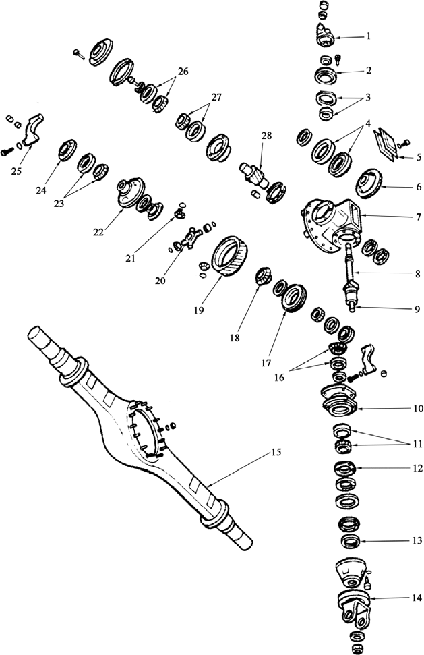

## Fig. 12-20 Tandem Forward Top-Mounted Double Reduction Drive Axle

图 12-20 串列前向上置式双级减速驱动桥

参考： SAE J923-2012《商用车驱动桥》中图 6C

GB/T 5333-1985《汽车驱动桥术语及语义》JASO Z212-1976《汽车主减速器术语》

1. **yoke/flange-output** 叉/凸缘-输出端

**output flange yoke** 输出端凸缘叉

1. **seal** 油 封
2. **bearing-output** 轴承-输出端

**output bearing** 输出端轴承

1. **bearing** 轴 承
2. **cover-top** 盖-上部

**top cover** 上 盖

1. **gear-drive ring** 齿圈-传动

drive ring gear 传动齿圈

1. **carrier-differential** 座架-差速器
2. **shaft-thru =** through shaft 贯穿轴
3. **pinion-input drive** 齿轮-输入主动
4. **cage-drive pinion bearing** 外壳-主动齿轮轴承

**drive pinion bearing cage** 主动齿轮轴承外壳

1. **bearing** 轴 承
2. **shim** 垫 片

spacer，washer 垫 片

1. **seal** 油 封
2. **yoke/flange-input** 叉/凸缘-输入端

**input flange yoke** 输入端凸缘叉

1. **housing-axle** 壳-（车）桥

axle housing 桥 壳

1. **bearing** 轴 承

17， 22 **case-differential** 壳-差速器

differential case 差速器壳

1. **side gear-differential** 半轴齿轮-差速器

**differential side gear** 差速器半轴齿轮

1. **gear-helical driven** 齿轮-斜齿从动

**helical driven gear** 斜齿从动齿轮

1. **spider-differential** 十字轴-差速器

**differential spider** 差速器十字轴

1. **pinion-differential** 行星齿轮-差速器
2. **bearing-differential support** 轴承- 差速器支承

differential support bearing 差速器支承轴承

1. **adjuster-differential bearing** 调节装置-差速器轴承

**differential bearing adjuster** 差速器轴承调节装置

1. **cap-differential bearing** 盖-差速器轴承

differential bearing cap 差速器轴承盖

26，27 **bearing-cross shaft** 轴承-横轴

cross shaft bearing 横轴轴承

28 **pinion-cross shaft helical** 斜齿轮-横轴

cross shaft helical pinion 横轴斜齿

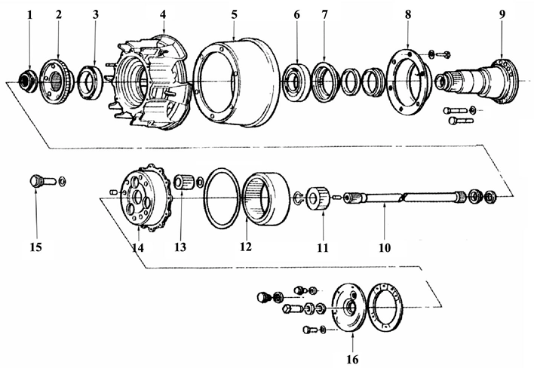

## Fig. 12-21 Planetary Wheel Hub Reductor

图 12-21 行星圆柱齿轮式轮边减速器

参考： SAE J923-2012《商用车驱动桥》中图 9A

1. **nut** 螺 母
2. **gear support case-planet** 支承壳体- 行星齿轮
3. **bearing-wheel** 车轮轴承
4. **wheel** 车 轮
5. **brake drum** 制动鼓
6. **bearing-wheel** 轴承-车轮
7. **seal-oil** 油 封
8. **slinger-oil** 挡油环
9. **spindle-bolt-on** 螺栓紧固的主轴
10. **shaft-axle** 半 轴
11. **gear-sun** 太阳轮
12. **gear-planet ring** 行星齿圈
13. **pinion-planet， planet gear** 行星齿轮
14. **carrier-planetary** 架-行星齿轮

**planet carrier** 行星齿轮架

1. **pin-planetary** 行星齿轮销轴
2. **cover** 盖

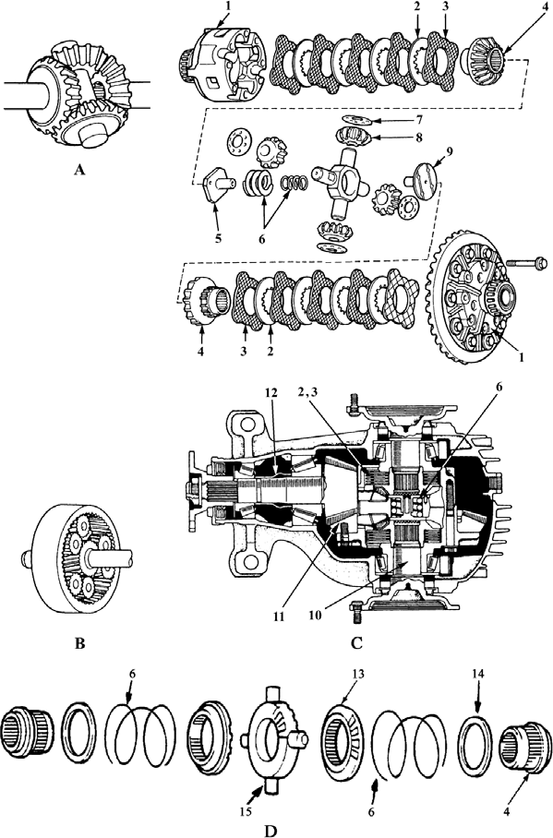

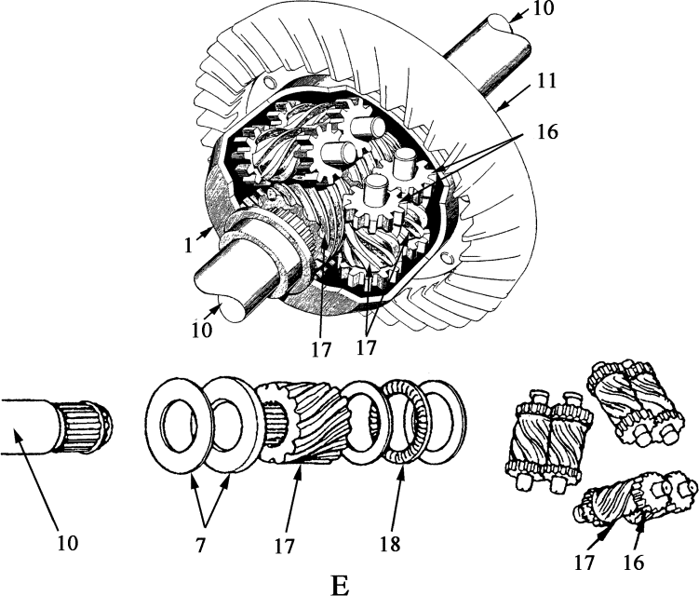

## Fig. 12-22 Types of Differential

图 12-22 差速器类型

**参考：SAE J923-2012《商用车驱动桥》GB/T 5333-1985《汽车驱动桥术语及语义》JASO Z212-1976《汽车主减速器术语》diff** = differential 差速器

A **bevel gear differential** 锥齿轮式差速器 B **spur gear differential， planetary （gear type） differential** 圆柱齿轮式差速器

1. **clutch pack LSD** 离合器组片式防滑差速器

**LSD** = limited-slip differential**， CSD** = controlled-slip differential 防滑差速器

1. **automatic positive locking differential**

自动强制锁止式差速器

1. **Torsen type differential** 托森式差速器**torque sensitive LSD** 转矩敏感式防滑差速器
2. **case [housing， casing]** 壳体
3. **clutch plate** 离合器片
4. **thrust washer** 止推垫片

2， 3 **friction disc** 摩擦片

1. **side gear** 半轴齿轮
2. **RH retainer** 右保持板

**RH** = right-hand 右边的

1. **compression spring** 压缩弹簧

**preload spring** 预紧弹簧

1. **thrust washer** 止推垫圈
2. **differential （side） pinion** 差速器行星齿轮
3. **LH retainer** 左保持板

**LH** = left-hand 左边的，左置外

1. **axle shaft** 半 轴
2. **ring gear， crownwheel** 齿圈
3. **collapsible （preload） spacer** 可折叠隔套
4. **clutch-driven** 从动离合器
5. **retainer （ring）** 挡圈
6. **spider** 十字轴
7. **spur gear** 直齿轮
8. **worm wheel [gear]** 蜗 轮

16+17 **element gear** 单元齿轮

1. **thrust needle roller bearing** 推力滚针轴承

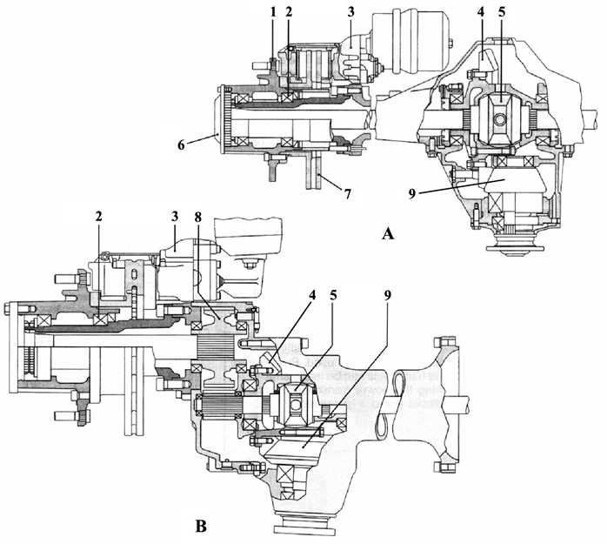

## Fig. 12-23 Drive Axle of Bus

图 12-23 客车用驱动桥

* 1. **direct drive axle** 直接驱动桥
  2. **wheel reductor axle** 轮边减速驱动桥
     1. **wheel hub， hub** 轮 毂
     2. **hub [wheel] bearing** 车轮轴承
     3. **air-operated brake caliper** 气动制动钳
     4. **final drive** 主减速器

**ring gear** 齿 圈

single reduction final drive 单级主减速器

* + 1. **differential gears， differential** 差速器
    2. **half shaft， axle shaft** 半轴
    3. **brake disc[disk]** 制动盘
    4. **reduction gearing** 减速机构
    5. **pinion** 主动齿轮

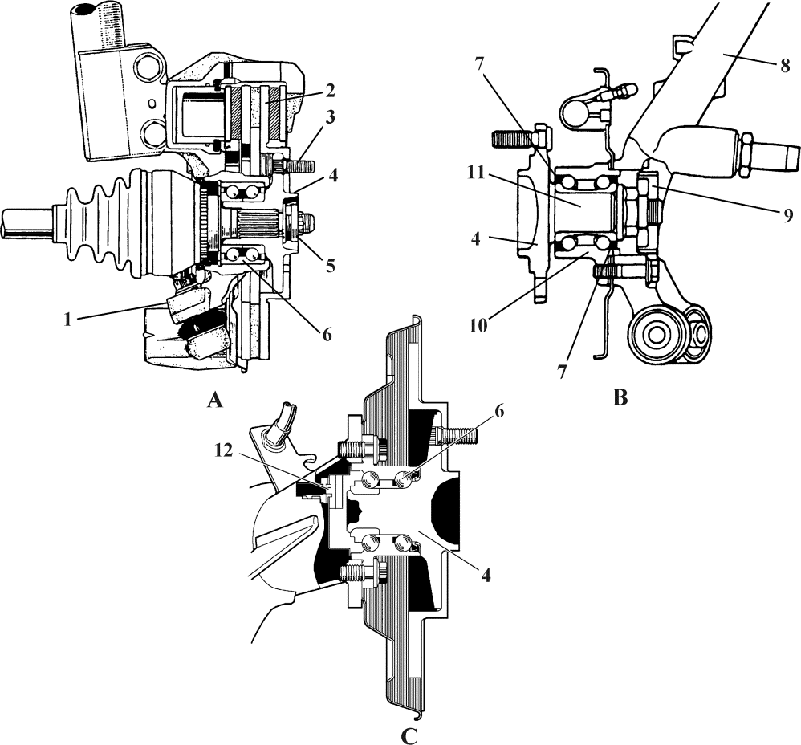

## Fig. 12-24 Hub of Passenger Car（front wheel drive）

图 12-24 乘用车轮毂（前轮驱动）

* + - 1. **front wheel hub** 前轮毂
      2. **rear wheel hub** 后轮毂
      3. **new type rear wheel hub** 新型后轮毂
         1. **steering knuckle** 转向节
         2. **braking disc** 制动盘
         3. **hub bolt** 轮毂螺栓
         4. （**axle， wheel） hub** 轮毂
         5. **axle hub nut** 轮毂螺母
         6. **double[two]-row angular bearing** 调 心

球轴承

* + - * 1. **oil seal** 油 封
        2. **rear axle carrier** 后桥托架
        3. **ABS-rotor** 防抱死制动系统传感器转子
        4. **unit bearing** 整体式轴承

**one-piece wheel bearing** 单件式轮毂轴承

* + - * 1. **rear axle shaft** 后桥心轴
        2. **wheel speed sensor** 轮速传感器

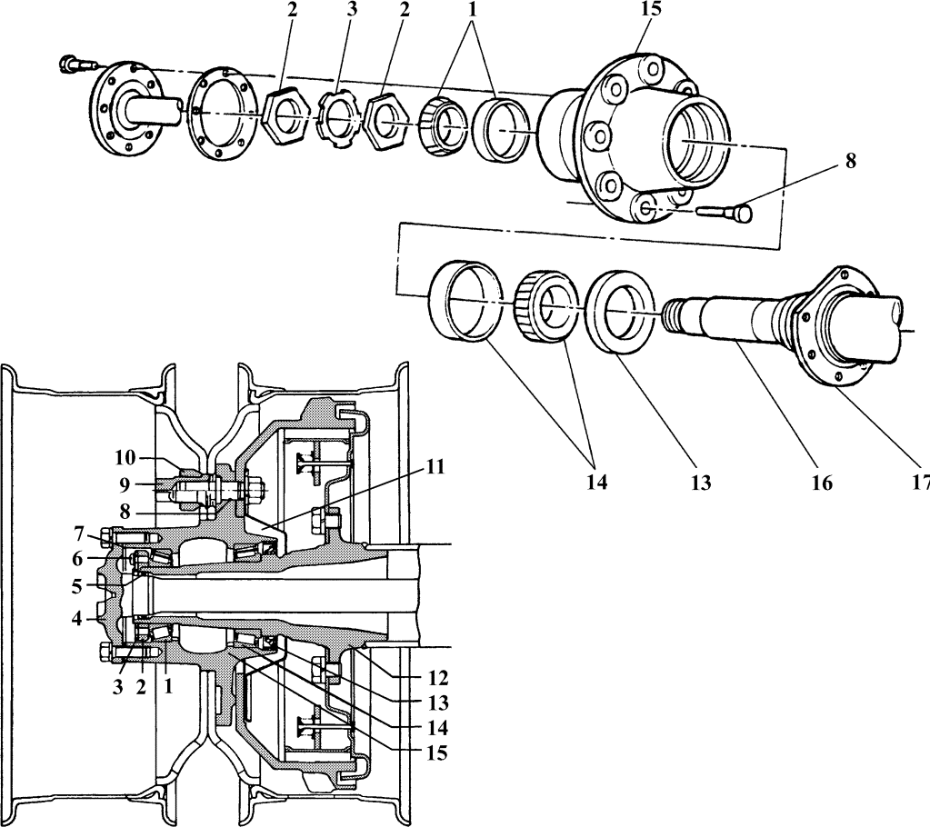

## Fig. 12-25 Rear Wheel Hub of Truck

图 12-25 货车后轮毂

1. **tapered roller bearing** 锥形滚子轴承

**hub bearing** 轮毂轴承

outer bearing 外轴承

1. **hub bearing nut** 轮毂轴承螺母
2. **lock washer， lock plate** 锁止垫圈
3. **axle [half] shaft** 半 轴
4. **oil seal for axle shaft** 半轴油封
5. **lock bolt， lock screw** 锁止螺栓
6. **O-ring** O 形 圈
7. **hub bolt， wheel stud， wheel hub bolt**

轮毂螺栓

1. **inner nut** 内螺母
2. **outer nut** 外螺母
3. **oil catcher** 挡油罩，集油罩
4. **axle housing** 桥 壳
5. **hub seal** 轮毂油封
6. **inner bearing** 内轴承
7. **（axle， wheel） hub** 轮毂
8. **axle spindle** 车桥支撑轴
9. **brake flange** 制动器法兰

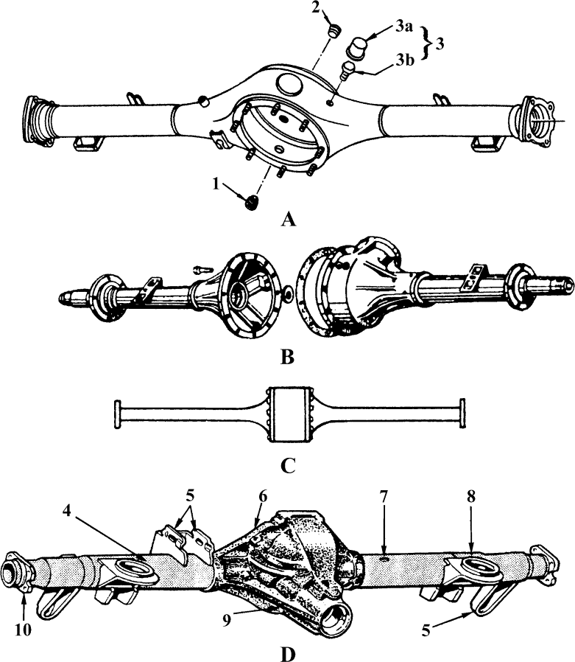

## Fig. 12-26 Axle Housing

图 12-26 桥壳

axle casing， axle body， axle box 桥壳

1. **separable carrier-type axle housing， banjo axle housing， one-piece banjo style axle housing， removable carrier axle housing**整体式桥壳
2. **split [trumpet-type] housing， divided- housing** 可分式桥壳
3. **three-piece axle housing** 三件式桥壳
4. **unitized[integral] carrier-type axle housing**

组合式桥壳

* 1. **drain plug** 排放塞
  2. **filler plug** 加注（孔）塞
  3. **vent plug** 通风塞

3a **breather cap** 通风器盖

3b **breather， vent （ilator）** 通风器

* 1. **axle tube** 半轴套管，桥壳钢管
  2. **control arm bracket** （悬架）控制臂支架
  3. **service cover mounting flange** 维修盖安装法兰
  4. **breather vent** 通风器口
  5. **coil spring seat** （悬架）螺旋弹簧座
  6. **cast center section** 铸造中段
  7. **mounting flange** 安装法兰

**brake assembly mounting flange** 制动器总成安装法兰

# 13. Manual Transmission and Transfer Case

**手动变速器和分动器**

参考：**QC/T 465-2010**《汽车机械式变速器分类的术语及定义》

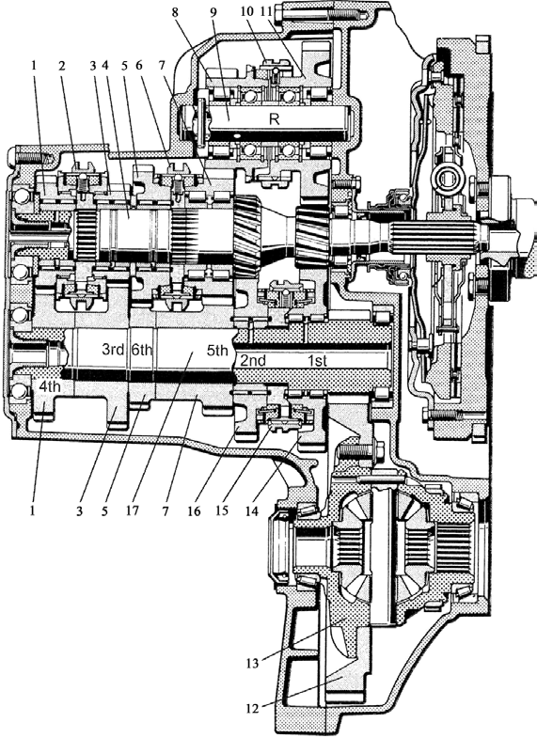

## Fig. 13-1 MT=M/T=Manual Transaxle

图 13-1 手动变速驱动桥

**final driving transmission** 带主减速器的变速器（参考： QC/T 465-2010）

**1st =** first 第一，（变速器）一档 **2nd** = second 第二，（变速器）二档 **3rd =** third 第三，（变速器）三档 **4th**= fourth 第四，（变速器）四档 **5th** = fifth 第五，（变速器）五档 **6th =** sixth 第六，（变速器）六档 **R =** reverse 倒 档

1. **4th speed gear pair[sets]** 四档齿轮副
2. **3rd/4th synchronizer** 三～四档同步器
3. **3rd speed gear pair [sets]** 三档齿轮副
4. **input shaft** 输入轴
5. **6th speed gear sets** 六档齿轮副
6. **5th/6th gears synchronizer** 五～六档同步器
7. **5th speed gear sets** 五档齿轮副
8. **reverse driven gear** 倒档从动齿轮
9. **reverse gear shaft** 倒档齿轮轴
10. **reverse gear synchronizer** 倒档同步器
11. **reverse gear** 倒档齿轮
12. **differential gears** 差速机构
13. **differential housing， differential box， differential casing** 差速器壳体
14. **1st driven gear** 一档从动齿轮
15. **1st/2nd synchronizer** 一～二档同步器
16. **2nd driven gear** 二档从动齿轮
17. **output shaft** 输出轴

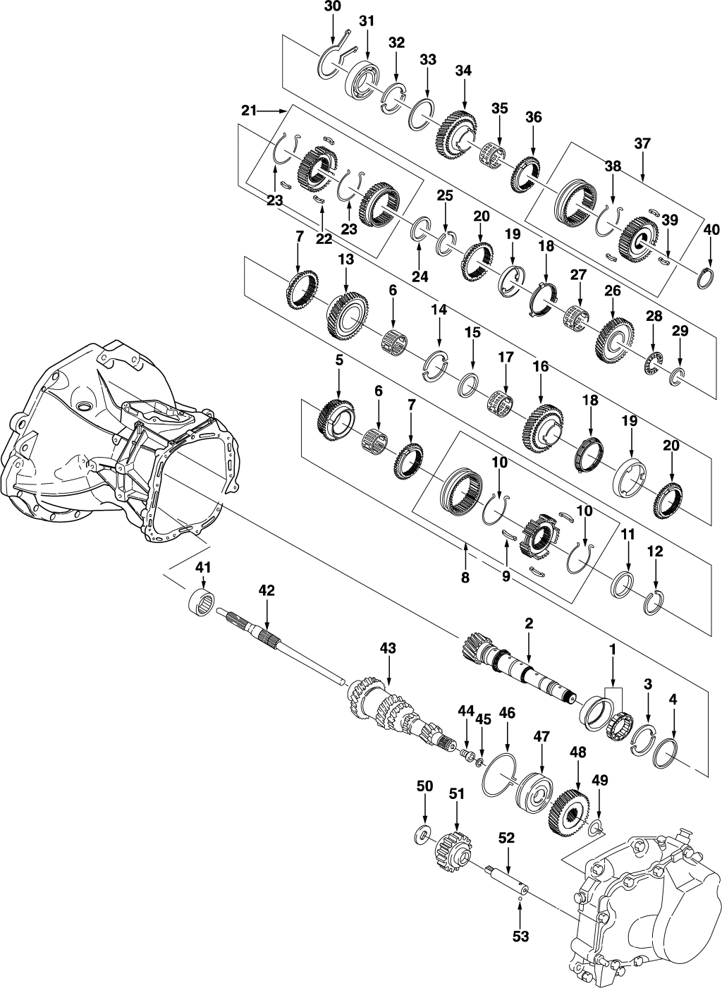

## Fig. 13-2 Gears and Case of Five-Speed M/T

图 13-2 五档手动变速驱动桥的齿轮和壳体

**components of five-speed M/T** 五档手动变速驱动桥零部件

1. **roller bearing** 滚子轴承
2. **main shaft** 主 轴
3. **thrust washer** 止推垫圈

4， 28， 30， 33， 45， 49 **retaining[closing] ring**

挡圈

1. **4th speed gear** 4 档齿轮
2. **needle cage** 滚针保持架

**needle bearing** 滚针轴承

7， 36 **synchronizer ring** 锁环

1. **shift [synchronizer， clutch] sleeve** 接合套

**synchronizer kit** 同步器套件

1. **synchronizer key** 同步器滑块
2. **3rd & 4th synchronizer spring** 3～4

档同步器弹簧

11， 14， 24， 32， 50 **washer** 垫圈

1. **circlip** 弹性挡圈，开口弹性卡环
2. **3rd speed gear** 3 档齿轮
3. **washer retaining ring** 垫圈挡圈
4. **2nd speed gear** 2 档齿轮

17， 27， 35 **needle cage** 滚针保持架

1. **inside synchronizer ring** 内锁环

inner cone ring 内锥环

1. **intermediate ring** 中锁环

intermediate cone ring 中锥环

1. **outside synchronizer ring** 外锁环
2. **sliding gear** 滑动齿轮
3. **1st/2nd synchronizer key** 1～2 档同步器滑块
4. **1st/2nd synchronizer spring** 1 ～ 2

档同步器弹簧

1. **circlip** 弹性挡圈，开口弹性卡环
2. **1st speed gear** 1 档齿轮

29 **main shaft disc** 主轴止推盘

**main bearing shaft disc** 主轴止推轴承盘

31， 47 **groove ball bearing** 深沟球轴承

34 **5th speed gear** （主轴）5 档齿轮

1. **5th shift sleeve** 5 档接合套
2. **5th synchronizer spring** 5 档同步器弹簧
3. **5th synchronizer key** 5 档同步器滑块
4. **thrust bearing** 推力轴承
5. **needle sleeve** 滚针外圈
6. **input drive shaft** 驱动输入轴
7. **input shaft cluster gear** 输入轴齿轮组
8. **bolt** 螺 栓

46 **cluster bearing ring** 齿轮组轴承挡圈

48 **cluster 5th speed gear （**输入轴）齿轮组 5 档齿轮

1. **reverse idle gear** 倒档惰轮
2. **reverse idle gear shaft** 倒档惰轮轴
3. **（steel） ball** 钢球

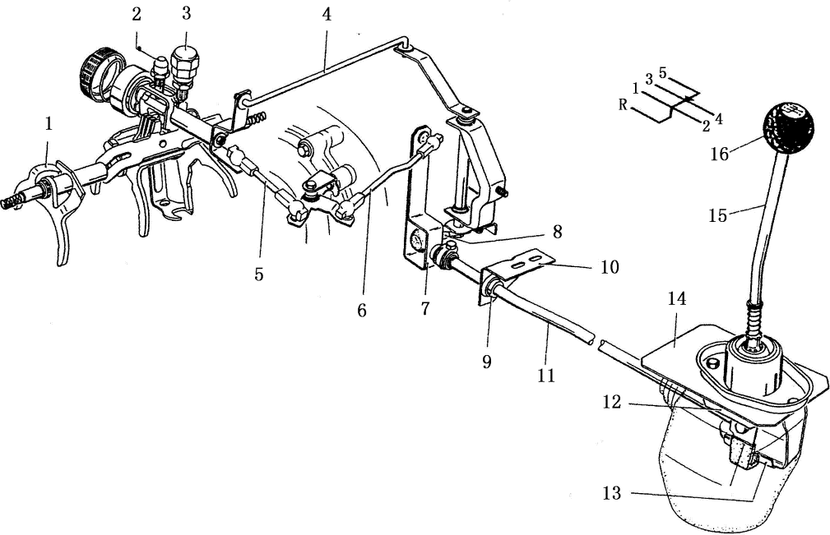

## Fig. 13-3 External （Gear） Shift Linkage

图 13-3 外部换档操纵机构

**external gearshift system** 外部换档操纵机构

**remote control type shift linkage** 远距离换档操纵机构

shift mechanism of 5-speed gearbox for front-transverse mounting 前横置 5 档变速换档机构

1. **5th gear shift fork** 5 档变速叉
2. **selector shaft detent** 换档轴掣子
3. **5th gear lock** 5 档锁止器
4. **connecting bar** 连接杆
5. **front selector [shift] rod** 前选档杆
6. **rear selector [shift] rod** 后选档杆
7. **selector lever** 选档杠杆
8. **relay lever** 中继杠杆
9. **selector bar[rod] bearing bush** 选 档杆支撑套
10. **bearing plate** 支撑板
11. **selector bar [rod]** 选档杆
12. **5th gear end stop** 5 档端头止挡
13. **1st/2nd gear end stop** 1/2 档端头止挡
14. **gear shift lever bearing housing** 换档杆支撑壳

**shift housing** 换档装置壳

1. **shift lever** 换档杆
2. **knob** 球形把手

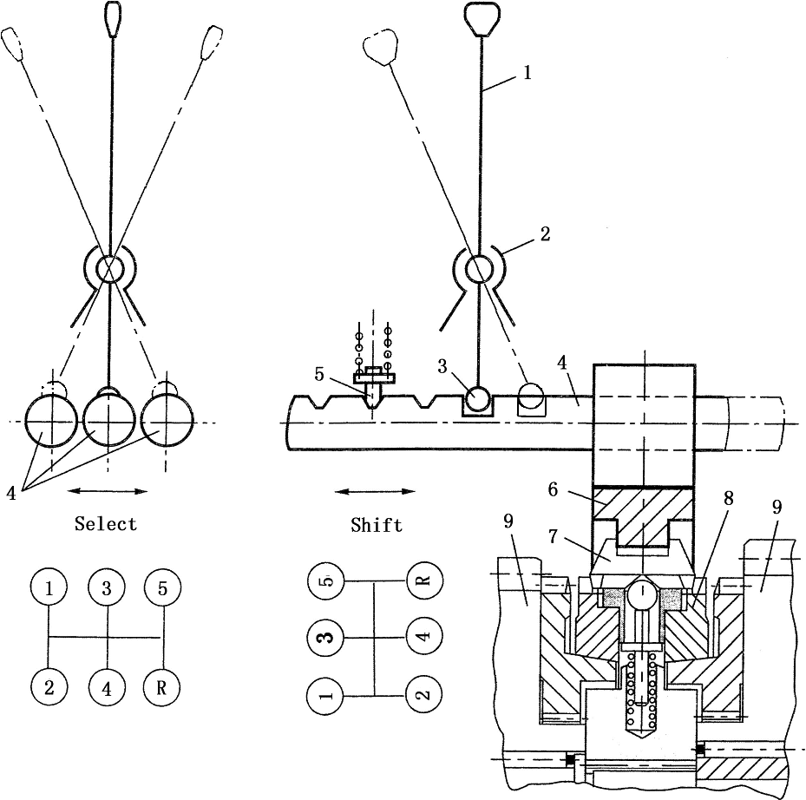

## Fig. 13-4 Direct Control Type Shift Linkage

图 13-4 直接操纵式换档机构

direct shifting mechanism 直接换档机构

**select** 选 档

**shift** 换 档

1. **（gear） shift lever** 换档杆
2. **ball joint** 球接头
3. **selector finger** 选档杆指销
4. **selector bar** 变速叉轴，变速轨
5. **detent** 止动装置
6. **shift fork** = shift arm 换档拨叉
7. **gearshift sleeve** 换档啮合套
8. **synchronizer =** synchronizator 同步器
9. **idler gear [ pulley， wheel ] idler** 惰轮

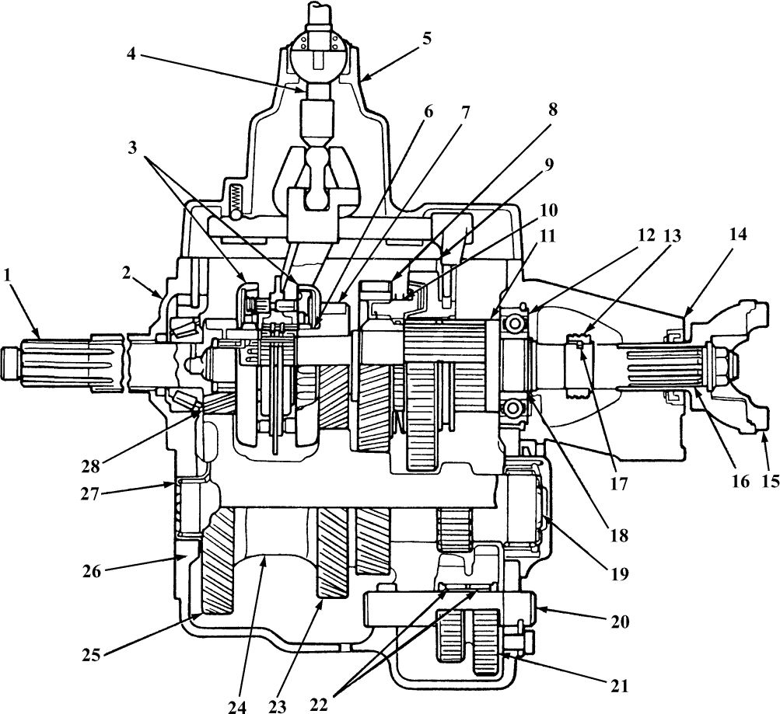

## Fig. 13-5 M/T=Manual Transmission

图 13-5 手动变速器

direct control transmission 直接操纵变速器manual gearbox， manually shifted [oper- ated] transmission[gearbox]， conventional transmission[gearbox]， standard trans- mission[gearbox] 手动换档变速器mechanical transmission 机械式变速器本图也符合以下术语：

① synchromesh transmission 同步器

式变速器

② **direct drive transmission** 直接档变速器

③ **direct control transmission** 直接操纵变速器

④ **constant mesh transmission** 常 啮 式变速器

⑤ **four-speed[gear] transmission** 四档变速器

⑥ **fixedshaft transmission** 固定轴式变速器（所有轴的旋转中心固定不变）

⑦ **single countershaft transmission** 单 中间轴式变速器

⑧ **three-shaft transmission** 三轴式变速器

1. **input shaft， drive shaft** 输入轴

primary shaft 第一轴

1. **bearing retainer** （输入轴）轴承盖

front bearing retainer 前轴承盖

1. **3-4[third and fourth， 3rd-4th] speed synchronizer** 三～四档同步器**inertia lock pin type synchronizer** 惯性锁销式同步器
2. **shift lever** 换档杆
3. **gear shift[control] housing** 换档装置壳体
4. **shim** 垫 片
5. **third （speed） gear， 3rd speed gear** 三档齿轮
6. **second gear， 2nd speed gear** 二档齿轮
7. **first gear， 1st speed gear** 一档齿轮
8. **second speed synchronizer** 二档同步器
9. **spacer** 隔 套
10. **rear bearing** （主轴）后轴承
11. **speedometer drive gear** 车速表主动齿轮
12. **extension housing** 延伸壳
13. **companion yoke** 结合叉
14. **output shaft， secondary shaft** 输出轴
15. **ball** 钢 球
16. **snap ring** 挡 圈
17. **bearing cap** 轴承盖

**end yoke** 叉形凸缘，接头叉

**main shaft** 主 轴

1. **shaft** （倒档惰轮）轴
2. **reverse idler gear** 倒档惰轮
3. **roller bearing** 滚针轴承
4. **third counter gear** 三档中间齿轮
5. **countershaft gear cluster** 中间轴齿轮组

countershaft， intermediary shaft， inter- mediate shaft， jack shaft 中间轴

1. **drive gear** （中间轴）传动齿轮
2. **transmission housing** 变速器壳
3. **front bearing** 前轴承
4. **input shaft gear** 输入齿轮，第一轴齿轮

main drive gear 主动齿轮

说明：“transmission（变速器）”在实际使用中有以下两种含意：一是专指后桥驱动或全轮驱动用的手动变速器和自动变速器；二是包括上述变速器的同时，也包括手动变速驱动桥和自动变速驱动桥。本图为第一种含意。

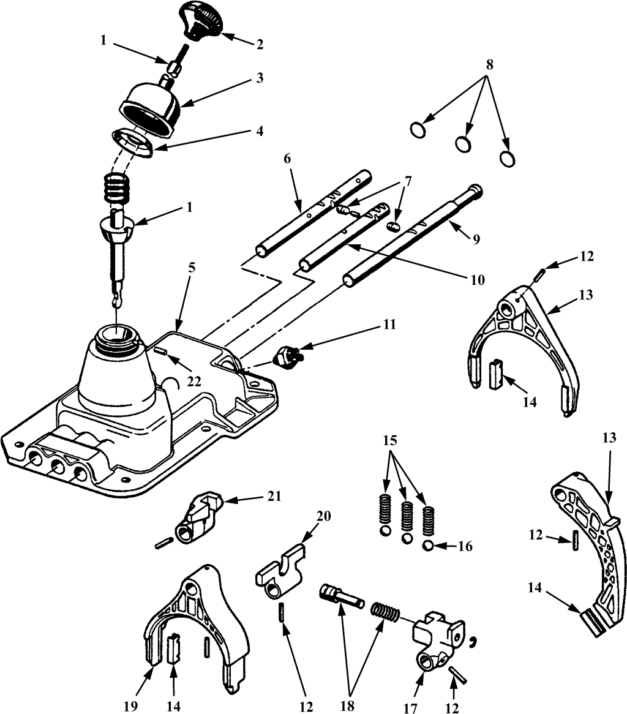

## Fig. 13-6 Gear Shift Mechanism

图 13-6 换档机构（手动变速器）

shift（ing） mechanism， gear control （mech- anism）， shifting 换档机构

本图也符合下列术语：

① **internal shift linkage** 内置换档传动机构

② direct transmission shift mechanism

变速器直接换档机构

③ **floor shift mechanism** 地板式换档机构

1. **shift lever， gear （shift） lever， gear change[changing] lever， gearshifting [control] lever** 换档杆，变速杆
2. **knob， grip， ball** （换档杆）手柄
3. **cap** （换档杆）罩
4. **spring seat** 弹簧座
5. **shift lever cover[housing]** 换档杆壳 6，9，10 **shift （ing） rod[bar， rail]， gearshift rod [bar， rail]， shift （ing） fork shaft，**

**shift shaft** 变速叉轴，变速轨

1. **first-second shift rail** 一～二档变速叉轴
2. **interlock plug[plunger， pin]** 互锁销
3. **plug** （变速叉轴孔）塞片
4. **reverse shift rail** 倒档变速叉轴
5. **third-fourth shift rail** 三～四档变速叉轴
6. **reversing light[lamp] switch** 倒车灯开关
7. **roll pin** 圆柱销，卷制销

13，19 shift（ing） fork， gearshift fork， gear control [selector] fork， gear shift

（ing） yoke， shift（ing） yoke， trans- mission fork， gearbox fork 变速叉

1. **first-second shift fork** 一～二档变

速叉

1. **shift fork pad[insert， bushing]** 变速叉衬垫
2. **spring** （自锁钢球）弹簧
3. **poppet ball， checking ball， locking ball**

（变速叉和轴）自锁钢球

17，20，21 shift（ing） gate， gearshift gate， shift lever gate， gate， shift lug， shift head， striker jaw 换 档导块

1. **reverse gate， reverse shift head[lug]**

倒档换档导块

1. **reverse plunger and spring** 倒 档 锁销和弹簧
2. **third-fourth shift fork** 三～四档变速叉
3. **third-fourth （shift） gate** 三～四档变速导块
4. **first-second gate** 一～二档变速导块
5. **pin** 销

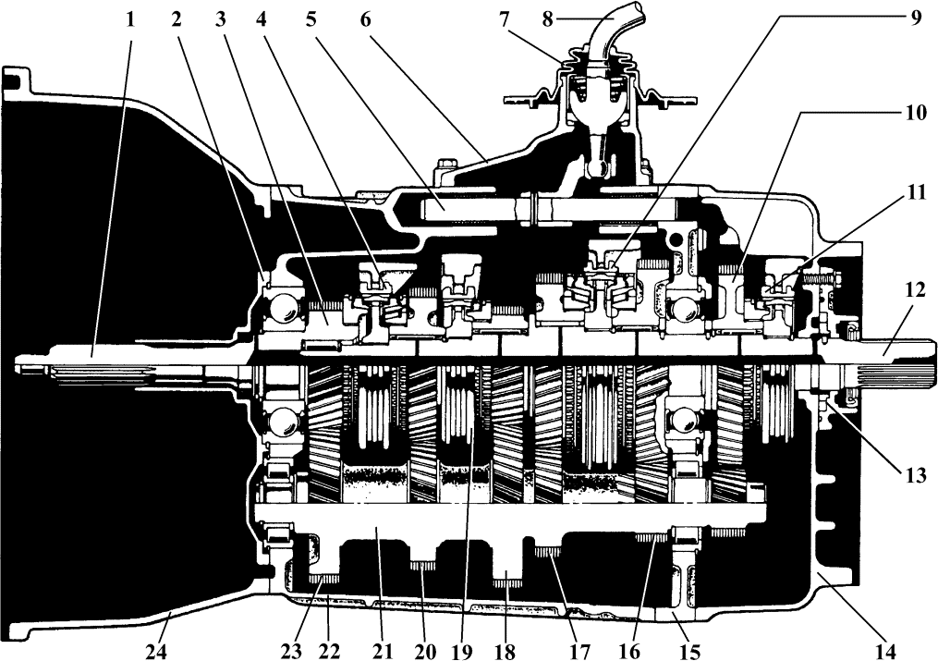

## Fig. 13-7 Typical Five-Speed Over Drive Transmission

图 13-7 典型五档超速档变速器

over drive transmission 超速档变速器fully constant mesh all helical gear trans- mission 全斜齿常啮式变速器

**all synchromesh transmission** 全同步器式变速器

1. **input shaft** 输入轴
2. **front bearing retainer** 前轴承盖
3. **main drive pinion** 主动齿轮
4. **3-4 speed synchronizer assy.** 三 ～ 四档同步器总成
5. **shift fork shaft** 变速叉轴
6. **shift lever housing** 变速杆壳
7. **dust boot** 防尘套
8. **shift lever** 换档杆，变速杆
9. **1-2 speed synchronizer assy.** 一 ～ 二档同步器总成

triple-cone type synchronizer assy.

三锥式同步器总成

1. **reverse gear** 倒档齿轮
2. **reverse gear synchronizer assy.** 倒档同步器总成
3. **output shaft** 输出轴

mainshaft， main shaft 主轴

1. **oil pump assy.** 油泵总成
2. **extension housing** 延伸壳

rear housing 后 壳

**transfer adaptor** 分动器接合器

（分动器直接装于变速器后端）

1. **intermediate plate** 中间板
2. **1st gear** 一档齿轮
3. **2nd gear** 二档齿轮
4. **5th gear** 五档齿轮
5. **5th synchronizer assy.** 五档同步器总成
6. **3rd gear** 三档齿轮
7. **counter gear** 中间齿轮
8. **transmission case** 变速器壳
9. **drive gear** 传动齿轮
10. **clutch housing** 离合器壳

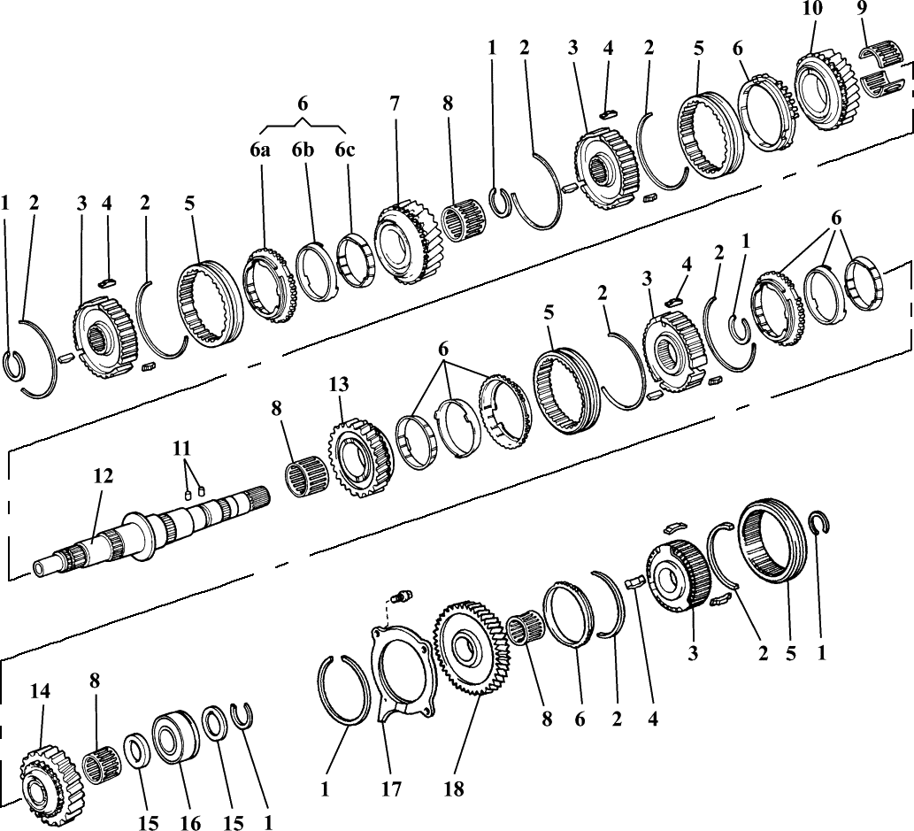

## Fig. 13-8 Components of Output Shaft

图 13-8 输出轴零部件

|  |  |  |  |
| --- | --- | --- | --- |
| 1 | **snap ring** 挡 圈 | 8 | **needle roller bearing** 滚针轴承 |
| 2 | **shifting key spring** 滑块弹簧 | 9 | **split bearing** 对开式轴承 |
| 3 | **clutch hub** 接合齿毂 | 10 | **fifth （speed） gear** 五档齿轮 |
| 4 | **shifting key[insert]， synchronizer key** | 11 | **pin** 销 |
|  | **[insert]** 滑 块 | 12 | **output shaft** 输出轴 |
| 5 | **hub sleeve** 接合套 | 13 | **second （speed） gear** 二档齿轮 |
| 6 | **synchronizer ring** 锁 环 | 14 | **first （speed） gear** 一档齿轮 |
| 6a | **external cone ring** 外锥环 | 15 | **thrust washer** 止推垫圈 |
| 6b | **intermediate cone ring** 中锥环 | 16 | **ball bearing** 球轴承 |
| 6c | **inner cone ring** 内锥环 | 17 | **bearing retainer** 轴承压盖 |
| 7 | **third （speed） gear** 三档齿轮 | 18 | **reverse （speed） gear** 倒档齿轮 |

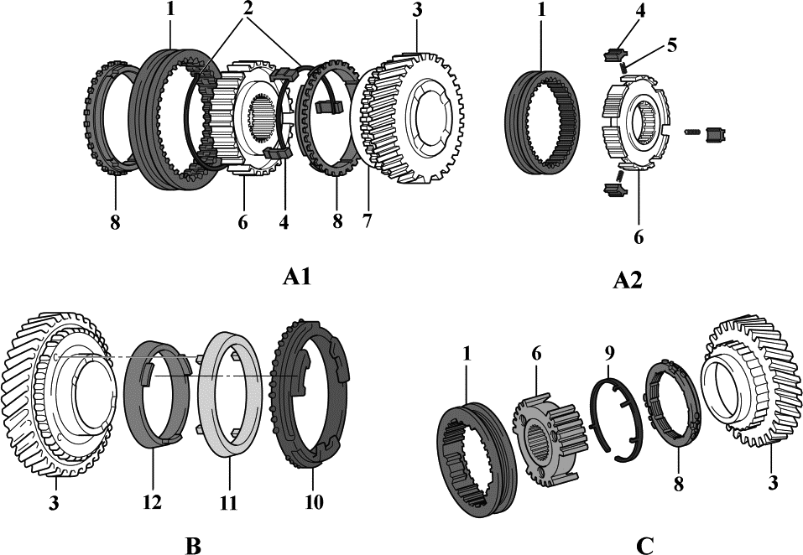

Fig. 13-9 Synchronizer

图 13-9 同步器

A1， A2 **block（er） synchronizer** 锁环式同步器

**inertia lock key type synchronizer** 惯 性锁环式同步器

A1 **one cone type** 单锥式

three-piece blocking ring type 三 件锁环式

1. **triple-cone type** 三锥式

multi cone （type） synchronizer 多锥式同步器

1. **keyless type synchronizer** 无键式同步器
   1. **clutch sleeve， synchronizer sleeve** 接合套
   2. **synchronizer spring** 同步器弹簧

**insert spring** 滑块弹簧

* 1. **input gear** 输入齿轮
  2. **insert， key** 滑块

**synchronizer shifting key** 同步器换档滑块

* 1. **cylindrical insert spring** 圆柱形滑块弹簧
  2. **hub** 齿 毂

**clutch hub** 接合齿毂

* 1. **dog teeth， clutch teeth** 接合齿
  2. **blocking ring， blocker ring， synchron- izer ring， synchronizing ring** 锁环
  3. **key spring** 键弹簧
  4. **external [outer] cone ring** 外锥环

**external ring** 外（锁）环

* 1. **intermediate[middle] cone ring** 中锥环

**intermediate ring** 中（锁）环

* 1. **inner cone ring** 内锥环

**inner ring** 内（锁）环

10+11+12 **synchronizer ring set** 同步器锁环套件

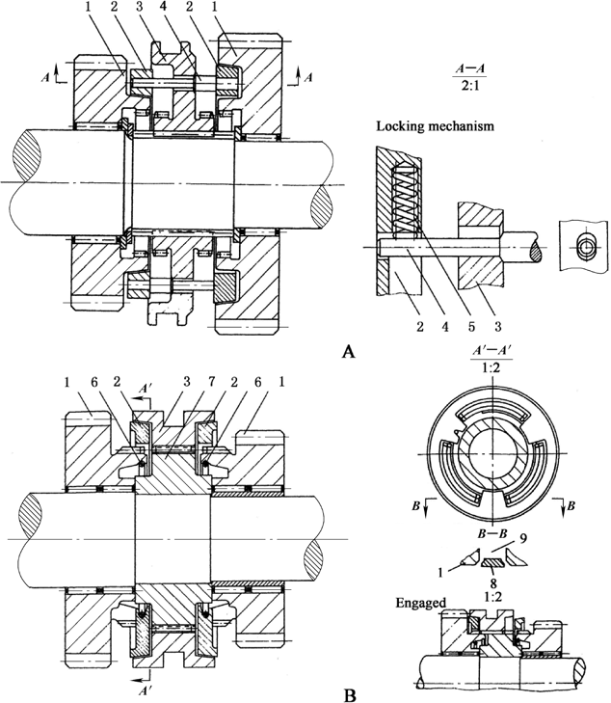

## Fig. 13-10 Locking Pin Synchronizer and External Cone Synchronizer

图 13-10 锁销式同步器和外锥式同步器

**engaged** 接 合

locking mechanism 锁止机构

**A-A section** A-A 剖面（图）

1. **locking pin synchronizer** 锁销式同步器
2. **external cone synchronizer** 外锥式同步器
   1. **idler gear with dog[engaging] gearing**

带接合齿的惰轮

* 1. **synchronizer ring** 同步器锁环
  2. **gearshift sleeve** 换档啮合套
  3. **locking pin** 锁 销
  4. **compression spring** 压缩弹簧
  5. **annular spring** 环形弹簧
  6. **synchronizer body** 同步器齿毂
  7. **locking lug** 闭锁凸耳
  8. **groove in idler gear** 惰轮槽

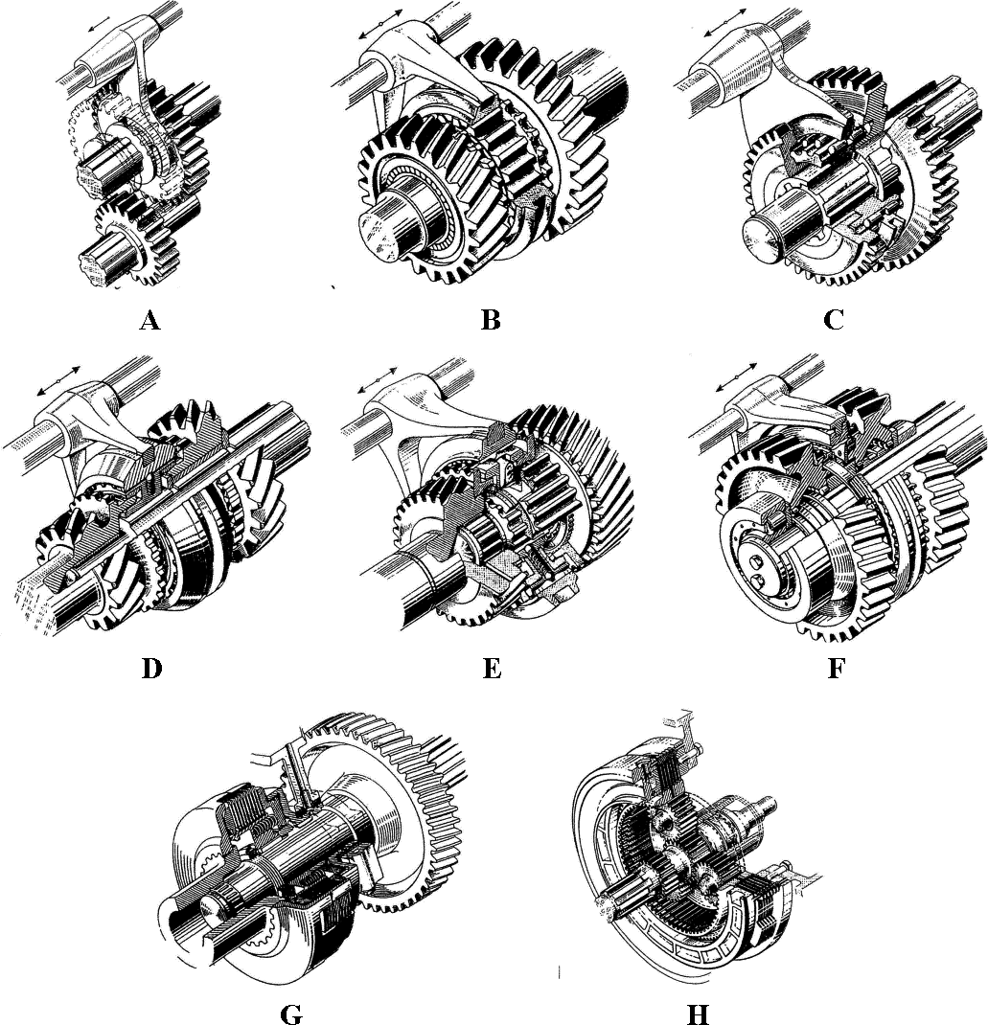

## Fig. 13-11 Internal Shifting Elements in Transmission

图 13-11 变速器内换档元件

* + 1. **sliding gear** 滑动齿轮
    2. **dog-clutch engagement** 牙嵌离合器接合（牙嵌式常啮合中间轴变速器）
    3. **pin engagement** 销式接合
    4. **synchronizer without locking mechanism**

无锁止机构同步器

* + 1. **synchronizer with locking mechanism**

有锁止机构同步器

* + 1. **servo lock synchronizer mechanism** 同步器伺服锁止机构
    2. **hydraulic activated multi-plate clutch for powershift transmission** 动力换档变速器用液压作用多盘离合器
    3. **hydraulic activated multi-plate clutch for planetary gear** 行星齿轮传动装置

用液压作用多盘制动器

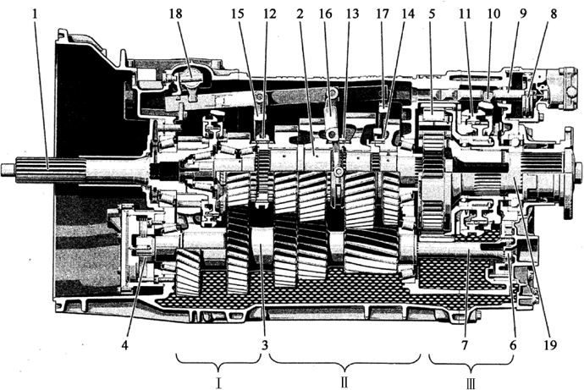

## Fig. 13-12 Combinatory Transmission

图 13-12 组合式变速器

split[multiple]-range transmission 组 合式变速器

**combinatory integral transmission** 组 合式整体变速器

**16-speed gearbox** 16 档变速器

Ⅰ **front mounted splitter group** 前置副变速器

**splitter unit** 前置副变速器Ⅱ **main gearbox** 主变速器

basic[main， standard] transmission 主变速器

Ⅰ， Ⅲ **integral front mounted splitter group** 整体式前置副变速器

Ⅲ **rear mounted gear group** 后置副变速器**range-change unit** 后置副变速器**integral rear mounted gear group** 整体后置副变速器

planetary-gear group 行星齿轮副变速器splitter （group）， gear group， range- change transmission， auxiliary-range transmission 副变速器

1. **input shaft** 输入轴
2. **main shaft** 主 轴
3. **countershaft， layshaft， secondary shaft**

中间轴，副轴

1. **countershaft brake** 中间轴制动器
2. **planetary-gear set** 行星齿轮机构

**range-change unit** 后置副变速器

6+7 **oil pump** 油 泵

1. **range-change unit shift cylinder** 后 置副变速器换档油缸
2. **piston rod** 活塞杆
3. **range-change unit swing fork** 后 置 副变速器摆叉
4. **range-change unit sliding sleeve** 后 置副变速器滑套

12， 13， 14 **main transmission sliding sleeve**

主变速器滑动接合套

15， 16， 17 **main gearbox[transmission] sw- ing fork** 主变速器摆叉

1. **selector shift with selector fingers**

带选档指的选档轴

1. **output shaft** 输出轴

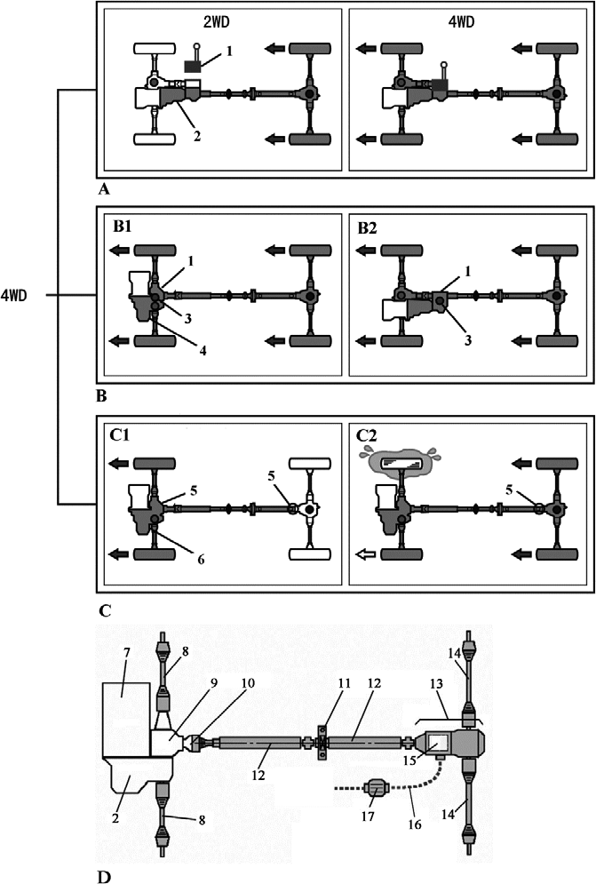

## Fig. 13-13 All-Wheel Drive Systems Classification

图 13-13 全轮驱动分类

参考：SAE J1952-2003《全轮驱动术语》说明： 对仅有四轮的四轮驱动也常称为全轮驱动。

**AWD=** all-wheel drive 全轮驱动

**4WD Types** = 4 wheel drive Types 四 轮驱动类型

1. **part-time AWD system** 短时全轮驱动系统
2. **full-time AWD system** 全时全轮驱动系统

B1 **based FF** 基于前置发动机前轮驱动**FF**=front engine front drive 前置发动机前轮驱动

B2 **based FR** 基于前置发动机后轮驱动

1. **V-flex clutch full time 4WD** 黏液离合器式全时四轮驱动

**V-flex** = viscous flex coupling 黏液柔性离合器

C1 **normal drive** 正常行驶

C2 **a drive wheel** 单个驱动轮旋转

1. **on-demand AWD system** 按需全轮驱动系统（通用汽车公司用语）
2. **transfer case** 分动器
3. **transmission** 变速器
4. **centre differential** 中间[轴间]差速器

4， 6 **drive axle** 驱动桥

5 **viscous flex coupling** 黏液柔性离合器

1. **engine** 发动机
2. **front wheel drive shaft** 前轮传动轴
3. **PTU**=power transfer unit 动力传递单元
4. **transfer case flange** 分动器法兰
5. **center bearing** 中间轴承
6. **propeller shaft** 传动轴
7. **RDM**=rear drive module 后驱动模块
8. **rear wheel drive shaft** 后轮驱动轴
9. **electromagnetic coupling** 电磁离合器
10. **GMLAN**=General Motors local area network 通用汽车公司局域网
11. **CCM**=coupling control module 离

合器控制模块

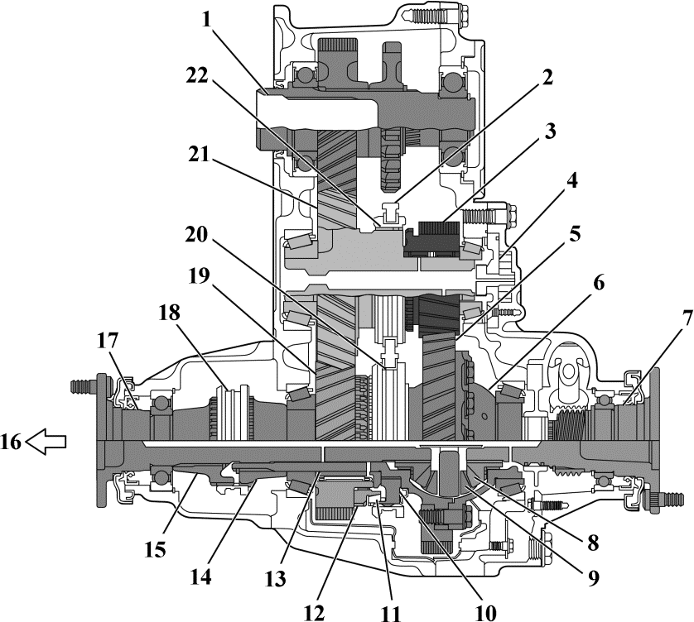

## Fig. 13-14 Transfer Case with Centre Differential

图 13-14 带轴间差速器的分动器

1. **transfer input shaft** 分动器输入轴
2. **shift fork 1** 1 号换档拨叉
3. **low speed idler gear** 低档惰轮
4. **oil pump** 油 泵
5. **low speed output gear** 低档输出齿轮
6. **differential rear casing** 差速器后壳
7. **rear output shaft** 后输出轴
8. **differential side gear** 差速器侧齿轮
9. **differential pinion** 差速器行星齿轮
10. **clutch hub** 接合齿毂
11. **synchronizer ring** 同步器锁环
12. **high speed output gear part** 高档输出齿轮件
13. **differential front casing** 差速器前壳
14. **front wheel drive part** 前驱动件
15. **drive clutch hub** 传动接合毂
16. **front** 前
17. **front output shaft** 前输出轴
18. **front wheel drive clutch sleeve** 前 驱动接合套
19. **high speed output gear** 高档输出齿轮
20. **high /low speed clutch sleeve** 高 / 低档接合套
21. **high-speed idler gear** 高档惰轮
22. **high-speed idler gear clutch sleeve**

高档惰轮接合套

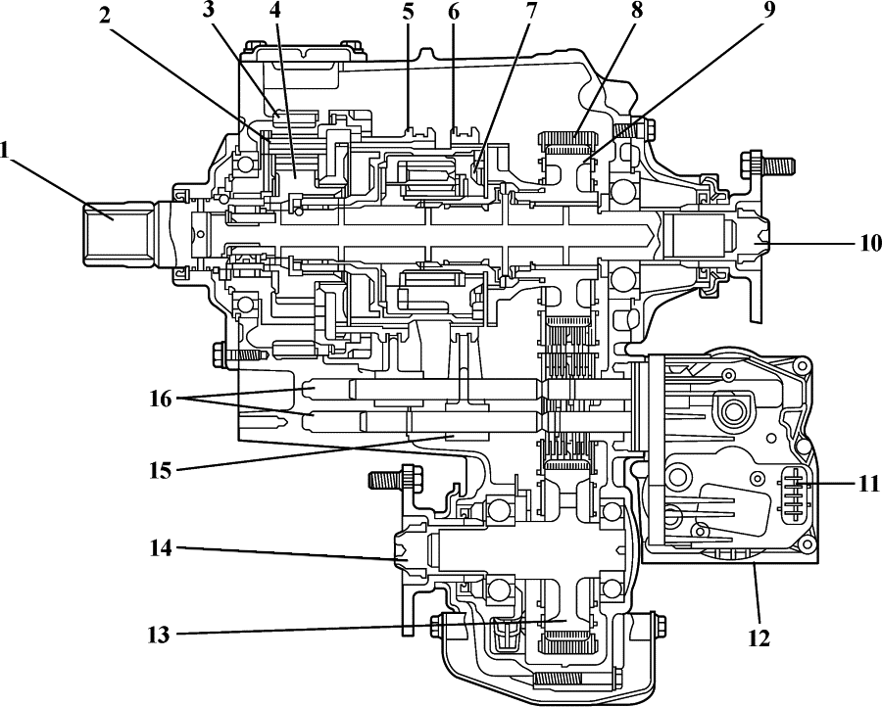

## Fig. 13-15 Planet Centre Differential Type Transfer （Case）

图 13-15 行星齿轮轴间差速器型分动器

1. **input shaft** 输入轴
2. **planet（ary） gear** 行星齿轮
3. **planet（ary） ring gear** 行星齿轮齿圈
4. **sun gear** 太阳轮
5. **high/low speed clutch sleeve** 高/低档接合套
6. **rear-wheel drive clutch sleeve** 后 驱 动接合套
7. **differential case [box]** 差速器箱
8. **drive chain** 传动链
9. **drive sprocket** 主动链轮
10. **to rear wheel** 至后轮
11. **connector， plug-in connector** 插接器
12. **transfer shift actuator** 分动器换档执行器
13. **driven sprocket** 从动链轮
14. **to front wheel** 至前轮
15. **shift fork， shift yoke** 换档拨叉
16. **shift rod（rail）** 拨叉轴

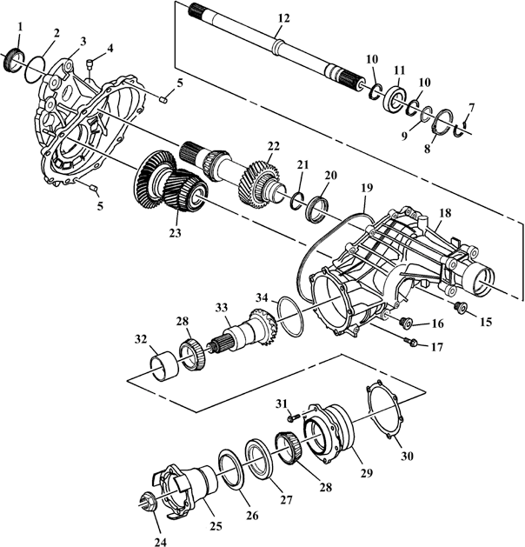

## Fig. 13-16 Transfer Case Disassembled View

图 13-16 分动器分解图

说明：1. 本图选自通用“昂科雷”2009 版英文维修手册。

2. 美式英语中“分动器”用 transfer case，但为简便 transfer case 有时也作“分动器壳”，如本图中 3 和 18，英语中“分动器”也常用 transfer。

注：本部分指示序号不连续，但不影响阅读。

1. **transfer case input shaft seal-left** 分动器输入轴油封-左
2. **transfer case O-ring seal** 分动器 O

形密封圈

1. **transfer case-left** 分动器壳-左
2. **transfer case vent assembly** 分动器通风器总成
3. **transfer case half locating pin（quantity： 2）**

半边分动器定位销（数量：2）

1. **half shaft retainer** 半轴挡圈
2. **front wheel drive retainer** 前轮传动挡圈
3. **O-ring** O 形密封圈
4. **front wheel drive intermediate shaft bearing retainer （quantity： 2）** 前轮

传动中间轴轴承挡圈（数量：2）

1. **front wheel drive intermediate shaft bearing assembly** 前轮传动中间轴轴承总成
2. **front wheel drive intermediate shaft**

前轮传动中间轴

1. **transfer case fill plug** 分动器加油螺塞
2. **transfer case drain plug** 分动器放油螺塞
3. **transfer case half bolt （quantity： 11）**

半边分动器螺栓（数量：11）

1. **transfer case -right** 分动器壳-右
2. **transfer case seal** 分动器密封圈
3. **transfer case input shaft seal-right** 分动器输入轴油封-右
4. **front drive axle intermediate shaft seal assembly** 前驱动桥中间轴油封总成
5. **transfer case input shaft** 分动器输入轴
6. **transfer case rear output drive shaft** 分动器后输出传动轴
7. **transfer case rear output shaft nut**

分动器后输出轴螺母

1. **transfer case Rear output shaft flange**

分动器后输出轴法兰

1. **transfer case rear output shaft oil slinger** 分动器后输出轴甩油环
2. **transfer case rear output shaft seal**

分动器后输出轴油封

1. **transfer case rear output shaft bearing assembly （quantity： 2）** 分动器后输出轴轴承总成（数量：2）
2. **transfer case rear output shaft housing**

分动器后输出轴壳

1. **transfer case rear output shim** 分动器后输出轴壳垫片（说明：虽此项英语中并无“shaft housing”，可认为是英文有所简略，译中文时可按实际情况加入“轴壳”。）
2. **transfer case rear output shaft housing bolt （quantity： 6）** 分动器后输出轴壳螺栓（数量：6）
3. **transfer case rear output shaft bearing spacer** 分动器后输出轴轴承隔套
4. **transfer case rear output shaft** 分 动

器后输出轴

1. **transfer case rear output shaft housing seal O-ring** 分动器后输出轴壳 O 形密封圈（说明：seal O-ring = O-ring seal = O-ring，O 形密封圈）

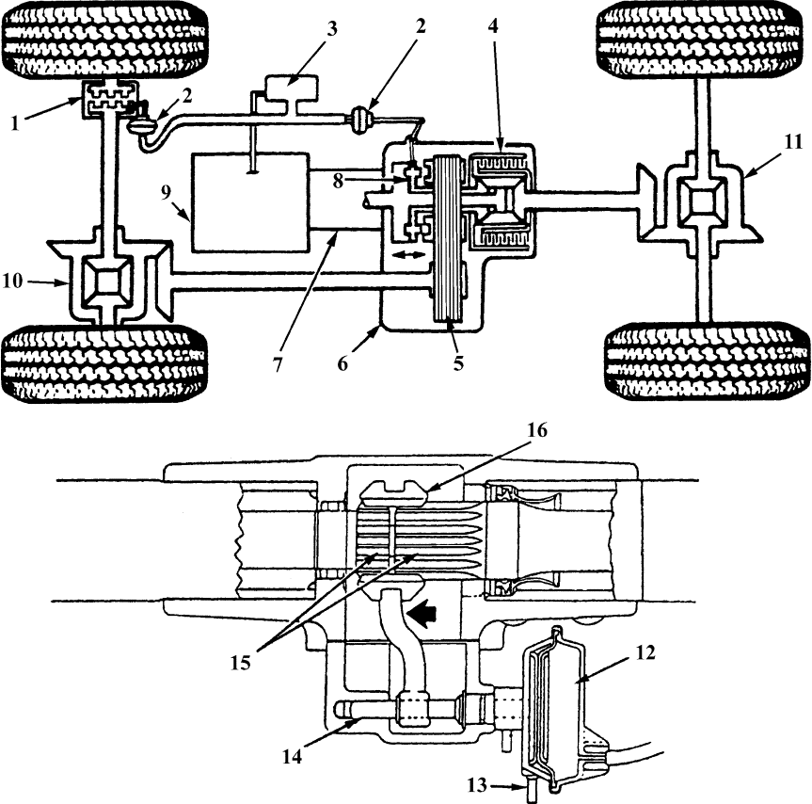

## Fig. 13-17 Part Time 4WD

图 13-17 短时四轮驱动

**S4WD** = selectable four wheel drive 选 择式四轮驱动

1. **front axle engaged/disconnect drive**

前桥接合分离装置

1. **vacuum motor** 真空马达
2. **logic switch** 逻辑开关
3. **centre differential** 轴间差速器，中间差速器
4. **drive chain** 传动链
5. **transfer case， transfer （unit）** 分动器
6. **transmission** 变速器
7. **2WD /4WD selector** 二**/**四轮驱动选择器

**2WD** = two wheel drive 二轮驱动

1. **engine** 发动机
2. **front （axle） differential** 前（轴）差速器
3. **rear differential** 后差速器
4. **atmospheric pressure** 大气压力
5. **vacuum port** 真空口
6. **shift stem** 移动杆
7. **axle shaft spline** 半轴花键
8. **shift collar** 滑动齿套

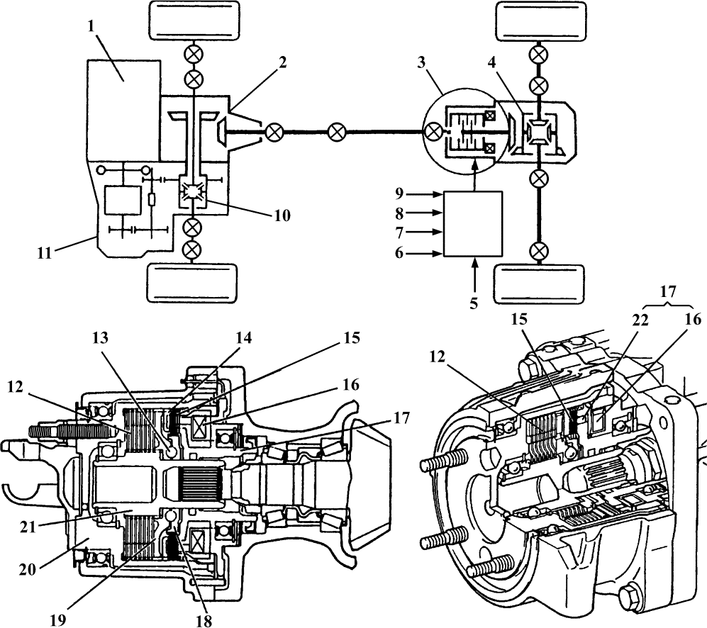

## Fig. 13-18 E1ectronic Clutch 4WD System（Toyota） 图 13-18 电子控制离合器式四轮驱动装置（丰田）

**electronic torque split four-wheel-drive system** 电子控制转矩分开式四轮驱动装置

1. **engine** 发动机
2. **transfer** 分动器
3. **electronic hydraulic clutch** 电子控制式液压离合器
4. **rear differential** 后差速器
5. **4WD auto switch** 自动四轮驱动开关
6. **wheel speed sensor** 车轮转速传感器
7. **fore-and-aft acceleration sensor， longi- tudinal G sensor** 纵向加速度传感器
8. **transversal G [acceleration] sensor** 横向加速度传感器
9. **steering angle sensor** 转向角传感器
10. **front differential** 前差速器
11. **transaxle** 变速驱动桥
12. **main clutch** 主离合器
13. **ball** 钢 球
14. **armature** 电 枢
15. **control clutch** 控制离合器
16. **solenoid** 电磁线圈
17. **rear carrier** 后保持架
18. **control cam** 控制凸轮
19. **main cam** 主凸轮
20. **front carrier** 前保持架
21. **shaft** 轴
22. **non-magnetic body** 非磁体

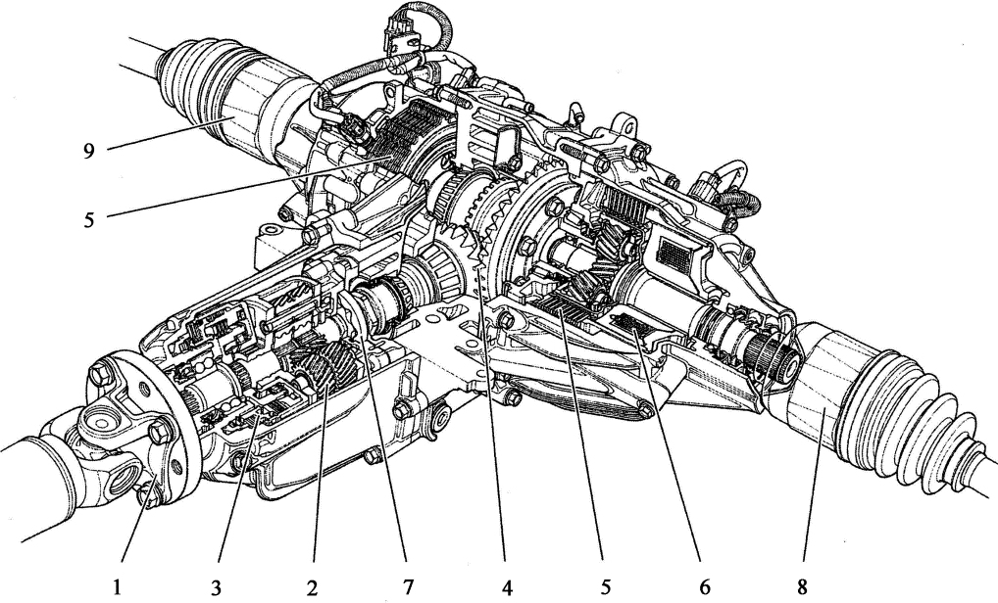

## Fig. 13-19 Rear Axle Drive of the Honda SH-AWD

图 13-19 本田超级调节全轮驱动装置后桥

**RDM** = rear drive module 后驱动模块**rear axle drive of the Honda SH-AWD** 本田超级调节全轮驱动装置后桥

**SH-AWD** = super handling AWD system

超级调节全轮驱动装置（由本田汽车公司推出，能够实现前后轮之间的驱动力分配和后轮左右独立驱动力的分配的按需全轮驱动装置）

**AWD** =all wheel drive 全轮驱动

**on-demand AWD** 按需全轮驱动

说明：按需全轮驱动能按行驶条件自动选择两轮驱动或全轮驱动，与图 13-19“电子控制离合器式四轮驱动装置（丰田）”是同一类型的全轮驱动装置。

类似装置还有：4MATIC 四轮驱动装置（奔驰）

1. **input flange** 输入法兰
2. **acceleration mechanism** 加速机构
3. **hydraulic activated multiplate clutch**

液压多盘[片]式离合器

1. **bevel-gear stage** 锥齿轮段
2. **electromagnetically activated multiplate clutch** 电磁驱动多盘[片] 式离合器
3. **electromagnet** 电磁铁
4. **oil pump** 油 泵
5. **rear wheel drive shaft， left** 左后轮驱动轴
6. **rear wheel drive shaft， right** 右后轮驱动轴

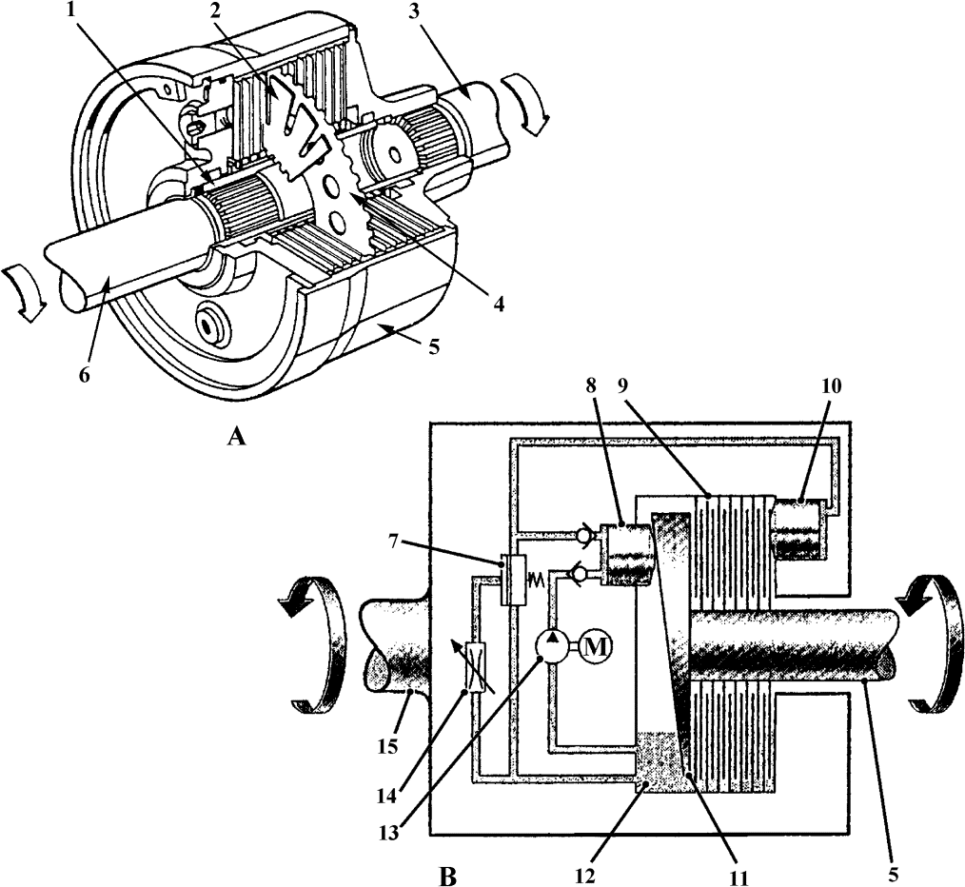

## Fig. 13-20 Viscous Clutch and Wet Multiplate Clutch

图 13-20 黏液离合器和湿式多片离合器

1. **viscous clutch** 黏液离合器
2. **wet multiplate clutch** 湿式多片离合器
3. **externally splined hub** 外花键毂
4. **drive disc** 主动盘
5. **output shaft** 输出轴
6. **driven disc** 从动盘
7. **splined hub** （A 图）花键毂

**input shaft** （B 图）输入轴

1. **input shaft** 输入轴
2. **limited valve** 限压阀
3. **hydraulic piston pump** 液压活塞泵
4. **wet multiplate clutch** 湿式多片离合器
5. **piston， plunger** 活 塞
6. **cam disc** 凸轮盘
7. **oil** 油
8. **prepressure pump** 预压泵
9. **controllable throttle valve** 可控节流阀
10. **output shaft** 输出轴

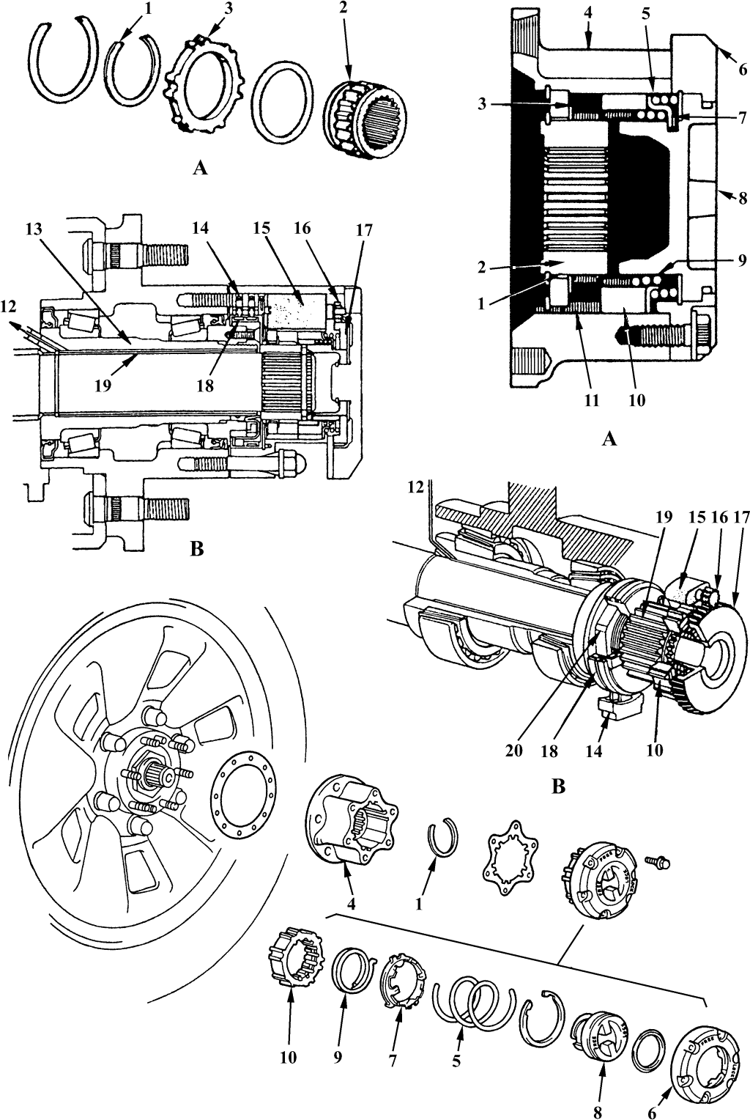

## Fig. 13-21 Free wheeling Hub

图 13-21 锁止轮毂

**free wheeling hub** 锁止[自由] 轮毂

1. **manual locking hub， manual free wheel- ing hub** 手动锁止 [自由] 轮毂
2. **PLH** = power locking wheeling hub 电 动

锁止[自由] 轮毂

* 1. **snap ring** 挡 圈
  2. **inner sleeve** 内衬套
  3. **clutch ring** 离合器环
  4. **free wheeling hub body** 锁止 [自由]

轮毂体

* 1. **compression spring** 压缩弹簧
  2. **cover， cap** （自由轮毂） 盖
  3. **follower pawl** 随动棘爪
  4. **handle** 手柄，把手
  5. **tension spring** 张紧弹簧
  6. **clutch** 离合器
  7. **spline** 花 键
  8. **to ECU** 到 ECU
  9. **spindle** 心 轴
  10. **brush** 电 刷
  11. **motor** 电动机
  12. **pinion** 小齿轮
  13. **ring gear** 齿 圈
  14. **slip ring** 滑 环
  15. **inner hub** 内轮毂
  16. **locking nut** 锁紧螺母

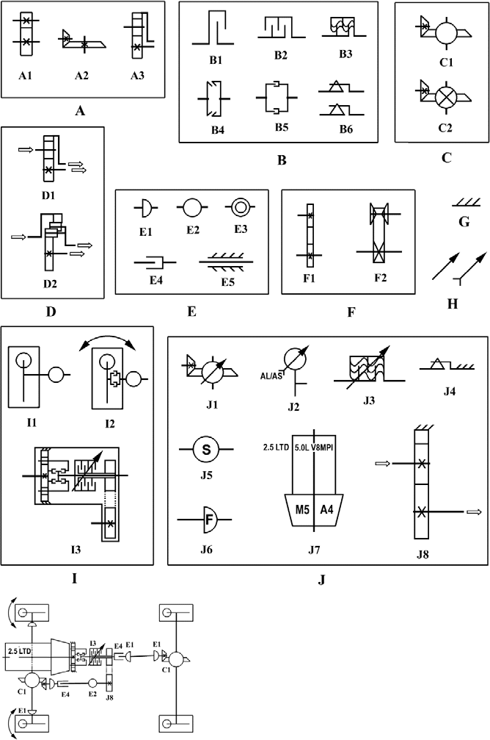

## Fig. 13-22 AWD Drivetrain Schematic Symbol

图 13-22 全轮驱动传动系统示意符号

**说明：选自美国 SAE J2059-1992。AWD** = all wheel drive 全轮驱动

× **fixed to shaft** 固定在轴上A **gear sets， gear pairs** 齿轮副 A1 **parallel shaft** 平行轴

A2 **bevel/hypoid** 锥/准双曲面

A3 **simple [single] planetary** 单排行星齿轮

1. **clutch** 离合器

B1 **single plate** 单片（式） B2 **multiple plate** 多片（式）

B3 **viscous fluid multiple plate** 黏液多片（式） **rheological fluid multiple plate** 流变液多片式

B4 **synchronizer** 同步器（式） B5 **toothed， jaw** 牙嵌（式）

B6 **overrunning** 超越[单向]（式）

1. **symmetrical differential** 对称差速器

C1 **open** 开〔非锁止〕式

C2 **slip resistant** 防滑（式）

1. **asymmetrical differential** 不对称式差速器

D1 **simple planetary** 单级行星齿轮

**unequal output torque** 不等的输出转矩

D2 **dual planetary** 双级行星齿轮

**equal output torque** 相等的输出转矩

1. **drive shaft and universal joint** 传 动轴和万向节

E1 **cardan joint** 十字轴万向节

E2 **constant velocity joint** 等速万向节

E3 **fabric joint， elastomeric joint** 挠性万向节

**elastic coupling** 挠性联轴器

E4 **slip spline** 滑动花键

E5 **driveshaft support bearing** 传动轴支承轴承

1. **parallel shaft drive** 平行轴传动（装置） E1 **chain drive** 链传动（装置）

F2 **variable ratio pulley set** 可变传动比带轮装置

1. **support symbol** 支撑物符号

**ground symbol** 机壳符号

1. **intelligence symbol** 智能符号

注：智能符号可加在其他基本符号上， 此时它表示该装置反应自动化，并具有一个或多个外部控制系统。

1. **superimposed symbol** 叠加符号

I1 **non steering wheel brake， constant ve- locity joint** 非转向轮制动器，等速万向节

I2 **steering wheel brake，constant velocity joint，disconnect hub** 转向轮制动器， 等速万向节， 可分离轮毂

I3 **transfer case， dual range planetary reduction， multi plate controlled speed and torque differentiation， chain drive to auxiliary output** 双排行星齿轮减速，多片可控转速及转矩式差速，链传动到辅助输出端的分动器

1. **symbols with modifiers** 带改进装置的符号

J1 **intelligent differential** 智能型差速器

J2 **anti-lock and anti-spin brake** 防 抱死和加速防滑制动器

J3 **intelligent fluid clutch** 智能型液力偶合器（参阅 H 中注）

J4 **overrunning clutch with one race grounded** 单座圈在机壳上的单向离合器

J5 **slip type CV joint** 滑动式等速万向节

J6 **fixed type cardan joint** 固定式十字轴万向节

J7 **2.5LTD** = 2.5 liter turbocharged diesel engine 2.5 升涡轮增压柴油机**5.0LV8MPI**=5.0 liter V8 multipoint in- jection 5.0 升V 型 8 缸多点燃油喷射**M5** = 5 speed manual transmission 5 档手动变速器

**A4** = 4 speed automatic transmission [transaxle] 四档自动变速器[驱动桥]

J8 **simple planetary** 单排行星齿轮**grounded annulus gear** 固定于壳体的齿圈

# 14. Automatic Transmission

**自动变速器**

## 参考：GB/T 5727-1985《汽车液力变速器术语及定义》（已作废，供参考） SAE J645-2009《汽车变速器术语》

Fig. 14**-**1 A/T=Automatic Transmission

图 14**-**1 自动变速器

**A/T**= automatic transaxle 自动变速驱动桥

hydrodynamic transmission 液力变速器

1. **sensors** 传感器
2. **combination meter** 组合仪表

shift range indicator light 档位指示灯

1. **engine and ECT ECU** 发动机和自动变速器 ECU

**ECT** = electronic controlled transmission [transaxle] 电子控制变速器[变速驱动桥]（此为丰田汽车公司用语） **A/T**=automatic transmission[transaxle] 自动变速器[驱动桥]

1. **output shaft speed sensor** 输出轴转速传感器
2. **planetary gear** 行星齿轮机构
3. **input turbine speed sensor** 输入涡轮转速传感器
4. **solenoid** 电磁阀
5. **shift lever** 换挡杆
6. **hydraulic control** 液压控制装置

control valve body 控制阀体

1. **turbine[torque] converter** 液力变矩器
2. **oil pump** 油泵
3. **vehicle speed sensor** 车速传感器

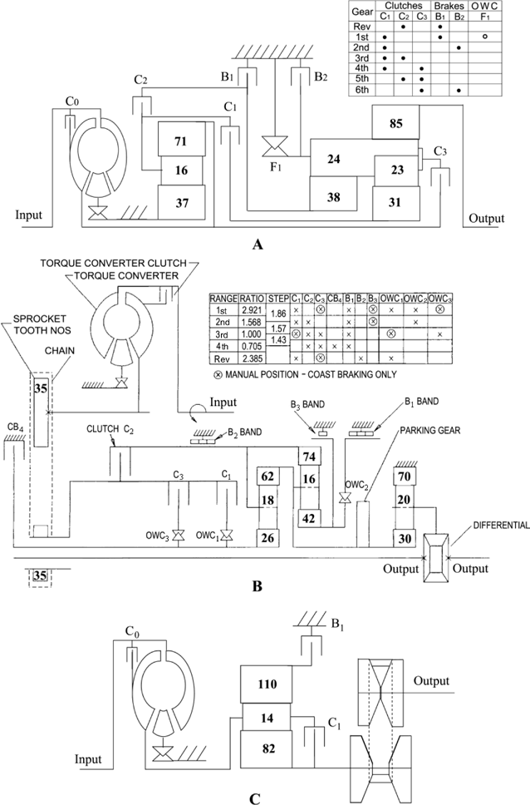

## Fig. 14**-**2 Schematic Diagrams of Automatic Transmission

图 14**-**2 自动变速器原理图

参考：SAE J647—2010《自动变速器原理图》说明：1. 图中表格中数字为行星齿轮组齿圈、行星齿轮和太阳轮的齿数。

1. **“·”表示采用该元件，如“1st ·”**

表示一挡时采用了该元件。

1. **“×”表示此时采用了该元件。**
2. **“ ” 表示滑行制动器在手动位置。**
3. **6[six]-speed planetary gear transmission**

6 档行星齿轮式变速器

1. **four-speed transverse planetary gear transaxle with a chain drive connecting the two axes** 链传动双轴横置式 4 档行星齿轮式变速器
2. **CVT** = continuously variable transmission

无级变速器

B0 **brake 0** 0 号制动器

B1 **brake 1** 1 号制动器

B2 **brake 2** 2 号制动器

**BAND** （制动）带

**Brake** 制动器

C0 **clutch 0** 0 号离合器

C1 **clutch 1** 1 号离合器

C2 **clutch 2** 2 号离合器

C3 **clutch 3** 3 号离合器

CB **coast braking** 滑行制动

CHAIN 链

**clutch** 离合器

DIFFERENTIAL 差速器

F **free-wheeling clutch** 超越[自由轮]离合器，= OWC（one way clutch）

**F1** 1 号超越离合器

**Input** 输 入

MANUAL POSITION-COAST BRAKING

**ONLY** 手动位置-仅滑行制动

**Output** 输 出

**OWC1 one way clutch 1** 1 号单向离合器**OWC2 one way clutch 2** 2 号单向离合器**OWC3 one way clutch 3** 3 号单向离合器**PARKING GEAR** 驻车档

**RANGE** 档 位

**RATIO** 变速比

**Rev**=reverse 倒 档

SPROCKET TOOTH NOS 链轮齿数

**STEP** 传动比级

TORQUE CONVERTER 变矩器

TORQUE CONVERTER CLUTCH 变

矩器锁止离合器

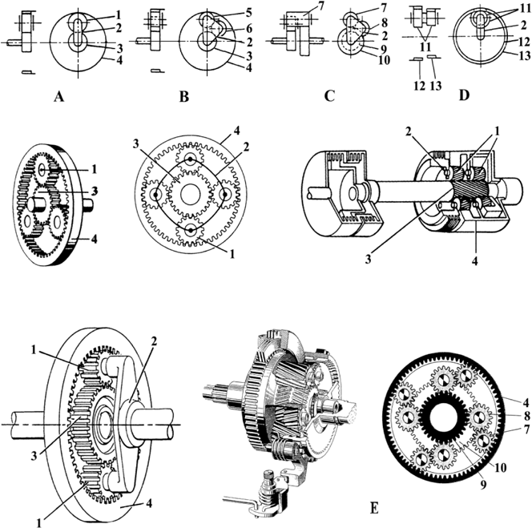

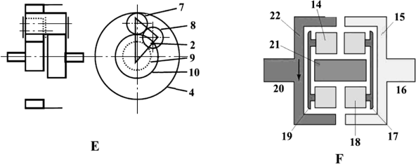

## Fig. 14**-**3 Planetary Gears

图 14**-**3 行星齿轮系

参考：GB 11366-1989《行星传动基本术语》SAE J646-2011《行星齿轮术语》planetary[epicyclic ] gear train 行星齿轮系

epicyclic gear 行星齿轮

planetary gear arrangement 行星齿轮机构

**planetary drive mechanism** 行星齿轮传动机构

1. **simple planetary arrangement** 单 级行星齿轮机构

simple planetary gear train 单级行星齿轮系

1. **dual planetary arrangement** 双 级 行星齿轮机构
2. **compound external planetary arrangement**

组合外啮式行星齿轮机构

1. **compound internal planetary arrangement**

组合内啮式行星齿轮机构

C，D **compound planetary train** 组合行星齿轮系

1. **Ravigneaux planetary arrangement [gear set]** 拉维列奥克斯行星齿轮机构，（俗称）拉威娜式行星齿轮机构**Ravigneaux gear train** 拉维列奥克斯式行星齿轮系，（俗称）拉威娜式行星齿轮机构

**Ravigneaux** （简称）拉维列奥克斯（式行星齿轮机构），拉威娜（式行星齿轮机构）

1. **Simpson gear set** 辛普森行星齿轮机构
2. **planet（ary） gear， pinion gear** 行星齿轮（SAE 推荐）

planetary [epicyclic] gear 行星轮

（GB 推荐）

1. **planet（ary） carrier， pinion gear carrier**

行星架

1. **sun gear** 太阳轮

3a **reverse sun gear** 倒档太阳轮

3b **forward sun gear** 前进档太阳轮

1. **internal ring gear， ring gear， annulus**

内齿圈

common ring gear 共用齿圈

4a **ring gear & output shaft** 齿圈和输出轴

1. **outer planet [pinion] gear** 外侧行星轮
2. **inner planet [pinion] gear** 内侧行星轮
3. **long planet [pinion] gear** 长行星轮

broad planet [pinion] gear 长行星轮

1. **narrow planetary gear** 短行星轮**short planet [pinion] gear** 短行星轮**narrow planet [pinion] gear** 短行星轮
2. **small sun gear** 小太阳轮
3. **large sun gear** 大太阳轮
4. **compound planet [pinion] gear** 组合行星轮

**stepped planet** 阶梯状行星轮

1. **small internal ring gear** 小内齿圈

small annulus ring gear 小齿圈

1. **large internal ring gear** 大内齿圈

large annulus ring gear 大齿圈

1. **front planetary gear** 前行星轮
2. **rear ring gear** 后齿圈
3. **input** 输 入
4. **rear carrier** 后 架
5. **rear planetary gear** 后行星轮
6. **front carrier** 前 架
7. **output** 输 出
8. **common sun gear** 共用太阳轮
9. **front ring gear** 前齿圈

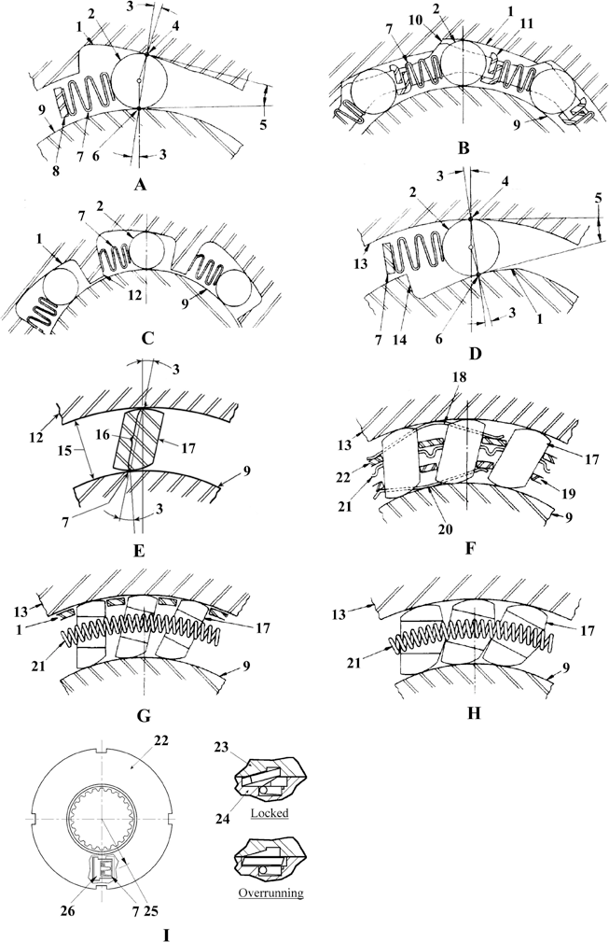

## Fig. 14**-**4 One-Way Clutch

图 14**-**4 单向离合器

参考：SAE J1087-2011《单向离合器名称和术语》

**OWC =** one-way clutch 单向离合器

**locked** 锁 止

overrunning 超 越

1. **outer cam type loose roller clutch** 外凸轮式活动滚子（单向）离合器
2. **caged roller outer cam type clutch** 带保持架滚子外凸轮式（单向）离合器**hook type cam loose roller clutch** 钩式凸轮活动滚子（单向）离合器
3. **loose roller type clutch** 活动滚子式

（单向）离合器

pedestal[leg] type cam roller type clutch

支腿式凸轮滚子（单向）离合器

1. **inner cam clutch** 内凸轮面（单向滚子）离合器

inner cam type roller one-way clutch

内凸轮面单向滚子离合器

1. **sprag one-way clutch** 斜楔[楔块]式单向离合器
2. **double-cage sprag one-way clutch** 双保持架斜楔[楔块]式单向离合器
3. **single-cage sprag one-way clutch** 单保持架斜楔[楔块]式单向离合器
4. **full complement sprag（-type） clutch**

全斜楔[楔块]式（单向）离合器

1. **pawl（-type） clutch** 棘轮式（单向）离合器 **radial apply pawl one-way clutch** 径向作用棘轮式单向离合器

A，B，C，D **roller type one-way clutch** 滚子式单向离合器

A，B，C **outer cam clutch** 凸轮面（单向滚子）离合器

E，F，G，H **sprag（-type） clutch** 斜楔[ 楔块]式（单向）离合器

1. **cam** 凸 轮
2. **roller** 滚 子
3. **strut angle** 支撑角
4. **outer contact** 外接触
5. **locking angle** 锁止角
6. **inner contact** 内接触
7. **spring** 弹 簧
8. **spring retainer** 弹簧保持器
9. **inner race** 内座圈

10，14 **hook** 钩（形夹）

1. **cage** 保持架
2. **leg** 支 脚
3. **outer race** 外座圈
4. **sprag space** 楔块间隔
5. **strut** 支 撑
6. **sprag** 楔 块
7. **drag clip （optional）** 阻挡夹（选装）
8. **inner cage** 内保持架
9. **drag strip （optional）** 阻挡条（选装）
10. **energizing spring** 激发弹簧
11. **outer cage** 外保持架
12. **plate** 板
13. **pocket plate** 袋式板
14. ***Ravg*** = average radius 平均半径
15. **pawl** 棘 爪

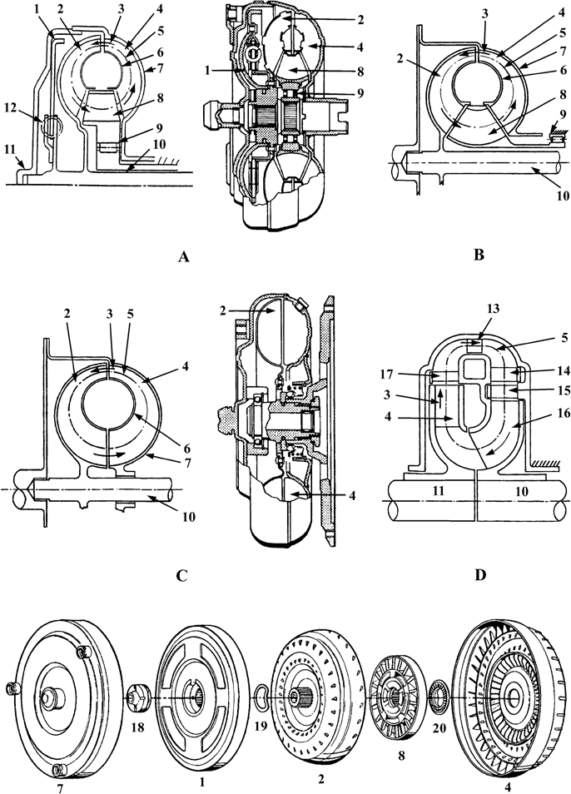

## Fig. 14**-**5 Fluid Coupling and Torque Converter

图 14**-**5 液力偶合器和液力变矩器

1. **torque converter with lockup clutch， clutch-type torque converter， lock-up torque converter， Foettinger converter**锁止式液力变矩器
2. **torque converter， hydrodynamic con-**

**verter** 液力变矩器

two-phase， single-stage torque converter

双相、单级液力变矩器

1. **fluid coupling， fluid clutch， hydraulic coupling， hydrodynamic clutch， Foet- tinger coupling** 液力偶合器
2. **three-member， single-phase， three-stage**

**torque converter** 三叶轮、单相、三级变矩器

**TCC** = torque converter clutch 液 力变矩器锁止离合器

1. **lockup clutch， converter clutch** 锁止离合器

**clutch piston** 离合器活塞

**pressure plate** 压 力 板

1. **turbine** 涡 轮
2. **fluid flow direction** 液流方向
3. **impeller** 泵 轮

converter pump assembly 变矩器泵轮

1. **design path** 设计流线
2. **core** 内 环
3. **shell** 外 环

converter （housing） cover 变矩器壳

1. **reactor** 导 轮

**stator** 定 子

1. **one-way clutch** 单向离合器
2. **output shaft** 输出轴
3. **input** 输 入
4. **torsional damper** 扭转缓冲器**spring damper** 弹簧式扭转缓冲器**flexible coupling** 挠性连接器
5. **1ST reactor** 第一导轮
6. **2ND turbine** 第二涡轮
7. **2ND reactor** 第二导轮
8. **3RD turbine** 第三涡轮
9. **1ST turbine** 第一涡轮
10. **turbine thrust spacer** 涡轮推力隔套
11. **clutch piston spring** 离合器活塞弹簧

pressure plate spring 压力板弹簧

1. **thrust bearing** 推力轴承

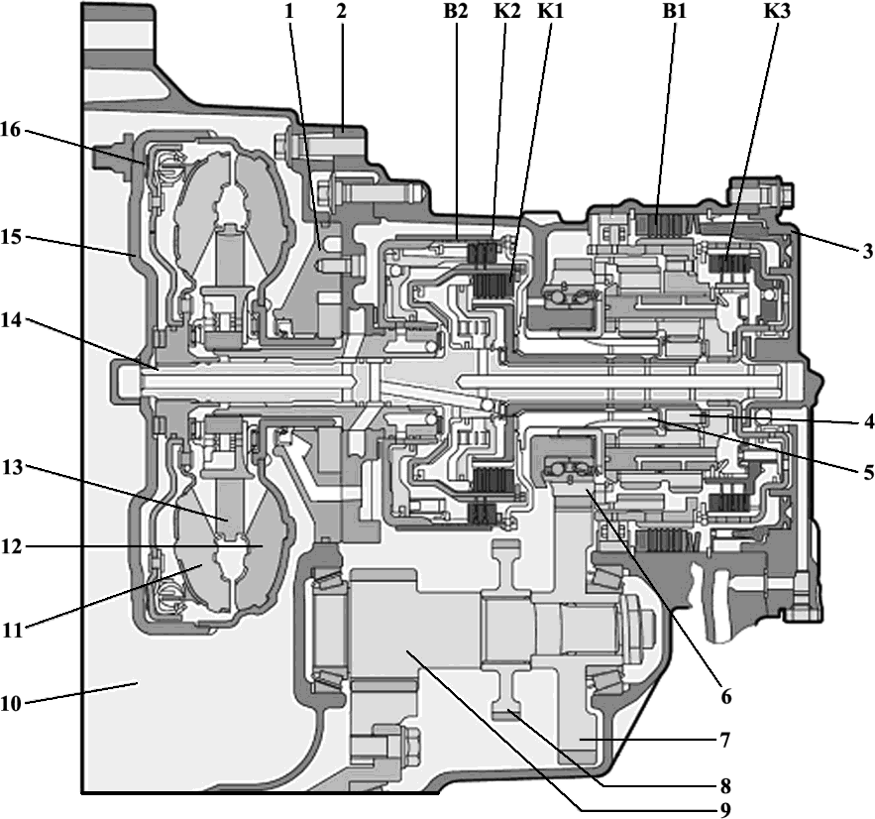

## Fig. 14**-**6 A/T=Automatic Transaxle

图 14**-**6 自动变速器驱动桥

|  |  |  |  |
| --- | --- | --- | --- |
| **automatic transmission** 自动变速器 |  | 6 | **input gear** 输入齿轮 |
| B1 **multi-plate brake** 多片式制动器 |  | 7 | **output gear** 输出齿轮 |
| B2 **band brake** 带式制动器 |  | 8 | **park gear** 驻车齿轮机构 |
| K1， K2， K3 **multi-plate [disk] clutch** | 多 | 9 | **drive gear** 主动齿轮 |
| 片式离合器 |  | 10 | **torque converter housing** 液力变矩 |
| 1 **ATF oil pump** 自动变速器油泵 |  |  | 器壳 |
| **ATF=** automatic transmission fluid | 自 | 11 | **turbine** 涡 轮 |
| 动变速器油[液] |  | 12 | **impeller** 泵 轮 |
| 2 **AT housing** 自动变速器壳体 |  | 13 | **overrunning clutch** 单向离合器 |
| 3 **transmission case** 变速器盖 |  | 14 | **turbine shaft** 涡轮轴 |
| 4 **small sun gear** 小太阳轮 |  | 15 | **torque converter** 液力变矩器 |
| 5 **large sun gear** 大太阳轮 |  | 16 | **lock-up clutch** 锁止离合器 |

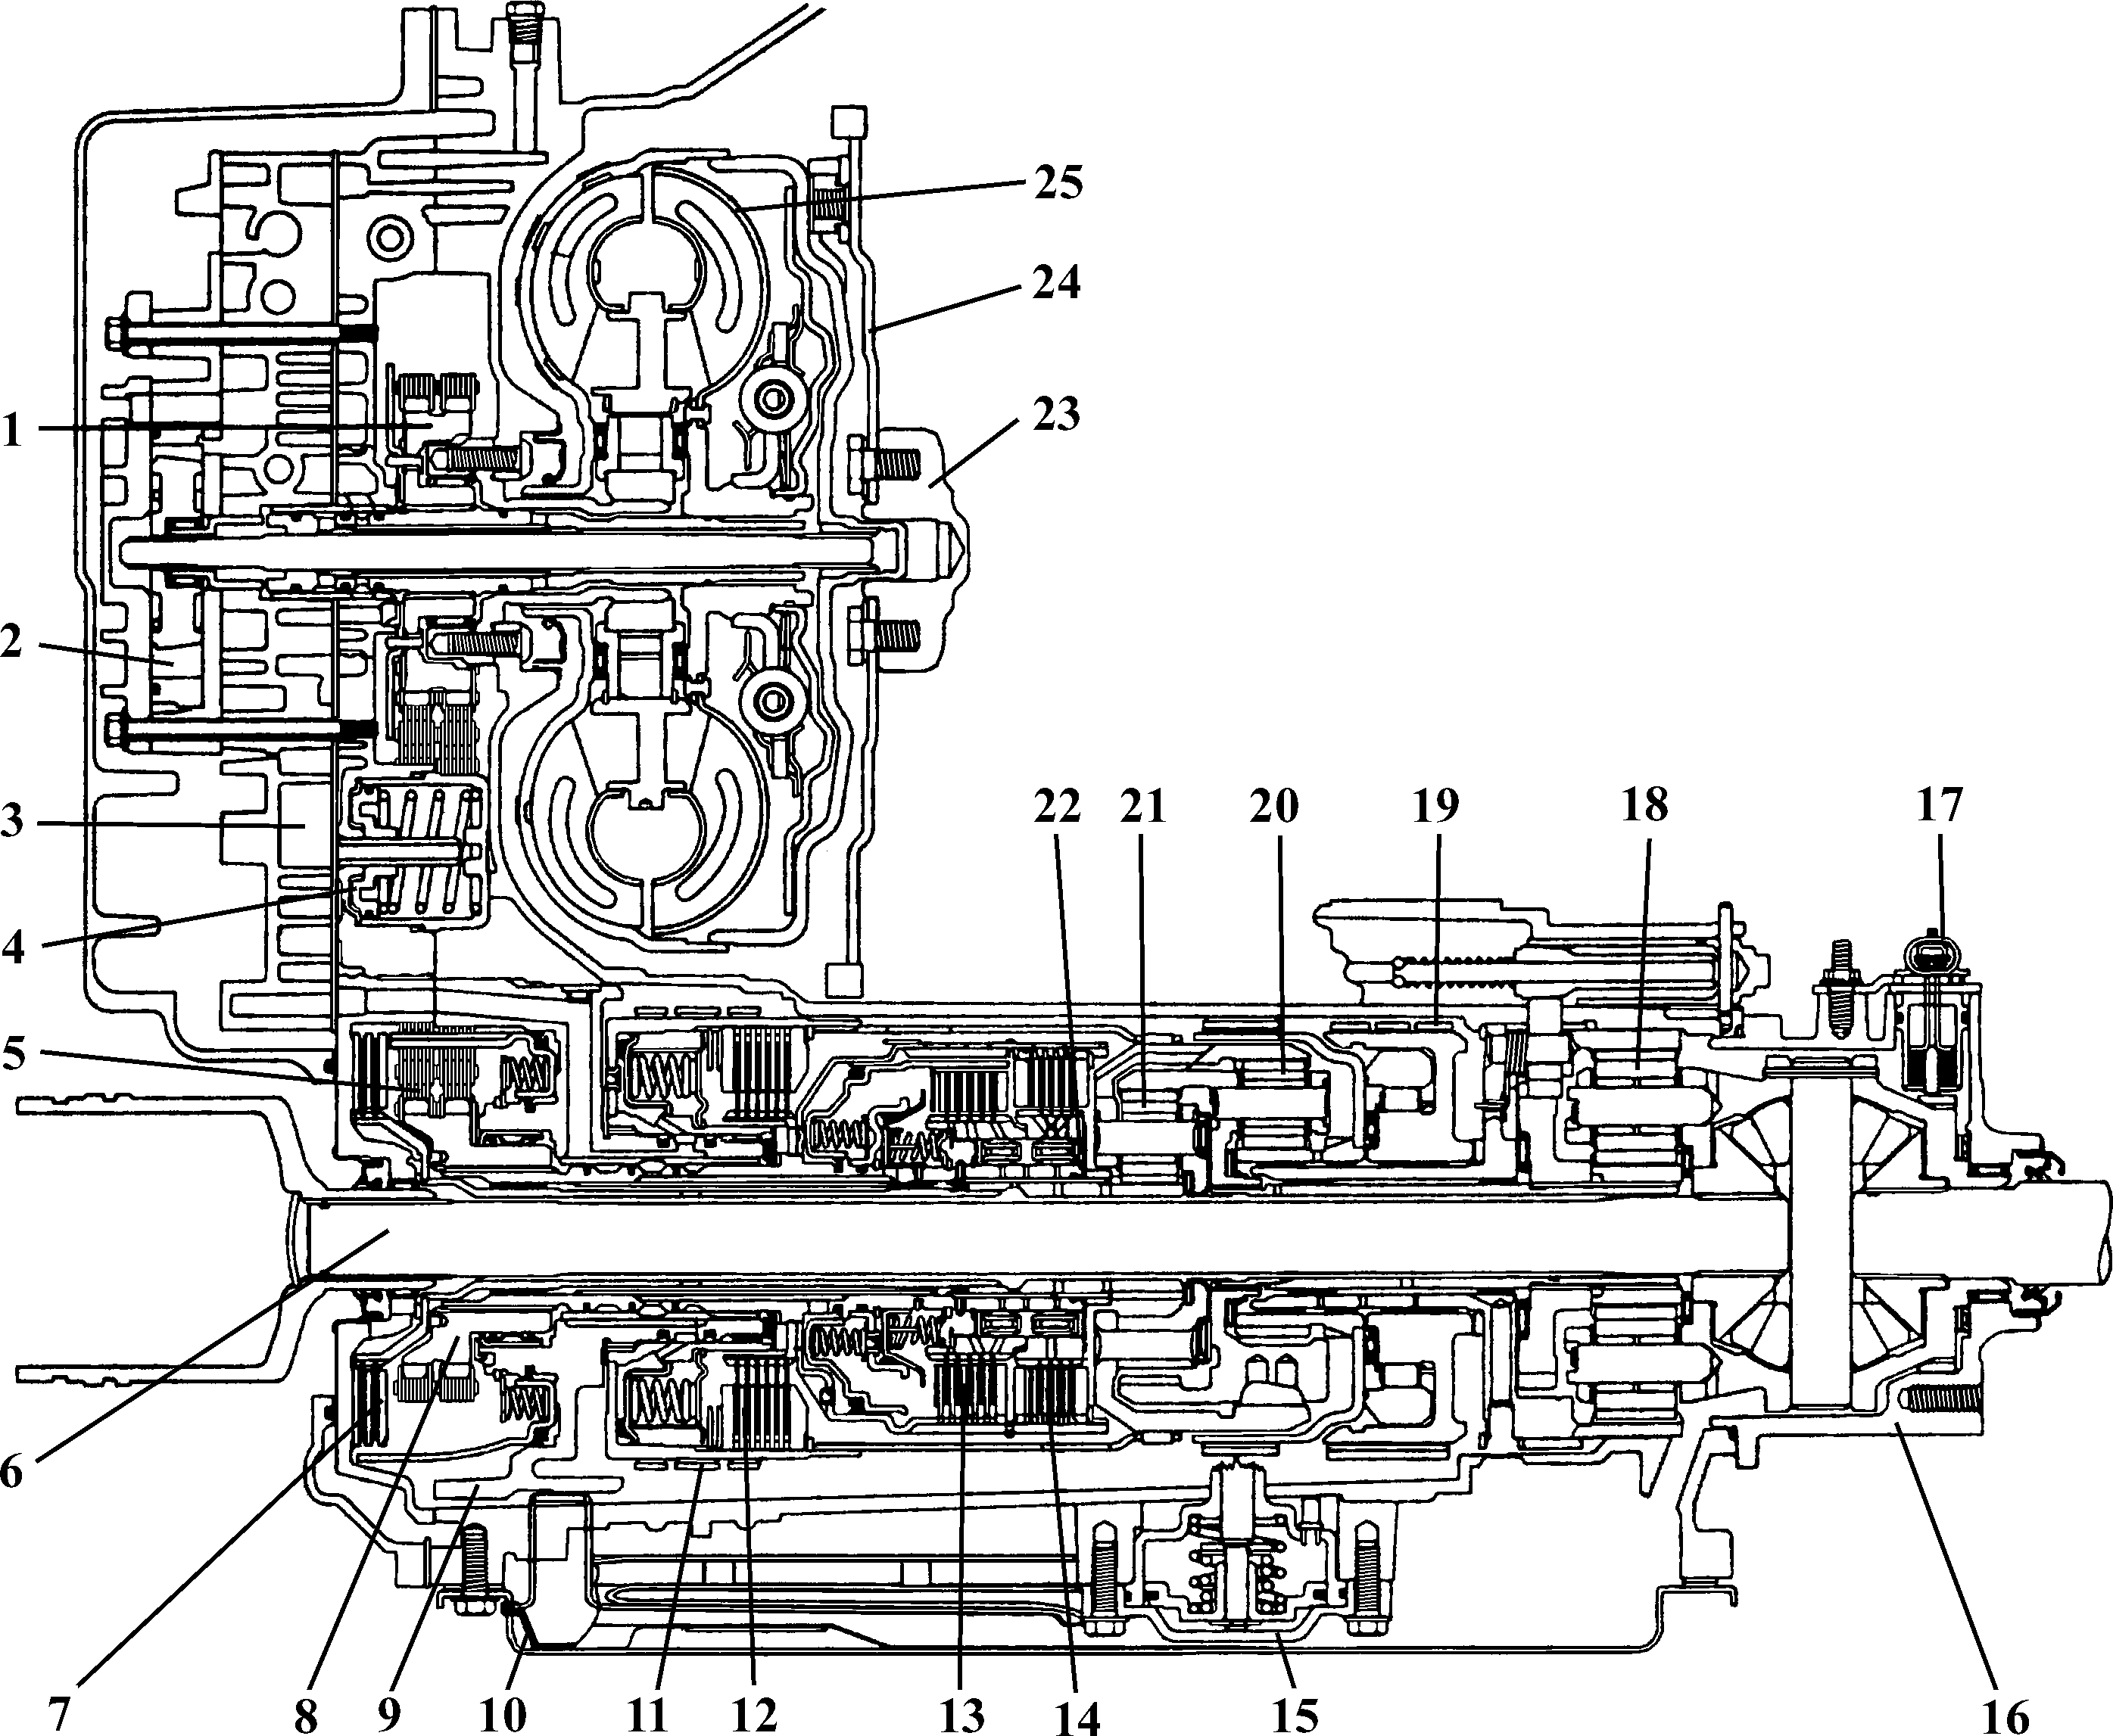

Fig. 14**-**7 Hydra-Matic 4T65-E Automatic Transaxle

图 14**-**7 通用公司 4T65-E自动变速驱动桥

**说明：Hydra-Matic** 为通用公司的液压自动变速器的商品名

1. **drive sprocket** 主动链轮
2. **pump assembly** 油泵总成
3. **control valve assembly** 控制阀总成
4. **3-4 accumulator assembly** 三～四档蓄压器总成
5. **drive link** 传动链
6. **output shaft** 输出轴
7. **4th clutch** 四档离合器
8. **driven sprocket** 从动链轮
9. **driven sprocket support** 从动链轮支架
10. **filter** 滤 网
11. **reverse band** 倒档制动带
12. **2nd clutch** 二档离合器
13. **3rd clutch** 三档离合器
14. **input clutch** 输入离合器
15. **2-1 manual servo assembly** 二～一档手动伺服机构
16. **extension case** 延伸壳体
17. **speed sensor** 车速传感器
18. **final drive differential assembly** 主减速器差速器总成
19. **forward band** 前进档制动带
20. **reaction planetary gear** 反作用行星齿轮（机构）
21. **input planetary gear** 输入行星齿轮（机构）
22. **input clutch sprag** 输入离合器楔块
23. **crank shaft** 曲 轴
24. **drive plate** 传动板
25. **torque converter assembly** 液力变矩器总成

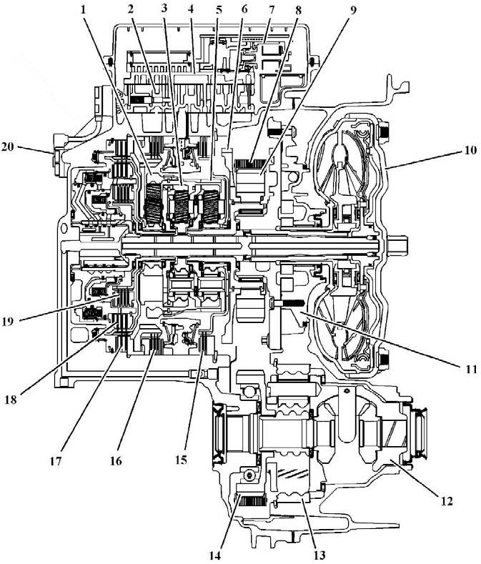

## Fig. 14**-**8 Structure of 6T40E Automatic Transmission

图 14**-**8 6T40E自动变速器结构

6T40E 是通用公司的液压自动变速器的产品型号

overdrive transmission 超速变速器

（SAE J645-2009 中 3.3.8）

1. **reaction carrier** 反作用行星架
2. **control valve body** 控制阀体
3. **input carrier** 输入行星架
4. **valve channel plate** 控制阀油路板， 阀通道板
5. **output carrier** 输出行星架
6. **park gear** 驻车档
7. **control solenoid（w/body and TCM）** 电磁控制阀（带阀体和变速器控制模块）
8. **drive sprocket** 主动链轮
9. **drive sprocket hub** 主动链轮齿毂
10. **torque converter** 液力变矩器
11. **ATF pump assembly** 自动变速器油泵总成
12. **differential carrier assembly** 差 速器架总成
13. **differential ring gear** 差速器齿圈
14. **driven sprocket** 从动链轮
15. **1-2-3-4 clutch assembly** 1-2-3-4 档离合器总成
16. **low and reverse clutch assembly** 低 ～ 倒档离合器总成
17. **2-6 clutch assembly** 2～6 档离合器总成
18. **3-5 reverse c**lutch 3～5 倒档离合器
19. **4-5-6 clutch** 4-5-6 档离合器
20. **A/T input speed sensor** 自动变速器输入转速传感器

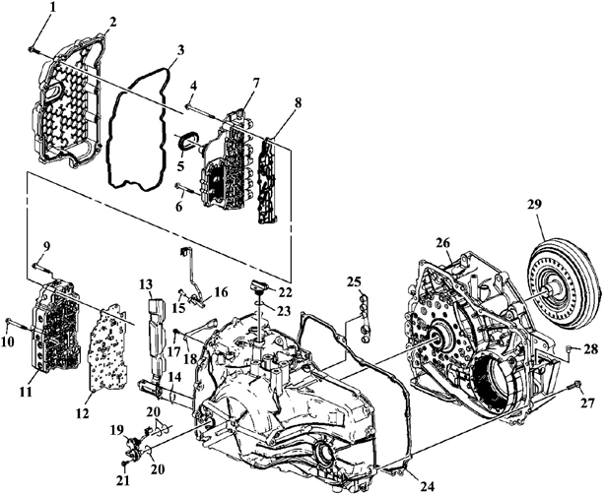

## Fig. 14**-**9 Case and Associated Parts（GM 6T40）

图 14**-**9 壳体和关连零部件（GM 6T40）

|  |  |  |  |
| --- | --- | --- | --- |
| 1，4，6，9，10，15，17，21，27 **bolt** 螺栓   1. **control valve body cover** 控制阀体盖 2. **cover gasket** 盖衬垫 | | 1. **input speed sensor** 输入转速传感器 2. **O-ring seal** O 形密封圈   22 **fill cap** 加注口盖 | |
| 5 | **cover hole seal** 盖孔密封圈 | 23 | **fill cap seal** 加注口盖密封圈 |
| 7 | **control solenoid valve assembly** 电 磁 | 24 | **torque converter housing gasket** 变 |
|  | 控制阀总成 |  | 矩器壳衬垫 |
| 8 | **filter plate** 控制阀体滤清器板 | 25 | **A/T fluid hole plugpump seal** 自 动 |
| 11 | **control valve body** 控制阀体 |  | 变速器油孔塞 |
| 12 | **spacer plate** 隔 板 | 26 | **torque converter with fluid pump** |
| 13 | **fluid level control valve** 液面控制阀 |  | **housing** 带油泵壳变矩器 |
| 14 | **control valve gasket** 控制阀衬垫 | 28 | **A/Trans fluid fill tube plug** 自 动 变 |
| 16 | **output speed sensor** 输出转速传感器 |  | 速器油加注管塞 |
| 18 | **manual shaft detent lever spring**  手动轴止动杆弹簧 | 29 | **torque converter assembly** 变矩器  总成 |

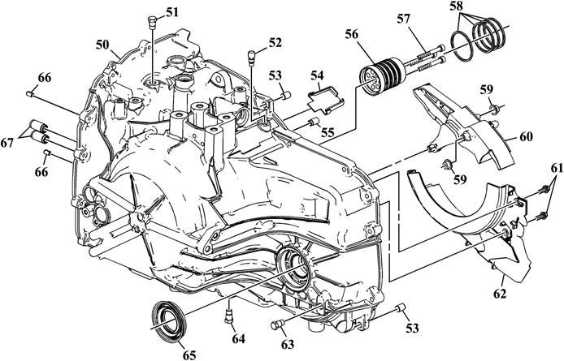

Fig. 14**-**10 Transmission Case Assembly（GM 6T40）

图 14**-**10 变速器壳总成（GM 6T40）

57，61 **bolt** 螺 栓

1. **A/T case assembly** 自动变速器壳总成
2. **fluid pressure test hole plug** 油压测试孔塞
3. **vent cap** 通风孔盖
4. **transmission case cover locator pin**

变速器壳盖定位销

1. **vent baffle cover** 通风折流板
2. **A/T fluid check ball** 自动变速器油单向球阀
3. **input shaft support** 输入轴支撑
4. **3-5-reverse and 4-5-6 clutch fluid seal ring** 3-5-倒档和 4-5-6 档离合器油密封圈
5. **drive link lube fluid seal** 传动链润滑油密封件
6. **drive link lube scoop** 传动链润滑油勺
7. **front differential carrier baffle** 前差速器壳隔板
8. **oil level plug** 油面塞
9. **drain plug** 放油塞
10. **drive shaft oil seal** 驱动轴油封
11. **control valve body locator pin** 控制阀体定位销
12. **1-2-3-4 and low reverse clutch fluid passage seal** 1-2-3-4 档和低档倒档离合器液通道油封

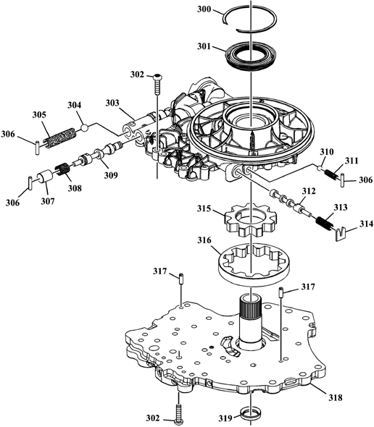

## Fig. 14**-**11 Oil Pump Assembly （GM 6T40）

图 14**-**11 油泵总成（GM 6T40）

|  |  |  |
| --- | --- | --- |
| 305， 308， 311， 313 **spring** 弹簧   1. **fluid seal retainer** 油封挡圈 2. **torque converter fluid seal** 变 矩 器油封 3. **bolt** 螺 栓 4. **fluid pump body** 油泵壳体 5. **pump blowoff ball valve** 油泵排泄球阀 | 310 **torque converter clutch blowoff ball valve** 变矩器离合器排泄球阀  312 **torque converter clutch control valve**  变矩器离合器控制阀   1. **spring retainer** 弹簧保持板 2. **fluid pump drive gear** 油泵驱动齿轮 3. **fluid pump driven gear** 油泵从动齿轮 4. **cover to body locating pin** 盖 对 壳 | |
| 306 **bore plug retainer** 孔塞保持器 |  | 体定位销 |
| 307 **pressure regulator valve bore plug** | 318 | **fluid pump cover** 油泵壳体盖 |
| 油压调节阀孔塞 | 319 | **torque converter fluid seal** 变 矩 器 |
| 309 **pressure regulator valve** 油压调节阀 |  | 油封 |

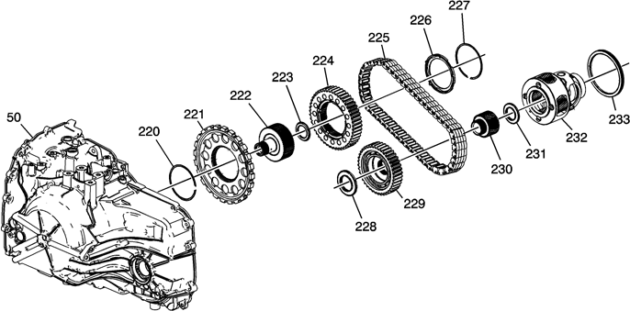

Fig. 14**-**12 Drive Link Assembly （GM 6T40）

图 14**-**12 传动链总成 （GM 6T40）

|  |  |  |
| --- | --- | --- |
| 50 **A/Trans case** 自动变速器壳 | 228 **driven sprocket bearing** 从动链轮 | |
| 220 **park gear retainer ring** 驻车齿轮挡圈 |  | 轴承 |
| 221 **park gear** 驻车齿轮 | 229 | **driven sprocket** 从动链轮 |
| 222 **drive gear hub** 驱动齿轮毂 | 230 | **final drive sun gear** 主减速器太阳轮 |
| 223 **drive sprocket bearing** 驱动链轮轴承 | 231 | **differential sun gear to differential** |
| 224 **drive sprocket** 驱动链轮 |  | **housing bearing** 差速器太阳轮对 |
| 225 **drive link** 传动链 |  | 差速器壳体的轴承 |
| 226 **drive sprocket thrust washer** 驱 动 | 232 | **differential carrier assembly** 差 速 |
| 链轮止推垫圈 |  | 器壳体总成 |
| 227 **drive sprocket retainer ring** 驱 动链轮挡圈 | 233 | **front differential carrier bearing**  差速器壳体轴承 |

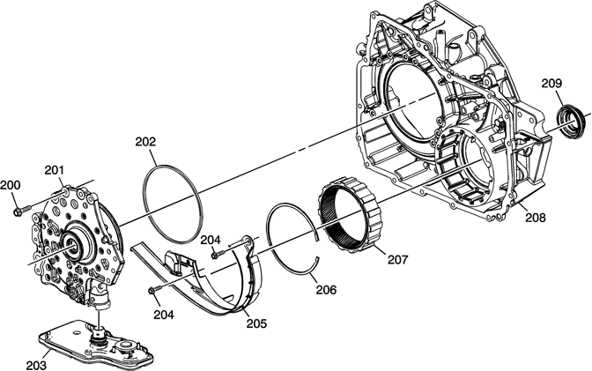

Fig. 14**-**13 Torque Converter and Fluid Pump Housing Assembly （GM 6T40）

图 14**-**13 变矩器和油泵壳总成（GM 6T40）

|  |  |  |
| --- | --- | --- |
| 200 **A/Trans fluid pump bolt** 自动变 | 205 | **front differential carrier baffle** 前 |
| 速器油泵螺栓 |  | 差速器架挡板 |
| 201 **A/Trans fluid pump assembly** 自 | 206 | **front differential ring gear retainer** |
| 动变速器油泵总成 |  | 前差速器齿圈挡圈 |
| 202 **torque converter and differential** | 207 | **front differential ring gear** 前差 |
| **housing seal** 变矩器和差速器壳油封 |  | 速器齿圈 |
| 203 **A/Trans fluid filter** 自动变速器油 | 208 | **torque converter and differential** |
| 滤清器  204 **front differential carrier baffle bolt**  前差速器架挡板螺栓 | 209 | **housing** 变矩器和差速器壳  **front wheel drive shaft oil seal** 前轮传动轴油封 |

**·** 272 **·**

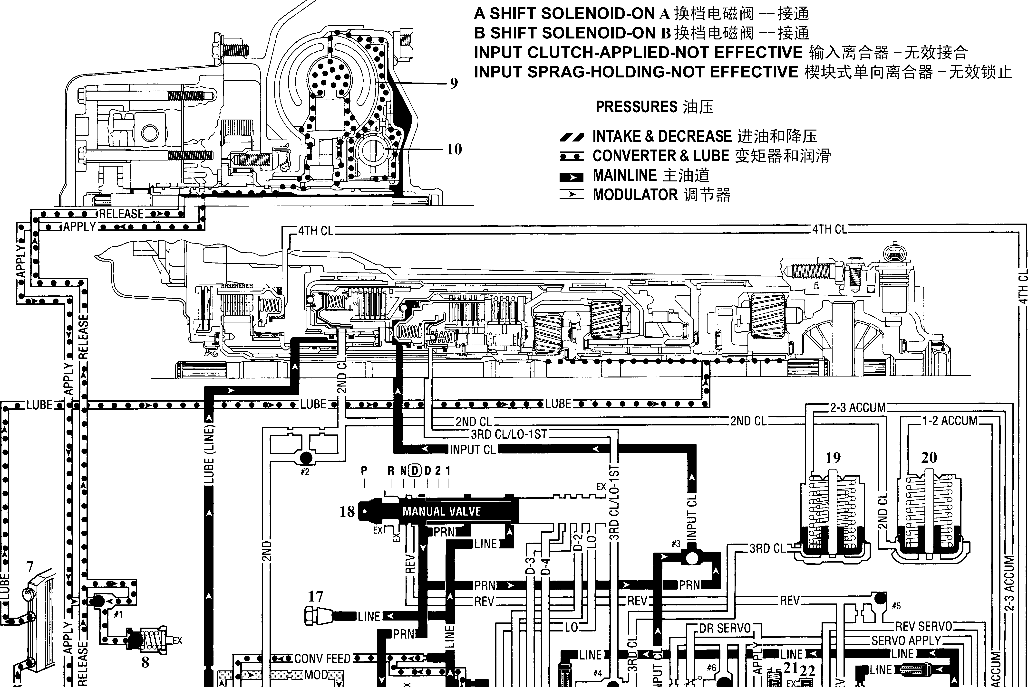

**·** 273 **·**

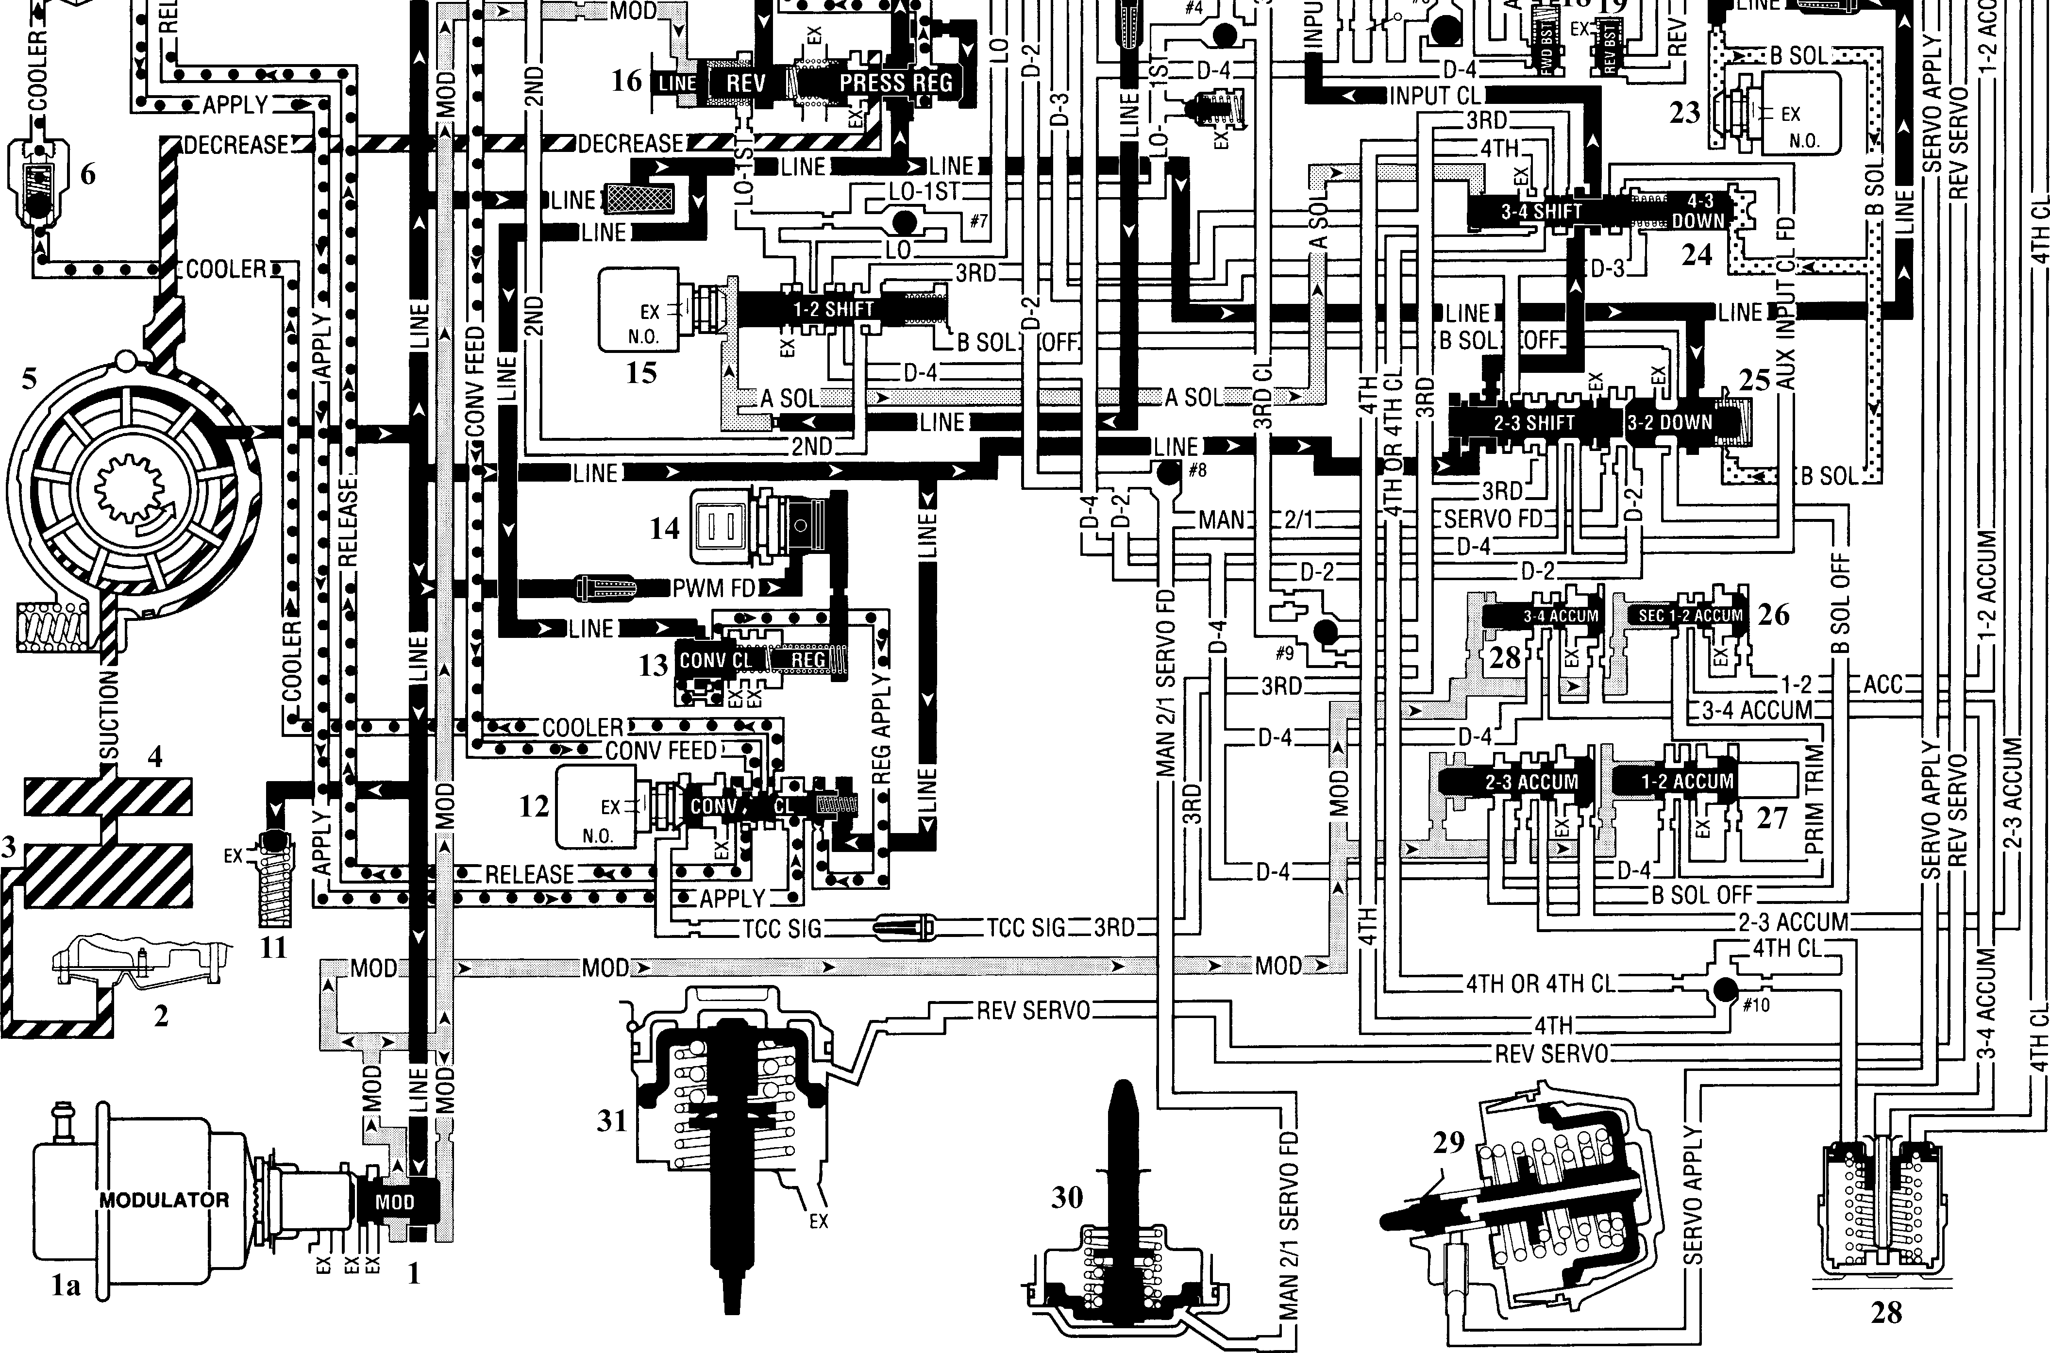

Fig. 14**-**14 Automatic Transmission Hydraulic Circuit

图 14**-**14 自动变速器油路图（通用 4T60-E）

说明：本图是发动机运转时空档/驻车档油路图。

**1ST** 一 档

**2ND** 二 档

**3RD** 三 档

**4TH** 四 档

**ACCUM**= accumulator 蓄压器**ACC**= accumulator 蓄压器**APPLY** 接 合

**A SOL**=shift solenoid A 换档电磁阀 A

**B SOL**=shift solenoid B 换档电磁阀 B **C.C.SOL**= converter clutch solenoid 变 矩器锁止离合器电磁阀

**CL**=clutch 离合器**CONV**= converter 变矩器**DECREASE** 降低，降压**EX**= exit 出油口

**FD**= feed 供 油

**FWD**= forward 前进档

**LUBE** 润 滑

**MAN**= main line 主油道**MOD**= modulator 调节器**N.O.**= normally open 常 开

**PRN**= PARK， REVERSE or NEUTRAL 驻

车档、倒档、空档

**PRIM TRIM**= primary trim 初级调整

**REG**= regulating 调 节

**RELEASE** 分 离

**REV**= reverse 倒 档**SIG**= signal 信 号**SOL**= solenoid 电磁阀**SUCTION** 吸 入

1. **modulator valve** 调节阀

1a **modulator** 调节器

1. **thermostatic element** 恒温[温控]元件
2. **sump** 储液槽

**oil pan** 油 盘

1. **strainer， filter** 过滤器
2. **oil pump** 油 泵
3. **check valve** 单向阀
4. **cooler** 冷却器
5. **converter pressure relief valve** 变 矩 器释压阀
6. **converter， torque converter** 变矩器
7. **TCC**= torque converter clutch 变矩器锁止离合器
8. **pressure relief valve** 释压阀
9. **C. C. SOL.** = converter clutch solenoid

变矩器锁止离合器电磁阀

1. **converter clutch regulator valve** 变 矩器锁止离合器调节阀
2. **PWM solenoid**= pulse width modulation solenoid 脉宽调制电磁阀
3. **A shift solenoid** 换档电磁阀 A
4. **REV press REG**= reverse pressure reg-

**lator valve** 倒档调压阀

1. **line pressure tap** 油路压力测量孔塞
2. **manual valve** 手动阀
3. **2-3 accumulator** 二～三档蓄压器
4. **1-2 accumulator** 一～二档蓄压器
5. **FWD BST**= forward servo boost valve

前进档伺服升压阀

1. **REV BST**= reverse servo boost valve

倒档伺服升压阀

1. **B shift solenoid** 换档电磁阀 B
2. **4-3 DOWN**= 4-3 down valve 四～三档降档阀
3. **3-2 DOWN**= 3-2 down valve 三～二档降档阀
4. **SEC 1-2 ACCUM**= secondary 1-2 accu- mulator valve 一～二档二级蓄压器阀
5. **1-2 ACCUM**= 1-2 accumulator valve

一～二档蓄压器阀

1. **3-4 accumulator** 三～四档蓄压器
2. **forward servo** 前进档伺服装置
3. **manual 2/1 servo** 手动二～一档伺服装置
4. **reverse servo** 倒档伺服装置

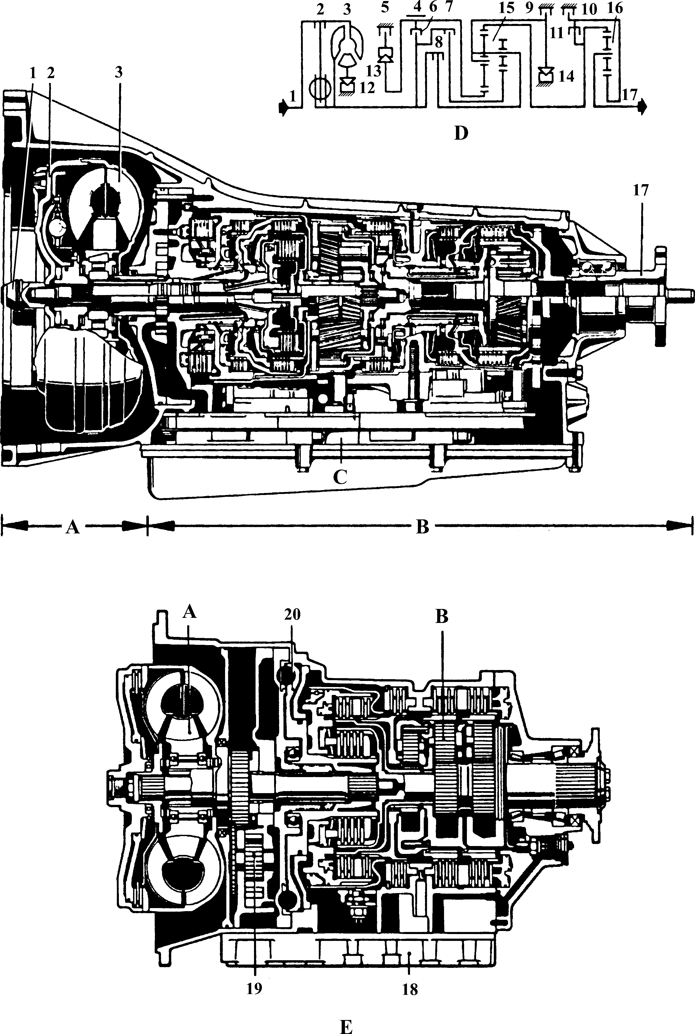

## Fig. 14**-**15 5-Speed AT= 5-Speed Automatic Transmission

图 14**-**15 五档自动变速器

**5-speed ECT** =5-speedlectronically controlled **transmission** 五档电子控制式自动变速器**ECT**=electronically controlled transmission 电子控制式自动变速器

1. **hydrodynamic torque converter with lockup clutch** 锁止式液力变矩器，带锁止离合器的液力变矩器
2. **5-speed planetary gear set [unit， train]**

五档行星齿轮系

Simpson planetary gear set [train]

辛普森式行星齿轮系[机构]

1. **electro-hydraulic transmission control**

变速器电液控制装置

1. **torque-flow diagram** 转矩流向图
2. **automatic transmission for commer- cial vehicle** 商用车自动变速器
3. **input shaft** 输入轴
4. **lockup clutch** 锁止离合器
5. **hydrodynamic torque converter** 液力变矩器
6. **brake band** 制动带

5～11 **multi-plate[disk] clutch** 多片式离合器

multi-plate[disc] brake 多片式制动器

hydraulically-actuated multiplate clutch 液压多片式离合器hydraulically-actuated multiplate brake 液压多片式制动器

12～14 **one-way clutch** 单向离合器

15， 16 **planetary-gear set** 行星齿轮系

1. **output shaft** 输出轴
2. **control valve assembly** 控制阀组件

**transmission control** 变速器控制装置

1. **pump， oil pump， fluid pump** 油泵
2. **hydrodynamic retarder** 液力缓速器

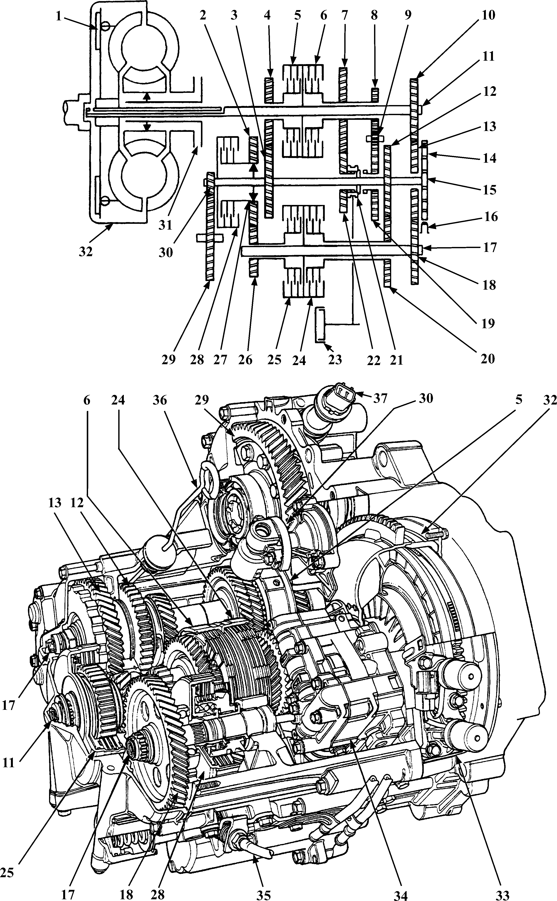

## Fig. 14**-**16 Honda Automatic Transaxle

图 14**-**16 本田自动变速驱动桥

**constant-mesh helical gears automatic transaxle** 常啮合斜齿轮式自动变速驱动桥

1. **lock-up clutch** 锁止离合器
2. **countershaft lst gear** 中间轴一档齿轮
3. **countershaft 3rd gear** 中间轴三档齿轮
4. **mainshaft 3rd gear** 主轴三档齿轮
5. **3rd clutch** 三档离合器
6. **4th clutch** 四档离合器
7. **mainshaft 4th gear** 主轴四档齿轮
8. **mainshaft reverse gear** 主轴倒档齿轮
9. **reverse idle gear** 倒档惰轮
10. **mainshaft idler gear** 主轴惰轮
11. **mainshaft** 主 轴
12. **countershaft 2nd gear** 中间轴二档齿轮
13. **countershaft idler gear** 中间轴惰轮
14. **parking gear** 驻车档齿轮
15. **countershaft** 中间轴
16. **parking pawl** 驻车掣爪
17. **secondary shaft， sub-shaft** 副轴，第二轴
18. **secondary shaft idler gear** 副轴惰轮
19. **countershaft reverse gear** 中间轴倒档齿轮
20. **secondary shaft 2nd gear** 副轴二档齿轮
21. **reverse selector** 倒档接合套
22. **countershaft 4th gear** 中间轴四档齿轮
23. **servo valve** 伺服阀
24. **2nd clutch** 二档离合器
25. **1st clutch** 一档离合器
26. **secondary shaft lst gear** 副轴一档齿轮
27. **one-way clutch** 单向离合器
28. **1st hold clutch** 一档保持离合器
29. **final driven gear** 主减速器从动齿轮
30. **final drive gear** 主减速器主动齿轮
31. **oil pump** 油 泵
32. **torque converter** 液力变矩器
33. **lock-up control solenoid valve assembly** 锁止离合器电磁阀总成
34. **valve body** 阀 体
35. **throttle control cable** 节气门控制拉索
36. **ATF dipstick** 自动变速器油量尺**ATF**= automatic transmission fluid 自动变速器油
37. **vehicle speed sensor** 车速传感器

